تطوير وتقييم نظام التعليم الالكتروني التفاعلي للمواد الدراسية الهندسية و الحاسوبية

Developing and Evaluating of Interactive
E-learning Systems for Computer and Engineering Courses

رسالة مقدمة إلى الاكاديميه العربية في الدنمارك

كجزء من متطلبات درجه الماجستير

في نظم المعلومات الإدارية

من قبل الطالب
حذيفة مازن عبد المجيد

بإشراف
الدكتور مزهر شعبان العاني
شعبان/1429 أب /2008 م
بسم الله الرحمن الرحيم

فقلُتُ استغَفرُوا ربَكم إنه ُكاَن َغفَاراً يُرسل السَمَآء علَيكمُ مدرَار ا ً ويمُددكم بأمول وبنينَ ويَجَعل لكم جنت ويجعَل لكم انهرا ً مالَكَم لا ترَجوُن للهِ وَقارا ً وَقَد خَلَقَكمُ أطوارا ً اَلم ترَوا كَيفَ خَلَقَ الله سَبعَ سمَوتٍ طِباقا ً وَجَعَلَ القَمَرَ فيهن َ نوُرا ًوجَعَلَ الشَمسَ سِرَاجا ً وَ الله ُأنبتكمُ مِن َالأرضِ نَبَاتاً ثمُ يعُيدُكم فِيهَا ويخُرِجكُمٌ إخرَاجاً    سورة نوح (الاية9-18)

             

الإهداء

إلى من صلى الله علية دائما أبدا حبيبه خير الخلق كلهم منارة العلم و منبع الحـــلم
الرســول الأعظم محمـد (ص)

إلى من علماني انه لا محالـــ
فقربــا من عيني ما استحــال
و صـار جميلهما لا يحصـــــى
فكيف تحصــى حبات الرمال ؟

والداي العزيزان

الشـــــــــــــكر

الشكر و الحمد لله حمدا كثيرا طيبا مباركا فيه جل جلاله ذو الفضل و المنة يهدي من يشاء بغير حساب أعطاني القوة والصبر لانجاز هذه الرساله.

أنة لمن دواعي سروري إن اعبر عن عميق عرفاني و امتناني لمشرفي الأستاذ الدكتور مزهر العاني, لكل الجهود التي بذلها في هذا العمل. و له خالص امتناني لمساعدته الفعالة و تفاعله معي طول فترة البحث.

و عميق اعتزازي و شكري لأسرتي لتشجيعهم ولدعمهم المتواصل لي وكل أصدقائي و الأشخاص الذين ساعدوني خلال فترة أنجازي الأطروحة, جزاهم الله عني خير الجزاء .

م.حذيفة مازن عبد المجيد السامرائي
1/7/2009

الملخص

ان التعليم الألكتروني هو طريقة للتعليم بأستخدام اليات الأتصال الحديثة كالحاسوب و الشبكات و الوسائط المتعدده من اجل ايصال المعلومة للمتعلمين بأسرع وقت واقل كلفة وبصوره تمكن من ادارة العلملية التعليمية وقياس وتقييم اداء المتعلمين[2]. ولهذا استخدمت دول العالم المختلفة هذا النوع من التعليم وذلك لما يتميز به من مواصفات تسهل العملية التعليمية بصوره عامة, فأقتضت الحاجه الى تفعيلة لمختلف مستويات الدراسة وتطويره ليصل الى حالة افضل واداء احسن. وهذا ماقام به الباحث في هذه الرسالة بمحاولة تطوير نظام تعليمي الكتروني تفاعلي لجعل التعليم بالطريقة اللألكترونية اقرب الى التعليم بالطريقة التقليدية.

فقد تناول الباحث في الفصل الأول تحديد مشكلة الدراسة وتعريف المصطلحات المستخدمة وفرضيات الدراسة, وتم عرض الدراسات السابقة في الفصل الثاني . أما الفصل الثالث فيتضمن تطور كل من التعليم الالكتروني والتفاعلي.

قام الباحث في الفصل الرابع بتطوير نظام التعليم الالكتروني عن طريق دراسة مفصلة لأنواع مختلفة من نظم إدارة التعلم , و أهمها نظام مودل لما يتمتع به هذا النظام من مواصفات تميزه عن بقية الأنظمة الأخرى. حيث قام بعدة أجرأت لتطويره عن طريق إيجاد تطبيقات أخرى مرافقة لبرنامج المودل لتعزيز الجانب التقني في التعليم وكذلك برامج محاكاة تحاكي الواقع الافتراضي للمختبرات و البيئات التقنية الهندسية, وبرامج تفاعلية ساعدت على جعل الواقع العملي والنظري اقرب وأسهل إلى الطالب والمدرس .

وفي الفصل الخامس تم عمل استبيان يختص بقياس كفاءة ونجاح هذا النظام التعليمي الالكتروني المطور وذلك بعد تطبيقه في سلطنة عُمان- الكلية التقنية –شناص, وقد حصل الاستبيان على نتائج جيده جدا.

Abstract

E-Learning is a method of education by using mechanisms such as modern communication and computer networks and multimedia, to convey information to learners as soon as possible and in less expensive way and to enable the management of the educational process and to measure and assess the performance of learners [2].

For this purpose the various nations of the world used this type of education, which has features that facilitate the educational process in general, there is a need to activate it for various levels of study and develop it, to achieve a better status. This is what the researcher is trying to do in this thesis in an attempt to develop an electronic interactive educational system to make education in the electronic way closer to the traditional way of education.

In the first chapter of the study the researcher has identified the problem and has given the definition of the terminology used and the hypotheses of the study, previous studies have been presented in Chapter two. Chapter three contains the evolution of both e-learning and interactive learning.

In chapter four The researcher has undertaken the development of electronic education system through a detailed study of different types of learning management systems, and the most important system (Moodle system) as it enjoys certain characteristics which make it distinct from other systems.

The researcher has undertaken a number of procedures to develop it by finding other applications that accompany Moodle program for the enhancement of the technological aspect of the education , in addition to simulation programs which simulate the imaginary reality of laboratories and technological engineering environments , and interactive programs which have helped to make the practice and theory closer and easier to the student and the teacher.

In the fifth chapter a questionnaire has been designed for the measurement of the efficiency and success of the developed e-learning educational system after being applied in the Sultanate of Oman (Shinas College of Technology) the questionnaire was evaluated as very good.

المحتــــــويات
الموضوع رقم الصفحة

الهداء

الشكر
الملخص
المحتويات

الفصل الاول: تحديد مشكلة الدراسه و تعريف المصطلحات المستخدمة و فرضيات الدراسة
1. 1 المقدمة 1
1. 2 مشكلة و اهداف الدراسه 2
1. 3 فرضيات الدراسة 3
1. 4 التعاريف النظرية و الاجرائية 3
1. 5 اهمية الدراسه 6
1. 6 محددات الدراسة 8

الفصل الثاني: الدراسات و التجارب السابقة
2. 1 المقدمة 9
2. 2 التجربة الأمريكية 15
2. 3 التجربة الكندية 18
2. 4 التجربة البريطانية 19
2. 5 التجربة الأوربية 23
2. 6 التجربة الصينية 25
2. 7 التجربة الهندية 27
2. 8 التجربة اليابانية 29
2. 9 التجربة الماليزية 30
2. 10 التجربة الأفريقية 32
2. 11 التجربة العربية 33
2. 11 .1 التجربة الأردنية 33

الفصل الثالث: تطور التعليم التقليدي و الالكتروني و التفاعلي
3. 1 المقدمة 36
3. 2 التعلم 37
3. 3 التعليم 37
3. 4 التعليم التقليدي 38
3. 5 التعليم التقليدي و التعليم المتمازج 39
3. 5. 1 عناصر العملية التعليمية 41
3. 6 التعليم الجامعي المتمازج 41
3. 7 الاستراتيجيات التعليمية 43
3. 8 التعلم بالنمذجة 44
3. 9 التعليم التعاوني 44
3. 9. 1 مميزات التعلم التعاوني 44
3. 9. 2 عوائق التعلم الالكتروني 45
3. 9. 3 مميزات طريقة التعلم التعاوني 45 3. 9. 4 عيوب طريقة التعلم التعاوني 45 3. 9. 5 الوسائل التعليمية التعلٌمية 46
3. 10 التعلم الذاتي 46
3. 10. 1 مميزات التعلم الذاتي 47
3. 11 التعليم المبرمج 47
3. 11. 1 مميزات التعليم المبرمج 47
3. 11. 2 سلبيات التعليم المبرمج 48
3. 12 التعليم عن بعد 48
3. 12. 1 خصائص التعليم عن بعد 49
3. 13 التعليم الالكتروني 50
3. 13. 1 أنواع التعليم الالكتروني 52
3. 13. 2 مكونات منظومة التعليم الالكتروني 53
3. 13. 3 خصائص التعلم الالكتروني 53
3. 13. 4 الأسس العامة للتعلم الالكتروني 54
3. 13. 5 أهمية التعلم الالكتروني 54
3. 13. 6 أوجه التعلم الالكتروني 57
3. 13 . 7 دور المعلم و المتعلم في التعلم الالكتروني 64
3. 14 التعليم الالكتروني التفاعلي 66
3. 15 اختلاف بين التعليم الالكتروني و التعليم التقليدي 67
3. 16 متطلبات الانتقال من التعليم التقليدي الى التعليم الالكتروني 69

الفصل ألرابع: تطويـر نظــام التعلـيم الالكتروني
4. 1 المقدمة 73
4. 2 أنظمة إدارة التعلم 74
4. 2 . 1 مميزات أنظمة إدارة التعلم 74
4. 2. 2 معيار سكورم 74 4. 2. 3 نظام إدارة المحتوى CMS 76
4. 3 خصائص أنظمة إدارة التعلم LMS وLCMS 76
4 . 3. 1 نظام إدارة التعليم LMS 76
4. 3. 2 بنية نظام إدارة التعليم LMS 77
4. 3. 3 نظام إدارة المحتوى التعليمي LCMS 78
4 . 4 التداخل بين LMS &LCMS 80
4. 5 أمثلة عن نظم إدارة التعلم 81
4. 5. 1 نظام ويب سي تي لادارة التعلم الالكتروني 83
4. 5. 2 نظام بلاك بورد لادارة التعلم الالكتروني 84
4. 5. 3 نظام تدارس لادارة التعلم الالكتروني 84
4. 5. 4 نظام مجد لادارة التعلم الالكتروني 85
4. 5 . 5 نظام دوكيوس لادارة التعلم الالكتروني 85
4. 5. 6 نظام آتوتر لادارة التعلم الالكتروني 86
4. 6 نظام مودل Moodle 86
4. 6. 1 مميزات نظام مودل 87
4. 6. 2 استخدام مودل 88
4. 7 التطوير و الإجراءات التي قام بها الباحث 101
4. 7. 1 تطبيق أنظمة المحاكاة على أنظمة إدارة التعلم 102
4. 7. 2 تطوير الهيئة التفاعلية 106

الفصل ألخامس: نتائـــــــج الدراســة
5. 1 المقدمة 112
5. 2 الاستبيان المقدم للطلبة 113
5. 3 الاستبيان المقدم للتدريسيين 119
5. 2 الاستبيان المقدم للإداريين 120

الفصل ألسادس: الاستنـــتاجات و التـوصيات
6. 1 الاستنتاجات 130
6. 2 التوصيات 132

المصــــادر 134

الفصل الأول
تحديد مشكلة الدراسة و تعريف
المصطلحات المستخدمة و فرضيات الدراسة

1. 1 المقـــــــــدمة

إن التطورات الهامة التي حدثت في تقنيات الحاسوب و الاتصالات والتي توجت بشبكة الانترانت و الانترنت حولت العالم إلى قرية صغيره. وخلال العقدين المنصرمين كان هناك اهتمام كبير في استخدام الحاسوب وفي التعليم والتعلم. وقد بداء يأخذ أشكالا عده : فمن التعلم عن بعد , والتعلم بمساعدة الحاسوب , والتعلم عبر الانترنت , إلى التعلم الالكتروني والتعلم باستخدام الواقع الافتراضي.
لقد ظهر مصطلح التعلم الالكتروني في بداية عقد التسعينات , واخذ يتردد كثيرا بعد النتائج الجيدة التي حققها وظهور أثاره الإيجابية في دعم العملية التعليمية. وقد استثمر التعليم هذا التقدم من خلال الاستفادة من هذه التقنيات داخل القاعة الدراسية وفي المختبرات وكذلك في النشاطات المنهجية اللاصفية. ويعمل العديد من المهتمين في هذا الحقل من اجل استغلال ما توصلت إليه تقانة الحاسوب والبرمجيات والاتصالات في تأسيس نظام تعليم الكتروني مرن ومتفاعل مدعم بتقنيات وبرمجيات الواقع الافتراضي.
إن القدرة على مواكبة المستجدات السريعة في التكنولوجيا الحديثة يعتمد بشكل رئيسي على الوعي بحجم التحديات و الصعوبات التي تواجهنا في جميع المجالات. إن التطورات المتلاحقة في مجال تقنيات الحاسوب والاتصالات أصبحت تحتاج إلى مثابرة وجهد متواصل لضمان متابعتها والتفاعل معها وتوظيفها لخدمة المجتمع, وقد انعكس ذلك على برامج التعليم الالكتروني. ومن هنا تأتي الحاجة المستمرة إلى مراجعه لما تقدمه مؤسسات التعليم, التي تقدم هذا النوع من التعليم, من اجل إدخال كل مهم جديد وجعل برامجها مواكبه للتغيرات السريعة و المتلاحقة في التكنولوجيا وحاجة المتعلم والبيئة التي يعيش فيها. إن التطور الهائل في تقنية المعلومات و الاتصالات بقدر ما ييسر للمتعلم الحصول على المعلومات المطلوبة زاد بنفس الوقت عليه الأمام بمهارات كثيرة ومتجددة. إن حاجة المتعلم إلى قاعدة واسعة من المعلومات التي تساهم في تعزيز التخصص أصبح ممكننا في الوقت الحاضر ومن خلال التعلم الالكتروني . بلأضافه إلى ذلك يتطلب هذا النوع من التعليم تطوير مهارات الاتصال لدى المتعلم لأنها أصبحت علما أساسيا يساهم في رفع مهارات المتعلم وزيادة قابليته في اكتساب المعلومات والتعامل معها خلال دراسته وكذلك بعد نيله الشهادة من خلال برامج التعليم المستمر عبر الانترنت. وسيتم دراسة التجارب العالمية الرائدة في مجال التعليم الكتروني للوصول إلى أفضل الطرق للحصول إلى أداء أفضل ونتائج أسرع إذا ما طبقنا على المواد الهندسية وخاصة في مجال هندسة الحاسوب و الكهرباء .

1. 2 مشـــــكلة و أهداف الدراسة

تعتبر مشكلة استيعاب الطلاب الراغبين في الالتحاق بمؤسسات التعليم والمؤسسات التقنية من ابرز التحديات التي تواجه أنظمة التعليم العالي في بلدان الدول النامية بصوره عامه وفي الوطن العربي بصوره خاصة, لذا فأن الطاقة الاستيعابية للجماعات أدنى بكثير من الطلب الاجتماعي و التدفق الطلابي على التعليم الجامعي .
إن المؤسسات التي تطبق التعليم الأكتروني هي بمثابة مركز تدريب مفتوح ومستمر بدون حواجز حيث يمكن للطالب التواجد في أي مكان في العالم في المكتب أو المنزل وفي أي وقت كما يمكنه متابعة مستقبله المهني وأعماله مع تقدمه في دراسته وتبرز أهداف التعليم الأكتروني الافتراضي في ما يأتي :

- زيادة فرص التعليم للجميع والحصول على مؤهلات ودرجات علميه في الاختصاصات الهندسية .

- أتاحت فرصه لربات البيوت في المجتمع العربي وللطالبات و الطلبة تحت ظروف الاحتلال ولسكان المناطق النائية والموظفين و المعاقين.

- مراعاة الفروق الفردية للدارسين في متابعة تعليمهم حيث يتمكن كل دارس من مواصلة الدراسة في أي وقت يشاء وبالسرعة التي يراها مناسبة داخل المرحلة الواحدة وبالتالي يستطيع أن يختصر الوقت المحدد له وحسب قابليته.

- تعزيز الجانب التقني وزيادة الثروة المعرفية في مجتمعات بلدان دول العالم الثالث وخاصة الوطن العربي.

ومن جانب أخر فأن أهمية الجامعات التي تطبق التعليم الالكتروني/ الافتراضي كمؤسسه رياديه في المجتمع تكمن في أنها تقوم بأعداد الكفاءات البشرية ورفع مستواها المعرفي وتنميتها بما ينتج عنه تحقيق التنمية الاقتصادية والاجتماعية والثقافية الشاملة للمجتمع.

1. 3 فرضــــــــيات الدراسة

الفرضية الرئيسية العدمية الأولى

لا يوجد تأثير للتعليم التقليدي على مستوى تقبل الطلبة للتعلم

الفرضية الرئيسية العدمية الثانية

لا يوجد تأثير للتعليم الالكتروني على مستوى تقبل الطلبة للتعلم

الفرضية الرئيسية العدمية الثالثة

لا يوجد تأثير للتعليم الالكتروني التفاعلي على مستوى تقبل الطلبة للتعلم

1. 4 التعاريف النظرية والإجرائية

في ما يلي التعريفات النظرية والإجرائية في البحث :

- التعليم:
هو عملية اكتساب المعلومات والمعارف والخبرات والمهارات عن طريق عملية التعلم التي يقوم بها المتعلم بنفسه أو عن طريق غيره (المعلم) ويتم كل ذلك بطرق ووسائل مختلفة بعضها مباشرة وأخرى غير مباشرة. و هو نقل المعارف من الكبار إلى الصغار وأن عمل المعلم الأول يتضمن بالدرجة الأولى تنظيم المعارف وإيجاد الظروف المناسبة لنقلها من بين دفات الكتب إلى عقول المتعلمين.

- التعلم:

يعرف التعلم عموما، بكونه عملية تغيير شبه دائم في سلوك الفرد. ولا يمكن ملاحظته مباشرة، ولكن يستدل عليه من أداء الفرد ، وينشأ نتيجة الممارسة. و قد يتفق علماء النفس عموما، على أن التغيرات السلوكية الثابتة نسبيا تندرج تحت التغيرات المتعلمة، وهذا يعني أن التغيرات المؤقتة في السلوك لا يمكن اعتبارها دليلا على حدوث التعلم.
ويشير هذا التعريف أن التعلم تغيير في الحصيلة السلوكية أكثر ما هو تغيير في السلوك. و قد اكتشف المختصين في علم النفس أن السلوك لا يعتبر مؤشرا للتعلم، وان غياب السلوك ليس دليلا على عدم التعلم.

- التعليم التقليدي :

الاتصال بين المعلم والطالب في قاعة الدرس حسب جدول دراسي محدد و توفير خدمة التعليم لعدد كبير من الأفراد يتم تقسيمهم إلى مجموعات متعددة، من خلال مجموعة من الأفراد المتخصصين (الخبراء والمدرسون)، باستخدام وسائل وأدوات مختلفة في طبيعتها ومكوناتها، وذلك في مكان ما ضمن موقع جغرافي معين، يلتقي فيه الجميع في زمن ما، يتم تحديده وجدولته مسبقا.

- التعليم عن بعد:

هو التعلم الجامعي والعالي عن بعد بوساطة الانترنت وتطبيقاتها على الشبكة العنكبوتية سواء كان تعلماً تزامنياً (وقت حقيقي وأماكن مختلفة) أو تعلماً غير تزامني (أوقات مختلفة وأماكن مختلفة). و يوظف طرق و أساليب و تقنيات التعليم التي تتصف بالمرونة و تستجيب لحاجاتهم و تناسب قدراتهم و الفروق الفردية بينهم و من وسائل التعليم عن بعد المادة المطبوعة ، و الشفافيات و أشرطة الفيديو و الأقمار الصناعية ، و الحقيبة التعليمية و الأقراص المدمجة و الإذاعة و الأشرطة السمعية والحاسب الآلي و الإنترنت و المؤتمرات الشبكية و الهاتف و الشاشة الإلكترونية .

- التعليم الالكتروني:

التعليم الذي يقدم المحتوى التعليمي فيه بوسائط الكترونية مثل الانترنت أو الانترانت أو الأقمار الصناعية أو الأقراص الليزرية أو الأشرطة السمعية/البصرية [1].ويمكن تعريفه بأنه طريقه للتعليم باستخدام آليات الاتصال الحديثة كالحاسوب و الشبكات و الوسائط المتعددة من اجل إيصال المعلومة للمتعلمين بأسرع وقت وأقل كلفة وبصورة تمكن من إدارة العملية التعليمية وقياس وتقييم أداء المتعلمين[2].

- التعليم الالكتروني التفاعلي:

يقوم المدرس بالتفاعل مع الطلاب بشكل مباشر، كما يستطيع جميع الطلاب التفاعل مع بعضهم بشكل مباشر ومع المدرس في آن واحد، ويتضمن هذا النمط من التعليم مؤتمرات تفاعلية مشتركة مباشرة بالصوت والصورة، وشاشات مشتركة، وألواح الكترونية مباشرة، ومعلومات مشتركة، كما يمكن تخزين المعلومات إلى استخدامات أخرى في المستقبل.

- التعليم عبر الانترنت:

هو التواصل مع الطلبة على الإنترنت. ومن خلال هذا الواسطة تكون نقطة التواصل بين الطلبة والأساتذة وإدارة الجامعة. ومن خلالها يستطيع الطالب الحصول على المواد العلمية الخاصة به، كما يقوم أيضا بالتواصل مع أساتذة الجامعة.

- التعليم الافتراضي:

التعليم الافتراضي و يقصد به تزويد الفرد المستخـدم لشبكة الإنترنت (Internet) أو شبكة الإنترانت (Intranet) بما يحتاجه من معارف في مختلف المواد المنتقاة أو الاختصاص المختار، بغرض رفع المستوى العلمي أو بغرض التأهيل، وذلك باستخدام الصوت، الفيديو، الوسائط المتعددة (multimedia)، كتب إلكترونية، البريد وكذلك استخدام تقنيات إضافية و برمجيات خاصة تكون ما يدعى بالقاعة الافتراضية أو الحرم الجامعي الافتراضي، تبعاً لطبيعة المادة التعليمية، والتقنيات المتوفرة لدى المؤسسة التعليمية.

- التفاعل:

التفاعل هو أحد المفاهيم المهمة في بيئة التعليم عن بعد. وقد ركزت كثير من الدراسات التي عنيت بتعريف مفهوم التفاعل على عدة نواحي مثل "التعلم النشط"، "الاتصال ثنائي الاتجاه"، و"التعلم التبادلي عن بعد. ولذلك يمكن تعريف مفهوم التفاعل في بيئة التعلم عن بعد بأنه "التعلم النشط الذي يحوي اتصالا وتفاعلا متعدد الاتجاه بين عناصر العملية التعليمية.

- 5 أهمــــــية الدراسة

  - إبراز دور التكنولوجيا في التعليم.

يعرف عصرنا الراهن بعصر الثورة التكنولوجية والانفجار المعرفي، فقد شهد العقد الأخير من القرن العشرين وبدايات القرن الحادي والعشرين، تقدما هائلا في مجال تكنولوجيا المعلومات، وحولت الوسائل التكنولوجية الحديثة العالم إلى قرية كونية صغيرة. وانعكس هذا التطور في مجالات عديدة، إلا أن المجال الذي استفاد منه بصورة كبيرة هو التعليم، الذي يعتمد على هذه التقنيات وأصبح يسمى بالتعليم الالكتروني.ونتيجة لهذه الثورة في أساليب وتقنيات التعليم، والتي وفرت الوسائل التي تساعد في تقديم المادة العلمية للطالب بصورة سهلة وسريعة وواضحة، نشأت أشكال مختلفة من التعليم الالكتروني، تتناسب وحاجات المتعلمين وطبيعة الأدوات المتوفرة للاتصال. وخضعت المناهج التعليمية لإعادة نظر لتواكب المتطلبات الحديثة في مجتمع المعلومات، وتم الاهتمام بتزويد الأفراد بالمهارات التي تؤهلهم لاستخدام تكنولوجيا المعلومات. وبدأ سوق العمل، من خلال حاجاته لمهارات ومؤهلات جديدة، يفرض توجهات واختصاصات مستحدثة في مجال التعليم الجامعي.

  - إبراز دور الانترنت في التعليم.

يقوم التعليم الالكتروني على فلسفة التعلم عن بعد الذي يركز على التعلم الذاتي للدارسين ، أي تحويل عملية التعليم إلى تعلم و الذي يعتمد فيها الدارس على الذات بدرجه عاليه ، وهنا يتعاظم دور الوسيط الاتصالي في تحقيق المهارات اللازمة لعملية التعلم الذي يمثل في شبكة الانترنت و الإنترانت بخصائصها المتطورة . وهذا يعني أن الواقع الالكتروني التعليمي يستند في فلسفته على عدد من المبادئ تختلف في مفهومها عن المبادئ التي أنطلق منها التعليم التقليدي وهي: مبدأ ديمقراطية التعليم – مبدأ برمجة التعليم وتفرده-مبدأ إثارة الدوافع الذاتية- ومبدأ تطوير التعليم واستمرار يته [3].
إن التعلم الالكتروني/ الافتراضي هو صورة متقدمه للتعلم عبر شبكات الحاسوب حيث تستخدم الوسائط المتعددة والأجهزة الالكترونية من قبل المتعلم لتمكنه من التفاعل مع المادة التعليمية وكذلك مع زملائه من جهة ومع المعلم من جهة أخرى[4].
لقد تطور هذا النوع من التعليم في أميركا وأوروبا على مدى العقدين الماضيين بحيث تمت الاستفادة من التطورات التكنولوجية لتقديم طرق حديثه بديلة تسهل عملية التعليم العالي وخاصة في التخصصات التي تحتاج إلى الجانب التطبيقي[5] . وقد بدأ هذا النمط من التعليم أولى خطواته في منصف الثمانينات من القرن العشرين لسد حاجيات ألطلبه غير القادرين على الانتقال ، أو الذين يعملون في أوقات محدده وقد كان لهذا الأسلوب سلبيات عديدة منها انعزال الطالب المادي عن التفاعل مع طلاب آخرين غير إن التطورات التكنولوجية التي حدثت في التسعينات وطهور شبكة الانترنت والانترانت و تطبيقاته في مجالات عده مثل التخاطب المباشر وإمكانية إنشاء مجموعات تحاور افتراضيه وإدخال تقنيات الوسائل المتعددة الوسائط والتخاطب بالصوت والصورة عن بعد اده إلى تجاوز صعوبات التعلم عن بعد والى تقديم أنماط حديثه عرفت بالتعلم الالكتروني[6]. وقد بدأت معظم الجامعات العريقة في أمريكا وأوربا وغيرها بتحويل مناهجها إلى منهاج الكترونية [7].
مما أعطى مصداقية لهذا التطور في التعليم العالي إن عددا من الجامعات العالمية العريقة قررت استحداث برامج تعليم الكتروني عبر الانترنت أو الانترانت ، ووضعت خطط طموحة لتحقيق هذا الهدف والعمل على تطويره وفحص مخرجاته باستمرار ،لذلك فأن مستقبل التعليم العالي مرتبط بتطور التعليم الكتروني[8].

  - إبراز دور التعليم الالكتروني و التفاعلي في التعليم.

تفاعل المتعلم مع المحتوي هي العملية التي يقوم من خلالها الطالب باختبار ومعالجة المعلومات المقدمة له أثناء العملية التعليمية. بناء على ما يراه مور وكيرسلي [9 ]، فإن " كل متعلم يبني معارفه الجديدة من خلال عملية تواؤم شخصي مع المعلومات الموجودة في بناءه الإدراكي السابق. تفاعل المتعلم مع هذا المحتوى هو الذي يقود إلى التغير في قدرة المتلقي على الفهم".
تفاعل المتعلم مع المعلم هو عملية الاتصال بين المعلم والطالب أثناء المقرر والذي يهدف إلى دعم عملية التعلم و تقويم أداء المتعلم و حل ما يعترضه من مشكلات. في حالة التعليم عن بعد، فإن مثل هذا التفاعل عادة ما يحدث عبر وسائط الاتصال الحاسوبية، وهو ما يعني إن التفاعل لن يكون مقيدا بالعملية التعليمية فقط وإنما قد يشمل نواح أخرى مثل طلب النصح والحوار الشخصي[10].
أخيرا فإن التفاعل بين المتعلم والمتعلم، هو التواصل بين اثنين أو أكثر من الطلاب المشتركين في نفس المقرر الدراسي. وهذا الاتصال يحدث عادة عبر وسائط الاتصال الحاسوبي، وقد يتضمن التواصل الشخصي أو الجماعي بين الطلاب أثناء فترة المقرر الدراسي.
هذا البناء التفاعلي الثلاثي قد تم توسيعه من قبل باحثين لاحقين في مجال الانترنت والتعلم عن بعد مثل هيلمان وويلز وجنواردينا [11 ]، حيث أضافوا مفهوما آخر هو مفهوم التفاعل بين المتعلم-واجهة المستخدم "interface" ، والذي يعكس الدور المتعاظم للتقنية في مجالات التعليم عن بعد، فقد لاحظ الباحثون أنه "عندما نتعامل مع أي أداة، فإنه من الضروري للمستخدم أن يتفاعل ويتأقلم مع هذه الأداة أو الجهاز قبل أن يصبح قادرا على تنفيذ الأوامر أو التعليمات المطلوبة منه.
من جانب آخر لاحظ بورنهام و والدن [ 12]، التفاعلات التي تحدث في بيئة التعليم عند بعد وتوصلا إلى ضرورة إضافة تفاعل جديد إلى النموذج السابق وهو تفاعل المتعلم مع البيئة. لقد عرف الباحثان تفاعل المتلقي-البيئة على أنه " الفعل التبادلي، أو التأثير المشترك بين المتلقي وبين الظروف المحيطة به والتي قد تساعد أو تعوق العملية التعليمية".
من جانبهما فقد أضاف أندرسن وجاريسون [13 ]، إلى النماذج المشار إليها سابقا تفاعل المعلم-المعلم، وتفاعل المعلم-المحتوى، وتفاعل المحتوى-المحتوى. تفاعل المعلم-المعلم ينظر إليه على أنه يشير إلى مجهودات التطوير المهني للمعلم من أجل التواصل بين معلم وآخر من أجل تعزيز القدرات التدريسية. مثل هذه التفاعلات قد تحدث أثناء المؤتمرات أو عبر وسائل الاتصال الإلكتروني. تفاعل المعلم-المحتوى، عادة ما ينظر إليه على أنه أحد مستلزمات التعلم عن بعد، وهو أحد المكونات الإضافية للنموذج التفاعلي، بسبب أن التقنيات الجديدة مكنت المعلم من التفاعل مع المحتوى بصورة أكثر سهولة وإبداعا مما كان عليه الحال في الماضي. فقد لاحظ المؤلفان أن "الفرص أمام المعلم للتفاعل مع المحتوى التعليمي المعروض من المعلمين الآخرين تتزايد بصورة قوية نتيجة لوجود الشبكة العنكبوتية العالمية[14].
من جانبها فقد ميزت واجنر [ 15] بين التفاعل والقدرة على التفاعل، وقد لاحظت أن أيا من المفهومين لم يتم تعريفهما بصورة محددة، وبناء عليه فقد كتبت تقول انه "يمكن القول ببساطة، أن التفاعلات عبارة عن أحداث تبادلية تتطلب على الأقل عنصرين لإحداث عملية التفاعل. وهذا التفاعل يحدث حين تؤثر هذه العناصر في بعضها البعض. لقد ميزت الباحثة أيضا بين التفاعلات الإنسانية والقدرة على التفاعل، والتي وصفتها بالقول إن "القدرة على التفاعل هي الميزات التقنية في النظام التعليمي بينما التفاعل هو مخرجات استخدام قدرات و إمكانات النظام التعليمي المطبق.
من جانب آخر قدم أندرسون[16 ] اقتراحا لنموذج شامل للاتصال التفاعلي يتضمن ستة تفاعلات بين الطالب-المعلم، الطالب- الطالب، الطالب-المحتوى، المعلم-المحتوى، المعلم-المعلم، والمحتوى-المحتوى. إضافة إلى ذلك، فقد ميز أندرسون بين "التفاعلات التي تقود إلى عملية التعلم في سياق غير رسمي، وبين أنماط التفاعلات الأخرى التي تحدث في السياق الرسمي للبيئة التعليمية". بعد ذلك قام على تطوير نموذج تفاعلي أكثر تطورا للتعليم الإلكتروني يعتمد على تلك الستة أنماط من التفاعلات ويغطي مختلف أنواع نماذج التعلم عن بعد مثل تلك التي تقوم على التعلم الذاتي، أو على أساس التعلم التعاوني، أو التعلم المنظم[17].
1. 6 محددات الدراسة

- تقتصر الدراسة على طلبة الكليات التقنية.

- تركز الدراسة على التعليم الالكتروني التفاعلي في نظم التعليم.

- البيئة التكنولوجية المستخدمة في العمل.

الفصل الثاني
الدراسات و التجارب السابقة

2. 1 المقدمة

لقد شهدت تقنيات التعليم الالكتروني تطورا كبيرا وانتشارا واسعا في السنوات السابقة في معظم دول العالم وأصبحت أدوات فعالة في نقل وإيصال المعلومات العلمية إلى التدريسيين والطلبة في مختلف البلدان . حيث أصبحت هذه التقنيات من أهم التطورات في مجال الاتصالات وبالتالي أدت إلى تطوير الأساليب التعليمية الجامعية طبقا لهذه المستجدات ، حيث وضعت العالم أمام ثورة جديدة في مجال التعليم وفتحت الأفاق الواسعة لأنواع جديدة من التعليم والتدريب في جميع المؤسسات التعليمية وخاصة في التعليم الجامعي والعالي .

و ساهمت الاتجاهات الحديثة لتكنولوجيا التعليم في ظهور نظم جديدة ومتطورة للتعليم والتعلم والتي كان لها اكبر الأثر في إحداث تغيرات وتطورات ايجابية على الطريقة التي يتعلم بها الطلبة وطرائق وأساليب توصيل المعلومات العلمية إليهم وكذلك على محتوى وشكل المناهج الدراسية المقررة بما يتناسب مع هذه الاتجاهات . ومن النظم التي أفرزتها الاتجاهات الحديثة لتكنولوجيا التعليم ما يسمى التعليم الالكتروني والذي يعتمد على توظيف الحاسوب والانترنت والوسائل التفاعلية المتعددة بمختلف أنواعها في عملية التدريس .

إن التعليم الالكتروني يشير إلى الاعتماد على التقنيات الحديثة في تقديم المحتوى التعليمي للطلبة بطريقة كفؤ ه وفاعلة من خلال الخصائص الايجابية التي يتميز بها كاختصار الوقت والجهد والكلفة الاقتصادية وإمكانياته الكبيرة في تعزيز تعلم الطلبة وتحسين مستواهم العلمي بصورة فاعلة ، إضافة إلى توفير بيئة تعليمية مشوقة ومتفاعلة ومثيرة لكل من المدرسين والطلبة يتم فيها التخلص من محددات الزمان والمكان بالإضافة إلى السماح للطلبة بالتعلم في ضوء إمكانياتهم وقدراتهم العلمية ومستواهم المعرفي .
وتتكون منظومة التعليم الالكتروني من مدخلات وعمليات ومخرجات وتغذية راجعة. ويتطلب تنفيذ هذه المنظومة مجموعة من المتطلبات والمكونات الأساسية التي يجب أن تتكامل مع بعضها البعض لغرض إنجاح هذه المنظومة وعناصرها المختلفة.

وإذا كان التغير يقاس بالسنوات، فإن السنوات التسع الماضية (2000-2008 م) يمكن أن تعادل عقود من الزمن من منظور التطور الهائل في تقنية المعلومات والاتصال التي غيرت كثيراً من الطرق التي يتصل بها الفرد ويتعلم ويعمل. في مجال التعلم الالكتروني تبدو الأرقام مذهلة. ففي حين لم يتجاوز حجم سوق التعلم الالكتروني بضعة ملايين من الدولارات في العام 1995م، بلغ هذا الرقم (3.4) مليار دولار في العام 2000م [18]، و(11.6) مليار دولار في العام 2003م[19]، فيما تنبأ المجلس الدولي للتعليم عن بعد أن يصل حجم الاستثمار في برامج التعليم عن بعد إلى (50) مليار دولار في العام 2005م[20]. وفي حين ظهر أول مقال حول التدريب الالكتروني على الشبكة العنكبوتية في العام 1997م في مجلة التدريب (T.M.)، صرح شامبرز (Champers)رئيس نظم سيسكو، بأن التعلم الالكتروني سيكون الأسلوب القادم (القاتل )، أي الأكثر سيطرة في العام 2000م [18].

أدت التطورات في التقنية خصوصاً النمو المتسارع في تقنيات الاتصالات اللاسلكية، والسرعات العالية للشبكة المعلوماتية ( الانترنت )، وتطبيقاتها على الشبكة العنكبوتية، إلى شيوع العديد من التطبيقات التربوية، أبرزها التعلم الالكتروني والتعليم عن بعد، وظهور العديد من المدارس والجامعات الافتراضية. ففي العام 2002م بلغ عدد الجامعات الافتراضية في كوريا الجنوبية مثلاً (15) جامعة [21]، وفي جمهورية الصين الشعبية (47) جامعة [22]. وفي العام 2001م، قدمت كليات وجامعات وشركات في (130) دولة أكثر من (50.000) مقرراً للتعليم عن بعد، فيما تشير الجمعية الأمريكية للتدريب والتطوير [23] إلى وجود ما يربو على (200.000) مقرر تعلم الكتروني حالياً. وفي العام نفسه (2001) قدمت حوالي نصف عدد الجامعات والكليات في الولايات المتحدة البالغ عددها (3000) كلية وجامعة، تعليماً عن بعد كجزء من برامجها، وقدمت ثلث هذه المؤسسات درجة علمية كاملة أو دبلوماً بوساطة التعليم عن بعد، وبنهاية العام 2001م، قدمت 60% من هذه المؤسسات تعلماً الكترونياً عن بعد [20].

إن العالم العربي ليس بمنأى عن هذه التطورات، ففي جمهورية مصر العربية تقدم العديد من جامعاتها تدريباً للمعلمين عن بعد [24]، كما بدأ مشروع الملك للتعلم الالكتروني في مملكة البحرين، وتأسست الجامعة السورية الافتراضية، وبدأت الجامعة العربية المفتوحة، وتقدم بعض الجامعات السعودية مقررات أساسية على الشبكة العنكبوتية [25].

ومع ازدياد المنافسة بين الجامعات الافتراضية من جهة، وبينها وبين الجامعات التقليدية من جهة أخرى لاستقطاب أكبر عدد من الدارسين، ومع بزوغ تطبيقات علم الجودة، بدأت المنظمات المهنية في التعليم عن بعد وكثير من الجامعات الافتراضية، وقطاع الصناعة المعلوماتية في مجال التعليم بناء معايير الجودة للتعلم الإلكتروني عن بعد، وأصبحت معيارية (Standardization) التعلم الإلكتروني قضية جوهرية، فلا يمكن مثلاً اعتماد (Cerdintializing) مؤسسات وجامعات التعلم الإلكتروني عن بعد دون إخضاعها لمعايير الجودة[23].

إن تصميم واستخدام التعلم الإلكتروني يعاني كثيراً من التركيز اللصيق على التقنية، ونظرا للتطور الواسع في التقنيات الحديثة وظهور نماذج معقدة لتنفيذ تطبيقات هندسية متخصصة كانت من الصعب تطبيقها إلا على الواقع العملي وفي البيئة المختبرية فمن خلالها أصبح بالإمكان تنفيذ هذه التجارب الهندسية دون الحاجة إلى مختبرات وأجهزه معقده ومكلفه واستخراج النتائج بدقة عاليه وسرعه أعلى و كلفه اقل بكثير.

استثمر التعليم التقدم التكنلوجي الهائل الذي شهده هذا العصر من خلال الأستفاده من التقنيات داخل القاعة الدراسية وفي المختبرات وبين اروقة المدرسة, ألا ان الأمر الاكثر اثارة هو استغلال ماتوصلت الية تقانة الحاسوب و البرمجيات والأتصالات في تأسيس تعليم الكتروني مرن ومتفاعل يمكن المتعلم من الوصول الى المعلومات المطلوبه بأقل جهد وخلال الوقت والمكان الذي يحدده. ان المستجدات المتلاحقه في مجال تكنلوجيا المعلومات و الأتصالت قد اثرت بشكل واضح على نظام التعليم في المدارس والمعاهد والجامعات , واخذت الجامعه ومراكز البحث العلمي على عاتقها تطوير وتوظيف هذه التكنلوجيا لخدمة التعليم والتدريب من خلال استحداث برامج تعليم الكترونيه عبر الأتنرنت لأتاحة الفرصة لأكبر عدد ممكن من المستفيدين للأنخراط في هذا البرنامج [26]. لقد ساهمت التطورات المتسارعة في حقل الحاسوب و الأتصالات على تغيير رؤئ الجامعات و المعاهد العالمية فيما يتعلق بالبرامج التعليمية . وقد جاءت هذه التطورات في وقت اصبحت البرامج التقليديه غير قادره على تلبية متطلبات السوق من تخصصات جديدة و متداخلة . ان مثل هذه التخصصات تحتاج الى كوادر تعليمية ومسانده يصعب توفيرها. كما ان ارتفاع تكاليف التعليم اصبحت عائقا امام العديد من الراغبين في اكمال تعليمهم وخاصة من ذوي الدخل المحدود . هذه الأمور شجعت العديد من الجامعات و المعاهد العلمية على استحداث برامج تعليمية الكترونية عبر الانترنت تتيح الفرصه للراغبين بأكمال دراستهم وفي الوقت المتوفر لديهم ومن اي مكان مرتبط بالشبكه العالمية. تجدر الأشارة الى ان عددا كبير من الجامعات في العالم يتبع استيراتيجيات التعلم عن بعد لمواجهة حجم الطلب المتزايد على التعليم العالي ولتقليل كلفته المتزايده . واذا كان للجامعة البريطانية المفتوحة سمعة كبيره في هذا المجال, الا انها وحسب احصائية اجريت عام 1997 تيبن انها تقع في المرتبة الثامنة من حيث عدد الدارسين الملتحقين بها, حيث تأتي في المقدمة جامعة الأنضول التركية ثمه جامعة الصين المتلفزة[ 27] . ان هذه الجامعات لاتستخدم تقنيات الواقع الأفتراضي في البرامج التعليمية التي تقدمها بسبب الكلفه العالية لأعداد الممواد التتعليمية وكذلك عدم تووفر البنية التحتية اللازمة .

الدراسات السابقة

وجدت دراسات عديدة في مجال استخدام الحاسب الآلي والانترنت في التعليم، ومن أوائل هذه الدراسات دراسة فتح الباب عبد الحليم السيد[27] والذي طالب بتوظيف الحاسب الآلي وذلك لتوفير زمن التعلم وجعله مثمرا حيث أنه يساعد على تحقيق الأهداف التعليمية كمساعدة المتعلمين على التعرف على تطبيقات الحاسب الآلي واستخداماتها في الحياة وإجادتها ويساعد على إجادة المادة الدراسية وانتقائها كما يساعد على تدعيم المنهج في تناول موضوعات جديدة تكون عاملا في إحداث التغيير.
و قد أجرى جرانت و سكوت ]28[ دراسة حول استخدام الإنترنت في التعليم العالي و توصلا إلى إن استخدام الإنترنت في الكليات يساعد على تطوير الأداء الأكاديمي لأعضاء هيئة التدريس، و تشجعهم على القيام بالأعمال البحثية المشتركة، و تأليف المراجع العلمية و إجراء الاجتماعات البحثية الهادفة. و قد أيد أفراد العينة ضرورة تطبيق التقنية الحديثة و منها شبكة الإنترنت في التعليم.

و أجرى عمر همشري و عبدالحميد بو عزة (1998م) [29] دراسة حول واقع استخدام شبكة الإنترنت من قبل أعضاء هيئة التدريس بجامعة السلطان قابوس. و استخدم الباحثان المنهج الوصفي و تكون مجتمع الدراسة من جميع أعضاء هيئة التدريس الذين يستخدمون شبكة الإنترنت في جامعة السلطان قابوس للعام الجامعي 1997\1998م، و تكونت عينة الدراسة من 159 عضواً. و توصلت الدراسة إلى أن معظم أعضاء هيئة التدريس يستخدمون البريد الإلكتروني، و التصفح، و زيارة المواقع المتعددة من أجل البحث عن المعلومات. و أفاد أعضاء هيئة التدريس أن بطء الاتصال و الازدحام في الشبكة من أهم الصعوبات التي واجهتهم في استخدام الشبكة.

وتناولت دراسة ربحي عليان و كمال القيسي (1999 ) [30] حول استخدام الانترنت في مكتبة جامعة البحرين وقد أظهرت أن غالبية المستخدمين للشبكة (58.95 %) من الإناث و 71.9% من طلبة البكالوريوس و 15% من أعضاء هيئة التدريس و 9.9% من طلبة الدراسات العليا وأن 95 % مستفيدون من استخدام الشبكة للبحث عن المعلومات لأغراض كتابة الدراسات والبحوث والتقارير.
وفي مجال التربية أوضح محمد فتحي عبد الهادي (2000م) [31] أهمية الحاسب فهو موضوع للدراسة وأداة ووسيلة للتعليم ويساعد على اكتساب المهارات الأساسية في الحياة.
أما دراسة محمد غازي محمد الجودي (2003- 1424هـ) [32] فتهدف للتحقق من عدد من الجوانب المهمة لمشكلة استخدام الحاسب الآلي بين أعضاء هيئة التدريس وطلاب كليات المعلمين في المملكة العربية السعودية وتم فيها التركيز على عدد من المحاور من أهمها الخبرات الحالية التي يتمتع بها أعضاء هيئة التدريس ومدى إلمامهم باستخدام الحاسب الآلي، وتقويم المعلومات المعرفية لأعضاء هيئة التدريس عن الحاسب الآلي وفهمهم لوظيفته، والتعرف على الاحتياجات التدريبية العامة التي يشعر أعضاء هيئة التدريس بأنهم في حاجة للإلمام بها وتضمينها في مواد دراسية أو برامج تدريبية لهم. والتعرف على اتجاهات أعضاء هيئة التدريس تجاه تقنية المعلومات بشكل عام والحاسب الآلي بشكل خاص. ثم مدى توفر التجهيزات المادية والبشرية لأعضاء هيئة التدريس بكليات المعلمين وطلابهم على استخدام تقنية المعلومات بشكل مقبول. وبينت نتائج هذه الدراسة أن ربع عينة البحث من أعضاء هيئة التدريس وحوالي الثلث من الطلاب أفادوا بأنهم لا يملكون أي خبره في مجال الحاسب الآلي، وأن ثلث أعضاء هيئة التدريس وحوالي نصف الطلاب لا يستخدمون الحاسب الآلي نهائيا، ولا تتوفر لهم أجهزة حاسب للاستخدام في المنزل أو في الكلية أو لدى الأصدقاء ولم يتلقوا أي تدريب في هذا المجال وليس بإمكانهم استخدام أي من البرامج التطبيقية الواسعة الانتشار وأن هناك عجزا في توفير من يقوم بالتدريب على الحاسب الآلي. كما وجد أن ثقافة عينة الدراسة تعد متوسطة أو أقل من المتوسطة وأشارت عينة الدراسة إلى أهمية التعرف على الانترنت والاستفادة منها في التعليم والتعلم وعلى أهمية إدخال المعلومات إلى الحاسب وإخراجها وإلى أهمية تعلم كيفية الاستفادة من الحاسب الآلي في تنظيم الأعمال المدرسية.
أما دراسة جمال عبد العزيز الشرهان (2003- 1424) [33] فتوضح أن استفادة الطلاب من الشبكة العالمية للمعلومات ( الانترنت) في جامعة الملك سعود بمدينة الرياض كانت متفاوتة ، وأن هناك أسبابا عديدة أدت إلى تعزيز عملية البحث العلمي لدى الطلاب جاء في مقدمتها " السرعة الهائلة في الحصول على المعلومات الحديثة في محركات البحث المختلفة" وحصلت على نسبة مقدارها 62.9%، كما وضح أن الخدمات التي يستخدمها الطلاب هي "خدمات البريد الالكتروني في تبادل المعلومات العامة والبحثية"بنسبة قدرها 84.3%. كما كانت من أهم الطرق التي تساعد الطلاب في زيادة الاستفادة من شبكة الانترنت لأغراض البحث العلمي هي " أهمية تأمين قاعات للطلاب في الأقسام الدراسية يتوافر فيها خدمة الانترنت" و" إيجاد دليل للمواقع العلمية " بنسبة 86.2% و 74.7% .
كما تهدف دراسة محمد فاروق القطب عبد الله( 2004- 1425هـ ) [34]إلى اقتراح نموذج تطوير نظم إدارة التعليم الإلكتروني العربية E- learning عبر شبكات الحاسب الآلي، وذلك لندرة هذه النماذج في الأوساط العربية. وخاصة مع انتشار دخول شبكة الانترنت في الوطن العربي تمكن المستخدم العربي من استخدام والتأثر بشبكة الانترنت وتداول نظم التعليم الالكتروني الأجنبية والاندماج معها والتأثر بثقافتها وتقاليدها في الوقت الذي غابت فيه نظم لإدارة نظم التعليم الإلكتروني العربية وأوصت الدراسة بضرورة تبني النموذج المقترح وتطبيقه في مراكز التعليم (الجامعات الالكترونية – التدريب الإداري – مراكز التعليم عن بعد). وأكدت نتائج البحث فعالية النموذج المقترح مع سهولة الاستخدام والمتابعة الذاتية وسهولة التقويم والعمل المشترك بين المديرين. كما أوصت الدراسة بتقديم مجموعة من الأسس والمتطلبات التي يعتمد عليها بناء نموذج لإدارة نظم التعليم والتدريب كبنية أساسية لضمان التوظيف السليم لتكنولوجيا المعلومات والاستفادة منه.
وفي دراسة تحسين بشير منصور(2004) [35] حول استخدام الانترنت ودوافعها لدى طلبة جامعة البحرين والذي أوضح إن الانترنت احد أبرز التقنيات في مجال شبكة المعلومات الدولية في العالم وقد أحدث صيحة جديدة في حجم المعلومات المقدمة إلى الإنسان بكلفة أقل ووقت أقصر وانجاز اكبر وأصبح يتمتع بجاذبية عالية بين كل فئات المستخدمين نظرا للخدمات التي يتيحها لهم مثل البريد الالكتروني ونقل الملفات والشبكة العنكبوتية والأخبار وغيرها. وبينت من نتائجها أن 85% من الطلبة مستخدمي الانترنت راضون عن نتائجها، وأوصت الدراسة على أهمية استخدام الانترنت في كل المجالات، ولاسيما البحثية والعلمية منها. وضرورة توفير متخصصين في الانترنت لمساعدة الطلبة على البحث من خلال الانترنت. و ضرورة تزويد كل المختبرات والكليات بأجهزة الحاسب وربطها بشبكة الانترنت وعدم قصرها على أماكن محددة. ووضع قوائم مخصصة للمواقع البحثية المهمة في كل تخصص. و في ما يلي بعض التجارب المهمة في هذا المجال والتي طبقة تجربة التعليم لالكتروني التفاعلي في بيئات مختلفة وأوقات مختلفة واستخدمت أساليب مختلفة وحسب الحاجة التي يقتضيها الاختصاص.

- 2 التجربة الأمريكية

في الولايات المتحدة الامريكية تقدم معظم الجامعات نوعا من التعلم الألكتروني و الأفتراضي المعتمد على تقنية الحاسوب و الأتصالات . و تعمل هذه الجامعات بالأضافة الى مراكز البحوث و الشركات المتخصصه على توظيف كل ماهو جديد في عالم الحاسوب و الاتصالات و الأجهزة الألكترونية لتطوير المواد التعليمية الألكترونية , وتسهيل عملية الوصول اليها و التعامل معها من قبل المتعلم وكذلك توفير وسائل فعالة لتفاعل المتعلم مع المادة التعليمية عبر الأنترنت .

عند الحديث عن التعليم الالكتروني في أمريكا لابد من الحديث عن تجربة جامعة فونكس الأمريكية) www.phoenix.edu) التي تأسست عام 1976 و اعتمدت كجامعة خاصة في عام 1978. وعام 1989 تأسست جامعة فونكس عبر الأنترنت (www.uoponline.com) التي تعتبر أول جامعة خاصة تمنح درجة البكالوريوس في العديد من التخصصات عبر ألإنترنت. وهي اكبر جامعة معتمدة يعمل فيها بحدود 8000 من حملة الدكتوراه و الماجستير من ذوي الخبرة في حقل التعليم بالإضافة إلى أكثر من 9000 مدرب وفني ومشرف و إداري يعملون في أكثر من 170 مركز تعليمي للجامعة. يتفاعل الدارس مع المادة التعليمية بشكل لا توافقي مثل البريد الالكتروني, و بذلك يتسنى الطريق للدارس أن يختار الوقت المناسب للتعامل مع المادة التعليمية عبر الإنترنت و التفاعل معها بالعمق الذي يحدده، حيث يكون المقرر الدراسي على الانترنت لمده محددة تصل إلى (5-6) أسابيع، وبإمكان الدارس أن يكمل دراسته خلال فتره زمنيه لا تقل عن سنتين ،وتصل الرسوم الدراسية إلى 10 آلاف دولار وتشكل 50% من الرسوم الدراسية في الجامعات التقليدية. ويتم تطوير المناهج التعليمية على ضوء الحاجات الحالية و المستقبلية للصناعة وحقل العمل. حيث حصل أكثر من 171 ألفا من الملتحقين بالجامعة على درجاتهم الجامعية منذ تأسيس الجامعة.

كما تعتبر جامعة جونز (www.aiu.edu) من الجامعات الالكترونية الرائدة في الولايات المتحدة الأمريكية التي اعتمدت من قبل هيئة اللأعتراف الأمريكية (NCAA) عام 1999. وقد اثأر هذا الاعتراف في حينها عاصفة من الاحتجاجات بحجة انه سيؤدي إلى تدهور نوعية التعليم، قام على أثرها ستيفن كرو احد أعضاء لجنة الاعتراف بالدفاع عن قرار الهيئة بالصحف ، وأكد إن الجامعات الالكتروني/ الافتراضية تستحق الاعتراف حيث يمكنها تحقيق مستويات متقدمه من التعليم الجامعي لشرائح المجتمع [ 29].

أما جامعة اتلنتا العالميةwww.aiu.ed ) ) التي تقع في ولاية فرجينيا. تضم الجامعة ثلاث كليات رئيسية هي كليات التجارة و الهندسة و الدراسات الإنسانية و الاجتماعية. تشمل كل كلية منها على عدد من التخصصات ، فمثلا كلية الهندسة تضم الهندسة الميكانيكية و الهندسة المدنية و الهندسة الصناعية و الهندسة الكهربائية و هندسة الحاسوب و البراجيات كذلك تضم الجامعة مكتبة الكترونية تحتوي على أكثر من عشرة ملاين مقالة الكترونية بالإضافة إلى عدد كبير من المقالات المصورة و الأبحاث المقتبسة من حوالي 4000 مجلة الكترونية . وتفتخر الجامعة بأن لديها أكثر من 100 مستشار وخبير في مختلف العلوم و الفنون يتعاونون مع إدارة الجامعة و الهيئة الأكاديمية فيها بتقديم التوجيه و الإرشاد للدارسين عبر الانترنت. ويتم التسجيل مباشرة على موقع دائرة التسجيل بالجامعة(admission@aiu.Edu) أو يرسل طلب الالتحاق عن طريق الفاكس. وفي حال موافقة اللجنة الأكاديمية على طلب الالتحاق يقوم الدارس بدفع الرسوم على أساس الدرجة العلمية المطلوبة بغض النظر عن عدد المقررات الدراسية و الساعات المعتمدة اللازمة للحصول على هذه الدرجة العلمية أو تلك , كما يجري عادة بالجامعات المقيمة أو نضام التعليم عن بعد.

وجامعة جون هويكنز(www.jhu.edu) الأمريكية, التي أسسها المصرفي الثري جونز هوبكنز عام 1976, لها خصوصية متميزة حيث تهتم بالتخصصات العلمية و التطبيقية التي تتطلب توفير تطبيقات للمواد التعليمية الالكترونية. تعرض الجامعة عشر تجارب مختلفة في تخصصات علمية وهندسية وإحصائية وهي موضوعة على موقع الجامعة (www.jhu.edu (.بحيث تساعد الطالب على اختيار التجربة و إتباع الإرشادات لتنفيذ الإجراءات الواحدة تلو الأخرى وبالتالي اكتساب الخبرة والمهارات وتشمل التجارب مواضيع هندسية متنوعة منها على سبيل المثال تصميم وتنفي دوائر منطقية, عمليات الحفر لاستخراج النفط وعمليات انتقال الحرارة بالأنابيب, وكذلك تصميم وتنفيذ الجسور.

تتميز هذه التجربة بالعدد الكبير من التدريسيين و المستشارين و المدربين و المشرفين وهذا ما ميزها أيضا بعدد كبير من المتخرجين كما ذكرنا سابقا مما يجعلها موثوقة عند جمهور المتعلمين وأكثر اعتمادية في سوق العمل.

و تواجه هذه التجربة مشكلة المنافسة الكبيرة بين هذه الجامعات و الكليات والسباق على إيجاد آخر التقنيات وأحدثها , و في نفس الوقت فهي تواجه مشكلة قلة عدد الكليات الأدبية لقلة عدد الطالبين فيها في تلك المنطقة وخاصة الطلاب الأجانب القادمين من خارج أمريكا الذين يواجهون مشكلة اللغة وعدم وجود كورسات تقوية أللغلة الانجليزية .

و يرى الباحث في هذه التجربة بأنها جيده جداً وفعالة لان التعليم عن بعد و بالذات التعليم الالكتروني في أمريكا بدأ يتجه نحو الأفضل و التنافس فيه كبير جداً و خصوصا في السنوات الأخيرة. و لكن هناك الحاجة لتعلم كيفيه التعامل مع هذه التقنيات ألحديثه , وكذلك فهي صعبة لحد ما على الطلاب الوافدين وخاصة العرب لذلك وجود كورسات خاصة لتقوية اللغة ستكون تطوير لهذه التجربة وكذلك فتح اختصاصات أدبيه وعلمية مصممة بلغات مختلفة لتلبية حاجة الجمهور المهتم بهذه التجربة

- 3 التجربة الكندية

لم تستطع المساحة الكبيرة التي تتمتع بها كندا كثاني اكبر دولة في العالم إن تقف حائلا أمام التواصل بين المدن و المقاطعات و القرى الكندية بمختلف مستوياتها. واستطاعت تكنولوجيا الحاسوب و الاتصالات التي تتميز بها كندا إن تحقق الأهداف التربوية التي ينشد المسئولون التربويون الكنديون بحصول اكبر عدد ممكن من السكان على حقهم في التعليم ومتابعته لأعلى المراحل الدراسية سواء لسكان المدن أو القرى . وتعتبر كندا واحده من أهم ثلاث دول في مجال التعليم الجامعي.

إن النسبة المئوية التي تنفقها كندا على التعليم من الدخل القومي أعلى مما تنفقه أي دولة أخرى, وتعتبر كلفة التعليم في كندا تنافسية , ويتضح ذلك لمقارنه بين بعض الدول المتقدمة في مجال التعليم لكلفة سنة دراسية جامعية شاملة, رسوم الدراسة وتكاليف الأعاشه بالدولار الأمريكي حيث تبلغ في بريـــطانيا : 27400, وفي أمريكا ( حكومي )22600, ( خاص) 32100, أما في استراليا 23250, بينما في كندا 1500فقط.

يعتبر مجلس الدراسات الكندي الجهة المشرفة في كندا عن التعليم عن بعد منذ سنوات حيث يقوم من خلال وسائل الاتصال الحديثة بتقديم هذه الخدمة للمدارس الكندية المختلفة ولطلبة الكليات و الجامعات و المنظمات الثقافية.

وفرضت المساحات الشاسعة التي تتمتع بها كندا استخدام التعليم عن بعد في مختلف المناهج الدراسية من خلال شبكة الاتصال عبر القمر الصناعي. وتساعد هذه الطريقة الحديثة في التغلب على مشكلة عدم وجود متخصصين في بعض المناطق وخصوصا في بعض القرى التي تقع في أقصى الشمال و التي لا زال البعض منها يتحدث بلغة خاصة بعيده عن الإنجليزية أو الفرنسية باعتبارها اللغة الرسمية المعتمدة في كندا .
ومن الجدير بالذكر فأن الجامعات الكندية لها تجارب متميزة في برامج التعلم عن بعد و التعلم الالكتروني.
وحيث إنها ساهمت في تصميم برمجيات متميزة تمكن معد ومصمم المادة التعليمية من وضعها على الانترنت و التعامل معها بسهولة وكذلك توفير البيئة التعليمية المناسبة للمدارس وللدارس.

ولا يقتصر الأمر على الطلبة إذ يستفيد منها المدرسين كذلك من خلال تقديم عدد من الدورات التدريبية لهم عبر الشبكة و الاعتماد على مبدأ العمل الجماعي الذي يوفر قدرا من التفاعل بين الأطراف المتصلة بالشبكة و التي لا توفر فقط المعلومة وإنما تتيح الفرصة كذلك للتفاعل مع الحضارات و الشعوب الأخرى. ويعتبر التعلم عن بعد دافعا لتعلم اللغات الأخرى حتى يستطيع المتلقي إن يتفاعل مع الآخرين من أعضاء الشبكة ويستفيد مما لديها من خبرات.

تواجه كندا مشكلة المساحة الواسعة للمنطقة وما تقتضيه هذه المساحة من صعوبة في تواجد الخبرات و المصادر التعليمية (المصادر البشرية و المصادر المادية ) لتغطية جميع أنحاء كندا و مناطقها الشاسعة بالإضافة إلى وعورة بعض المناطق وسوء أحوالها الجوية مما يصعب تطبيق هذه التجربة أو إرسال التقنية في بعض المدن.

و يرى الباحث إن التعليم عن بعد في كندا تجربة تستحق الوقوف باعتبارها رافد للتعليم يوفر لطالبي العلم سواء داخل أو خارج كندا ما يحتاجونه من معلومات و مواد دراسية وتفاعل مع الآخرين رغم المسافات الشاسعة التي تفصل بين المتعلم والمعلم ولهذا فهي ضرورية لبلد مثل كندا نظرا لما يتمتع به من مساحة شاسعة كما ويرى أيضا بأن من الضروري تقوية وتوفير وسائل الاتصال المتعلقة وخاصة الانترنت و بسرعة عالية وكفاءة عالية لتحقيق عملية التفاعل و التواصل بين المتعلم والمعلم.

2. 4 التجربة البريطانية
تعتبر المملكة المتحدة من الدول الرائدة باستنباط الطرائق و الأساليب الجديدة في التعليم وخاصة ما يتعلق بطرائق التعليم المفتوح و التعليم عن بعد بحيث يتلاءم مع احتياجات المتعلم و سوق العمل العالمي [36] .

إن زيادة الضغوط التي مارستها الحكومة على المعاهد و الجامعات في المملكة المتحدة لزيادة عدد الطلبة الملتحقين من الفئة(18-30) سنة بحدود 50%في العام 2010, فأن ألمؤسسات التعليمية في المملكة المتحدة أصبحت أمام تحديات كبيرة لاستيعاب هذا العدد المتزايد من الطلبة من جهة وتطوير مهاراتهم من جهة أخرى [ 37] . ومن هنا تأتي الحاجة إلى زيادة مصادر التعلم من خلال اعتماد تقنيات جديدة ستشكل الجزء الرئيسي من استراتيجيات التعليم و التعلم لدى المؤسسات التعليمية .

تعتبر الجامعة المفتوحة البريطانية ( (WWW.open.ac.ukاكبر جامعة في بريطانيا، أنشأت بأمر ملكي في ابريل/ نيسان 1969 وهي جامعة مستقلة تعتمد في تمويلها على الدعم الحكومي بالإضافة إلى مواردها الذاتية عن طريق الرسوم الدراسية وتعاقدها مع مؤسسات أخرى في تسويق المواد الدراسية أو مواد البث الإذاعي و التلفزيوني. كما تعمل الجامعة وفق معايير أكاديمية يقوم على مراجعتها ممتحنون خارجيين من الجامعات أللأخرى في انجلترا. وفي عام 1969 فتحت أبوابها, ولها أكثر من 300 مركزا دراسيا في بريطانيا وحوالي 46 مركزا دراسيا خارجها. وتتلخص رسالتها بأن تكون مفتوحة للجميع دون قيود زمنية أو مكانية, وتعمل الجامعة على الموازنة بين استخدام الوسيط التقليدي و الوسيط الجديد في نقل المادة التعليمية. ويقوم على تقويم هذه الجامعات و المعاهد الأكاديمية الأخرى مؤسسات متخصصة في وزارة التعليم العالي البريطانية مثل مجالس تمويل التعليم العالي في انجلترا(HEFCE) ومجلس نوعية التعليم العالي(HEGC) [38].

تعتمد الجامعة أساسا على أساليب التعليم المفتوح و التعليم عن بعد مستخدما الوسائط التعليمية الحديثة المتطورة: المادة المطبوعة المعدة للتعلم الذاتي, وشرائط كاسيت وشرائط الفيديو و البرامج الإذاعية و التلفزيونية و الأقراص المدمجة و الانترنت. كما تقوم الجامعة لأسابيع أحيانا بأتباع الأسلوب التقليدي في الدراسات, كما قد تتطلب بعض البرامج حضور الطلب إلى احد مراكزها لدوره في التدريس التقليدي لمدة أسبوع [39].

تقدم الجامعة أكثر من 600 مقرر دراسي وتمنح درجة البكالوريوس بعد الحصول على ست وحدات معتمدة خلال إي فترة زمنية ,ودرجة البكالوريوس بمرتبة الشرف بعد الحصول على ثمانية وحدات أكاديمية بشرط إن تكون منها وحدتان من البرامج التأسيسية. ويتضمن المقرر الدراسي ما بين 12-15 ساعة تدريسية في كل أسبوع لمعظم الطلاب المواظبين على حضور الدروس المسائية .
ويتلقى الطلاب دروسهم عن طريق كتيبات مطبوعة تصلهم بواسطة المراسلة , وتعليمات على برامج الإذاعة و التلفزيون و اختبارات يؤدوها ويصححونها بأنفسهم وأخرى يجيبون عليها ثم يعيدونها إلى مدرسيهم الذين يقومون بتصحيحها.

كما تقدم الجامعة برامج متعددة في مرحلة الدراسات العليا منها الماجستير في الآداب, و الماجستير في إدارة الأعمال , و الماجستير في الفلسفة , ودرجة الدكتوراه في الفلسفة . وتشترط الجامعة للالتحاق بالدراسات العليا الحصول على درجة البكالوريوس من خريجي الجامعة المفتوحة أو درجة البكالوريوس في تخصص مناسب.

يبلغ عدد طلبة الجامعة المفتوحة بحدود 22% من ألطلبه غير المتفرغين في المملكة المتحدة. يصل عدد الطلبة فيها إلى 200 ألف طالب داخل المملكة المتحدة وخارجها ويشكل الطلبة من خارج المملكة بحدود 15% من مجموع الطلبة الملتحقين ببرامج التعليم للحصول على الدرجة الجامعية الأولية ( البكالوريوس) مفتوحة لجميع الطلبة بغض النظر عن تأهيلهم العلمي , ومعدل الحصول على درجة البكالوريوس هي 6 سنوات و بكلفه تصل إلى 8000 دولار أمريكي. يعمل في الجامعة المفتوحة عددا كبيرا من المشرفين و الاكادميين و المرشدين و مستشاري التعليم المتفرغين وغير المتفرغين. حيث بلغ عددهم بحدود 76000 شخصا عام 2000[38]. وخلال السنوات الخمس الأخيرة استثمرت الجامعة المفتوحة بحدود 50 مليون دولار أمريكي لتحسين نوعية المنتج التعليمي ولأعداد مواد تعليمية تفاعلية باعتماد الوسائط المتعددة وتقنيات الواقع الافتراضي.

و منذ بداية تأسيسها كان هدف الجامعة المفتوحة هو إتاحة فرص التعليم العالي لشريحة واسعة من الأفراد الراغبين من مواصلة تعليمهم العالي ولا يستطيعون ترك أعمالهم ووظائفهم لما يتطلبه عملهم من تفرغ تام و الراغبين في تطوير مهاراتهم وزيادة تأهيلهم وتوسيع قدراتهم وزيادة دخولهم . كما تساعد الجامعة على جعل التعليم الجامعي عملية مستمرة مدى الحياة وتنمي في طلابها الاعتماد على النفس و التعلم الذاتي.

ولا يقتصر التعليم عن بعد والتعليم الإلكتروني على مناهج الجامعات والمعاهد التي تنتهي بشهادة أكاديمية أو تدريبية معتمدة, بل شمل كذلك برامج تعليم اللغة الإنكليزية و اللغات الأخرى لغير الناطقين بها. وتجربة مدرسة اللغات العالمية في المملكة المتحدة متميزة في هذا المجال . ويمكن الإطلاع على هذه التجربة من خلال الموقع لالكتروني www.englishhour.com/international-information/index.htm ولهذه المدرسة فروعا منتشرة في جميع إنحاء العالم.
وفي مجال التعلم لالكتروني/الافتراضي تعتبر أكاديمية التعليم الافتراضي المفتوح www.abah.co.uk في المملكة المتحدة واحدة من أهم المؤسسات التعليمية التي تقدم طيفا واسعا وخيارات متعددة من البرامج التعليمية في مختلف الحقول المعرفية العلمية و الإنسانية, النظرية و التطبيقية. وتفتخر أكاديمية التعليم الافتراضي و المفتوح في المملكة المتحدة بطلابها من المملكة و جميع أرجاء المعمورة , حيث يشكل الطلبة الأجانب نسبة كبيرة من مجموع الطلبة المسجلين في الأكاديمية . وكخطوة بناء تنظر الأكاديمية إلى الأهمية المطلقة للتواصل العلمي و الثقافي بين المجتمعات ، بادرت الأكاديمية إلى إنشاء أكاديميات متخصصة تمكن الطلبة من الدراسة بلغة الام مع مساعدتهم على تحسين اللغة الإنكليزية في نفس الوقت, وتقوم الأكاديمية العربية البريطانية للتعليم العالي على توفير مناهج تعليمية و باللغـــــة العربية (www.abah.co.uk/vola/about.htm).

إن من المشاكل التي تواجهها هذه التجربة استخدامها في بعض الأحيان التعليم التقليدي و الذي قد يتطلب حضور الطالب إلى الجامعة أو الأكاديمية وهذا الأمر قد يكون صعبا وبعض الأحيان مستحيلا على بعض الطلبة وكذلك فأن تطبيق الوسائل الإذاعية في هذه التجربة قد يتعرض إلى مشاكل تقنية وخاصة في المناطق البعيدة وهو مستحيلا خارج نطاق بريطانيا فبهذا فهو يتطلب تواجد الطالب داخل بريطانيا ليتمكن من استلام البث والحضور إلى موقع الكلية أو المؤسسة التعليمية ليكمل دراسته التقليدية المفروضة علية .

و يرى الباحث بأنها من التجارب الجيدة ولكنها تواجه بعض الصعوبات و المتمثلة في مشاكل تقنية و المتمثلة في مشكلة البث الإذاعي وكذلك مشاكل إقليمية المتمثلة في فترة التعليم التقليدي, كما و يرى الباحث بأن مشكلة البث الإذاعي يمكن حلها بالتعويض عنها باستخدام الوسائط المتعددة عن طريق شبكة الانترنت ويجب آن تكون هذه البرامج مصممة وناطقة بلغات مختلفة لتلبية حاجه الطلاب الأجانب وخاصة منهم الطلاب العرب أو توفير مناهج تعليمية لتقوية لغتهم ليستطيعوا من إكمال المناهج باللغة الإنجليزية

2. 5 التجارب الأوروبية
أولت المجموعة الأوربية اهتماما خاصا للتعليم الالكتروني نظرا لأهميته في توفير فرص التعليم والتدريب عبر الشبكة العالمية.

وعملت معظم دول هذه المجموعة على تطوير البنية التحتية للاتصالات وتوفير أجهزة الحاسوب للمواطنين بأسعار معقولة حتى أصبحت النسبة حاسوب لكل 17 مواطن , ونتيجة ذلك أصبحت 93% من المدارس في أوربا متصلة بالشبكة العالمية.

وضمن برامجه لدعم العلوم والتكنولوجيا والتعليم من خلال الجامعات ومراكز البحث العلمي, أولى الاتحاد الأوربي الدعم الكبير لمشاريع التعليم الالكتروني حيث تم دعم العديد من المشاريع الكبيرة مثل مشروع:
(Menu: Model for a European Networked University for E-earning)
والذي يهدف إلي استحداث نموذج جامعة أوربية افتراضية لتوفير فرص تعليمية لأكبر عدد ممكن من مواطني الاتحاد من خلال التعليم الالكتروني[23].

والمشروع الريادي الثاني هو ( Minerva E-learning Action Plan ) والمتضمن دعم صناعة البرمجيات والبنية التحتية الخاصة بالتعليم الالكتروني وكذلك التعليم المفتوح ومن خلال التعاون بين الصناعة والجامعات ومراكز البحث العلمي . وقد تم رصد ميزانية تصل إلي (8.5 ) مليون يورو و على مدة لا تتجاوز ثلاث سنوات بحيث يتم دعم ( 35-40 ) مشروع كل عام وبدعم يصل إلى 130 ألف يورو.

يعمل الاتحاد الأوروبي على دعم برامج التدريب الالكتروني , وهناك أكثر من 60% من برامج التدريب تتم من خلال الشبكة العالمية , ونتيجة لذلك وفرت الشركات الأوروبية فواتير مباشرة وأصبح التدريب الالكتروني لا يقل أهمية عن التعليم الالكتروني لكونه يوفر التدريب المطلوب بمرونة عالية من حيث الوقت وعدد المتدربين بالإضافة إلى الكلفة القليلة مقارنة مع التدريب التقليدي.

ولا يقتصر دعم الاتحاد الأوربي للدول الأوربية بل يساهم وبشكل كبير في دعم مشاريع تطوير التعليم الالكتروني ومن خلال المساهمة في توفير تكنولوجيا المعلومات والاتصالات وكذلك دعم مشاريع إعداد المواد التعليمية عبر الشبكة العالمية في الدول العربية والدول الإفريقية والأسيوية وأمريكا اللاتينية , ومن المشاريع المتميزة مشروع الجامعة الافتراضية الشرق أوسطية.

وتعتبر جامعة فيرن المفتوحة(www.fernuni-hegen.de) التي تقع في مدينة هاجن الألمانية أول جامعة تبنت نظام التعلم عن بعد في ألمانيا وتمنح درجة البكالوريوس والماجستير والدكتوراه. بلغ عدد طلبة الجامعة في منتصف عقد التسعينات بحدود 50 ألف طالب وطالبة موزعين على تخصصات الهندسة وعلوم الحاسوب والرياضيات والعلوم الأساسية والاقتصاد والتربية والعلوم الاجتماعية . وللجامعة مراكز دراسية منتشرة في ألمانيا بالإضافة إلى عدد أخر من الدول المجاورة مثل النمسا وسويسرا وهنغاريا [41]. يستطيع الدارس من خلال المراكز الدراسية استعمال أجهزة الحاسوب والاتصالات للوصول إلي المادة التعليمية المطلوبة وكذلك تصفح العديد من المصادر والمراجع العلمية المتوفرة في المكتبة. كما تقدم المراكز التعليمية الإرشاد اللازم للطلبة بالإضافة إلى اللقاءات الإشرافية لتعزيز عملية التعلم . وتعمل جامعة فيرن على تطوير الأساليب التي تقدم من خلالها المادة التعليمية من خلال استغلال التطورات التكنولوجية في الحاسوب والاتصالات وتقنيات الواقع الافتراضي.

يميز المنطقة الأوربية تعدد مناطقها ولغاتها وقوانين كل بلد عن الأخر وسياساتها تجاه التعليم وهذا يؤدي إلى تعدد واختلاف لغات وطبيعة المناهج المتبعة لكل دولة , ومن هنا تأتي مشكلة تكامل هذه المناهج مع بعضها البعض وكذلك مشكلة اللغات المتعددة التي تتكلمها كل دولة والتي تحتاج إلى هذا التكامل لتوافق منهجها مع منهج كل الدول التي ترغب بتطبيق هذه التجربة على أراضيها.

يرى الباحث في هذه التجربة بأنها تجربة جيدة و تستخدم تقنيات حديثة في مجال التعليم الالكتروني لإيصال المعلومة إلى الطالب وهي بهذا تكون مفيدة لكلا الطرفين المعلم والمتعلم وان انفتاحها على الدول العربية و المناهج العربية زاد من قوة برامجه وتكاملها التنظيمي وهو بذلك يزيد من قوة التعليم الالكتروني للطلبة العرب وغير العرب على حد سواء.

- 6 التجربة الصينية
إن الحديث عن التعليم الالكتروني في الصين له خاصية تختلف عن بقية الدول لكون الصين من الدول التي حققت قفزة نوعية في معدلات النمو وأصبحت من الدول المتقدمة.
يشكل الطلبة بحدود 17 % من عدد سكان الصين وقد ازداد عدد طلبة الجامعات والمعاهد العليا من 1.1 مليون طالب عام 1998 إلي حوالي 3مليون طالب وطالبة في عام 2002. إن هذه الزيادة في إعداد الطلبة وكذلك حاجة السوق الصينية إلى كوادر مهنية لتلبية حاجات الشركات والمؤسسات تطلب التفكير في استخدام التعليم الالكتروني وتوفير البنية التحتية الضرورية لإيصالها إلى ابعد نقطة في الصين [42] وقد تطور التعليم الالكتروني في الصين منذ العام 1999 بشكل كبير واعتمد كبرنامج تعليمي جديد ووضع له نظام وعملت الحكومة على توفير ما تتطلبه البنية التحتية الضرورية , ونرى حاليا شركات كبيرة تعمل في مجال التعليم الالكتروني وتقوم بمساعدة الصين في توفير ما تحتاجه من حلول برمجية وأجهزة لدعم المؤسسات التعليمية.
التعلم الالكتروني في الصين بدأ من خلال التعاون والشراكة مع شركات عالمية متقدمة في حقل تكنولوجيا المعلومات والتعليم . وتعتبر شركة Blackboard الأمريكية (www.blackboard.com) من الشركات العالمية الرائدة في مجال تكنولوجيا التعليم الالكتروني التي عملت في الصين وساهمت في تشجيع الجامعات والمعاهد والمدارس الصينية على استخدام منتجاتها والحلول المقدمة من قبلها في مجال التعليم الالكتروني. حيث اختارت أكثر من 40 مؤسسة تعليمية في الصين نظام التعليم المقدم من قبل هذه الشركة. وفى العام2003 تم إنشاء شركة (www.cbb.edu.cn) CerBino في الصين بالتعاون مع شركة Blackboard وشركة Cernet الأمريكيتين (www.cernet.at). وتقـــدم الشركة الجديــدة حـلولا برمجية جــاهزة للتعـليم الالكتروني تتضمن برمجيات (Blackboard Academic Suite) وخدماتها من خلال مركزها في العاصمة بكين. فعلى سبيل المثال في بداية استخدام برامج التعليم الالكتروني في كلية إدارة الأعمال في جامعة (Renmine) كان هناك بحدود 2000طالبا و120 أستاذا يستخدمون برمجيات (Blackboard Academic Suite) في أكثر من 200 مقرر تعليمي. وتشير البيانات بان معدل زيارات الطلبة المسجلين في برنامج التعليم الالكتروني خلال الفصل الأول وصل مرتين باليوم وفى نهاية الفصل أشارت الإحصاءات بان 93% من الأساتذة والطلبة يرغبون الاستمرار في استخدام هذه التقنيات [43].

وضمن البرنامج التي تقدمها المجموعة الأوربية لتطوير تكنولوجيا المعلومات والاتصالات في أسيا تم تخصيص مبلغ 400مليون يورو لمشروع تطوير برامج التعليم الالكترونية المتوفرة لطلبة الصين ومدة المشروع ثلاث سنوات. تقـوم بتنفيذه جامعات صينية ( مثل جامعةShanghai Jiao Tong) وبالتعاون مع جامعات أوربية (مثل Porto البرتغالية) لتطوير مقررات عملية وهندسية باستخدام أفضل الطرق المتوفرة . كما ستعمل الجهة المشرفة على هذا البرنامج بدراسة وتقييم طرق وخيارات التعليم لغرض اختيار الأفضل وتوفير مواد تعليمية الكترونية لأكثر من 100 مليون مستخدم للانترنت في الصين.

تشير التقارير بان تكنولوجيا المعلومات و الاتصالات في الصين في نفس المستوى في أوربا , وان المشكلة الرئيسية التي تواجه الصين هي كيفية الانتشار بحيث يتم إيصال هذه التكنولوجيا وتطبيقاتها إلي ابعد نقطة في الصين إلى كل مدرسة والى كل مدينة والى كل قرية . لقد عملت الحكومة الصينية على وضع إستراتيجية طموحة لتشجيع الاستثمارات الأجنبية في حقل تكنولوجيا المعلومات والاتصالات من اجل جذب الشركات العالمية الرائدة للعمل في الصين نظرا لحجم السوق وكذلك الاستفادة من الأيدي العاملة في إنتاج تكنولوجيا منافسة في السوق العالمية.

وقد واجهت الصين العديد من المشاكل في بداية تنفيذ نظام التعليم الالكتروني وأهمها:
ضعف المهارات الأساسية للتعامل مع الحاسوب من قبل المتعلمين والمعلمين وكذلك طرق التقييم غير النظامية لبرنامج التعلم الالكتروني .

يرى الباحث بان الصين قد استفادت من التطور و النمو الاقتصادي الحاصل و بالتالي فهي استثمرت هذا التطور واستفادت من دعم هذه الشركات المستثمرة في الصين وبالتالي استطاعت من تسخير هذا المصادر الهائلة ( العلمية و المادية) والإمكانيات الهائلة لخدمة هذه التجربة .

- 7 التجربة الهندية

تعتبر الهند من الدول الرائدة في صناعة البرمجيات منذ بداية العقد الأخير من القرن المنصرم, حيث ظهرت العديد من الشركات وبيوت البرمجة المتخصصة والتي وجد لها سوقا في الدول المتقدمة.
في العام 2003 قامت شركة مايكروسوفت الأمريكية وبالتعاون مع جامعات وشركات هندية بوضع مجموعة من المشاريع لدعم تكنولوجيا المعلومات والاتصالات في الهند, وخصصت لها 1.8 بليون دولار أمريكي وعلي خمس سنوات ومن خلال الدعم المادي المباشر أو من خلال تقديم برمجياتها لهذه المشاريع (Microsoft Co,2004 ) تهدف المشاريع إلي دعم صناعة البرمجيات وكذلك تطوير البنية التحتية ونشر الثقافة المعلوماتية في إرجاء الهند.
لقد عملت الجامعات والمعاهد العلمية في الهند ومن خلال التعاون مع الشركات المحلية من تطوير البرمجيات الخاصة بالتعليم الالكتروني وتوفير لأكبر عدد من المواطنين للاستفادة منها. وتعتبر شركة ( i-managerindia الهندية(www.Managerindia.com) من الشركات الرائدة في مجال التدريب والتعليم الالكتروني والتعليم الذاتي حيث قدمت حلولا برمجية متكاملة عن إدارة نظم التعليم وخاصة التعليم عن بعد [44].
كما تعتبر جامعة انديرا غاندي (www.ignou.ac.in) من الجامعات الرائدة في مجال التعلم الالكتروني , حيث تم استحداثها بقانون أجازه البرلمان الهندي في أيلول/سبتمبر/ 1985 وتضم 77 برنامجا أكاديميا ومهنيا ومعرفيا , وتستعين بخبراء من جميع أنحاء الهند لتصميم وتطوير المقررات والبرامج الدراسية. وتمنح الجامعة درجة الدكتوراه , والماجستير , والبكالوريوس في العديد من البرامج الأكاديمية التي تقدمها , وتوفر الجامعة قدرا معقولا من المرونة في شروط الالتحاق بها من حيث المكان وسير الدراسة والفترة التي تستغرقها , فبرامج درجة البكالوريوس على سبيل المثال التي تستغرق كمعدل 3 سنوات يمكن إكمالها في 8 سنوات حسب رغبة وظروف الطالب . تتبع الجامعة نظام الوحدات الدراسية القائمة على عامل الزمن في الدراسة حيث تعادل الوحدة 30 ساعة تتضمن كل النشاطات التعليمية كما توفر الجامعة فرص تحويل الوحدات الدراسية إليها من جامعات أخرى[39].

يخضع الطلبة للتقويم المستمر عن طريق الواجبات التحررية والعملية والمشاريع والامتحان النصفي والنهائي. كما تقدم الجامعة للطلبة العديد من التسهيلات منها:
- الإرشاد الأكاديمي للمواد بواسطة مرشدين أكاديميين.
- الشرائط السمعية والبصرية وأشرطة الفيديو.
- التسهيلات المكتبية.
- الواجبات الدراسية.

وتعد جامعة انديرا غاندي من اكبر الجامعات في العالم حيث بلغ عدد طلاب في الهند لديها حاليا ما يزيد عن 1.2 مليون طالب وطالبة موزعين على 1114 مركزا دراسيا منتشرة في جميع أنحاء الهند. هذا وقد بلغت المقررات الدراسية فيها 95 مقررا وتقوم الجامعة باستخدام التكنولوجيا والطرق العالمية الحديثة ( الالكترونية ) في التوصيل الفعال لبرامجها الأكاديمية [45].
تتميز هذه التجربة بالإضافة إلى برامج الحاسوب والمكتبات وعلوم الإعلام وبرامج الصحافة والاتصال والتغذية ورعاية الطفولة وبرامج تنمية القوى البشرية [39] تتبنى الجامعة نظام الوسائط المتعددة في التدريس وهي المواد المعدة للتعلم الذاتي وجلسات الإرشاد والتدريب المباشر والمؤثرات عن بعد أما بالنسبة لبرامج العلوم والحاسوب والتمريض والهندسة والتكنولوجيا تتم الدراسة العملية لها في مراكز دراسية مختارة حيث يجد الطالب كل ما تحتاجه الدراسة التطبيقية من مختبرات وورش وحسب التخصص.
تواجه الهند مشاكل وصعوبات متمثلة بالمستوى الاجتماعي للهند بصوره عامة والطلاب بصورة خاصة وكما إن الدراسة بالطرق التقليدية مكلف من الناحية المادية ومن ناحية الوقت, فكذالك التعليم الالكتروني والمتفاعل يتطلب توفر معدات حاسوبيه وبنية تحتية معلوماتية قد تعجز الهند في توفيرها في بعض المناطق وهذه المشكلة قد تؤثر على النظام التعليم الالكتروني بصوره عامة.
يرى الباحث في هذه التجربة بأن الهند تستطيع بتفوقها البرمجي من توفير برامج وكفاءات علمية تخدم التجربة الهندية وان بمرور الوقت وبتوفر الموارد المادية تستطيع الهند من منافسة مثيلاتها من التجارب و الذي يصب في النهاية في خدمة المنظومة التعليمية.

- 8 التجربة اليابانية

أن التقدم التكنولوجي الهائل الذي شهده العالم في العقدين المنصرمين وخاصة في اليابان انعكس بشكل مباشر على التعليم الجامعي والتعليم المهني , حيث ظهرت الحاجة إلى توفير كوادر علمية مؤهلة قادرة على مواكبة العمل . أصبحت المؤسسات التعليمية في اليابان أمام تحديات كبيرة لذلك عملت على استحداث برامج تعليمية عديدة منها برامج التعلم عن بعد والتعليم الالكتروني . وفي العام 1983 تم إنشاء جامعة الهواءة اليابانية في مدينة شيبا , وتم انتظام الدارسين في شهر نيسان / ابريل 1985. وفي بداية الاستحداث تضمنت برامجها التعليمية حقل العلوم التطبيقية لخدمة قطاع الصناعة.
بدأت تجربة اليابان في مجال التعليم الالكتروني في عام 1994 بمشروع شبكة تلفازيه تبث المواد الدراسية التعليمية بواسطة أشرطة فيديو للمدارس حسب الطلب من خلال القابل و كخطوة أولى للتعليم عن بعد . وفي عام 1995 بدأ مشروع اليابان المعروف باسم " مشروع المائة مدرسة " حيث تم تجهيز المدارس بالانترنت بغرض تجريب وتطوير الأنشطة الدراسية والبرمجيات التعليمية من خلال تلك الشبكة.
في عام 1995 أعدت لجنة العمل الخاص في اليابان تقريرا لوزارة التربية والتعليم تقترح فيه بان تقوم الوزارة بتوفير نظام معلومات إقليمي لخدمة التعليم مدى الحياة في كل مقاطعة يابانية, وكذالك توفير مراكز للبرمجيات التعليمية إضافة إلى إنشاء مركز وطني للمعلومات , ووضعت اللجنة الخطط الخاصة بتدريب المعلمين وأعضاء هيئات التعليم على هذه التقنية الجديدة وهذا ما دعمته ميزانية الحكومة اليابانية للسنة المالية 1996/1997 حيث أقر أعداد مركز برمجيات لمكتبات تعليمية في كل مقاطعة ودعم البحث والتطوير في مجال البرمجيات التعليمية ودعم البحث العلمي الخاص بتقنيات التعليم الجديدة وكذلك دعم كافة الأنشطة المتعلقة بالتعليم عن بعد , وكذلك دعم توظيف شبكات الانترنت في المعاهد والكليات التربوية , لتبدأ بعد ذلك مرحلة جديدة من التعليم الحديث , وتعد اليابان الآن من الدول التي تطبق أساليب التعليم الالكتروني الحديث بشكل رسمي في معظم المدارس اليابانية[46].
تقدم الجامعة العديد من البرامج التعليمية عبر الانترنت وفي تخصصات متنوعة. لقد كان الهدف من إنشاء هذه الجامعة هو تحسين وتوسيع فرص التعليم لأكبر عدد ممكن من اليابانيين. ويحصل الدارس على درجة البكالوريوس بعد اجتيازه بنجاح جميع الوحدات الدراسية المطلوبة والتي تصل إلي 124 وحدة دراسية , كما يتطلب منه حضور بعض الوحدات التعليمية في احد مراكز الجامعة مرة أسبوعيا [47]. وتقدم معظم الجامعات اليابانية برامج تعليم الكتروني / افتراضي وفي تخصصات متنوعة حيث تستخدم التقنيات الالكترونية في إيصال المادة التعليمية إلى الدارس بأسلوب مرن.
إن العملية التعليمية الالكترونية التفاعلية في اليابان من التجارب المهمة والتي تجدر لأشاده بها ودراستها وتحليلها ولكنها اللغة المصممة بها المنهج وهي اللغة اليابانية قد تكون مشكلة كبيره للراغبين في الانخراط في هذه التجربة من الطلبة غير اليابانيين ولكي تصل إلى المستوى العالمي فأنها تواجه مشكلة التحويل المناهج كلها إلى الانجليزية والى براجيات و مصادر بشرية قادرة على التعامل معها باللغة الانجليزية وبصوره فعالة.
يرى الباحث بأن هذه التجارب من التجارب الممتازة نظرا لأمكانيات اليابان في مجال الاتصالات و تقنيات الحاسوب المختلفة وقوة البنية التحتية العلمية لليابان و ارتفاع دخل الفرد مما سهل عملية التواصل وتوفر التقنية في مختلف أنحاء اليابان وفي مختلف منظماتها التعليمية و الإدارية كل هذا وفر بيئة مناسبة وقاعدة علميه وخلفيه معلوماتية قويه في كيفية استخدام أخر البرمجيات المتطورة و الأنظمة التعليمية الحديثة وتجاوز كل الصعوبات التي قد تواجهها في هذه التجربة والتي صممت في النهاية لمصلحة الطالب و المعلم من استخدام هذه المنظومة بفعالية عاليه على حد سواء .

- 9 التجربة الماليزية

في عام 1996 وضعت الحكومة الماليزية خطة تقنية شاملة تجعل البلاد في مصاف الدول المتقدمة وقد رمز لهذه الخطة (( Vison 2021997 أن أهم أهداف هذه الخطة إدخال الحاسوب والارتباط بشبكة الانترنت في كل فصل دراسي من فصول المدارس. وتهدف ماليزيا إلي تعميم هذا النوع من المدارس في جميع أرجاء البلاد.

لقد أنجزت جامعة الوسائط المتعددة ( MMU) الماليزية (www.mmu.edu.my) برمجيات التخاطب مع المتعلم وكذلك ما يتعلق بشبكة الحاسوب المطلوبة, فيما قامت جامعة كيوتو اليابانية (www.kyoto-u.ac.my) باستكمال البرمجيات المتعلقة بالمعالجة الرقمية للصور والأنماط. كما ساهمت جامعات وشركات يابانية وماليزية في دعم هذا المشروع المتميز الذي ساهم بشكل فعال في تشجيع طلبة التخصصات العلمية باستخدام تقنيات التعليم الالكتروني / الافتراضي, حيث يتمكن الطالب المسجل في إحدى الجامعات من استغلال المواد التعليمية الموجودة لدى الجامعات الأخرى [48].
أما فيما يتعلق بالبنية التحتية فقد تم ربط جميع مدارس وجامعات ماليزيا بعمود فقري من شبكة الألياف البصرية السريعة التي تسمح بنقل حزم المعلومات الكبيرة لخدمة نقل الوسائط المتعددة والفيديو [46].
وتتعاون الجامعات الماليزية مع العديد من الجامعات الدولية لتقديم خبرتها في مجال التعليم الالكتروني / الافتراضي وكذلك لإعداد مواد تعليمية الكترونية . في منتصف العام 2002 اتفقت عدد من الجامعات الماليزية واليابانية للبدا بتنفيذ مشروع طموح لإطلاق مواد تعليمية الكترونية.
وكان يتوقع أن تكتمل هذه الخطة ( المتعلقة بالتعليم ) قبل حلول عام 2000 لولا الهزة الاقتصادية التي حلت بالبلاد في عام 1997 . ومع ذلك فقد بلغت نسبة المدارس المربوطة بشبكة الانترنت في ديسمبر 1999 أكثر من 90 % وفي الفصول الدراسية 45% وتسمى المدارس المالـيزية التـي تــطبق الـتقنية في الفصول الدراسية بالمدارس الذكية ( Smart Schools ).
إن العلوم والهندسة و مثل هذه المواد التي تتطلب التعامل مع معدلات رياضية وكتابة التقارير بخط اليد وهذا ما لا يتوفر في معظم النظم التعليمية المتوفرة . لقد تم تطوير برمجيات (ALICWBT) التي تستخدم لاستضافة برمجيات أخرى لها القابلية على تمييز الحروف المكتوبة باليد وبالتالي تتمكن المنظومة التعليمية من التعامل مع التقارير المقدمة من قبل المتعلم والمكتوبة بخط اليد وتحويلها إلى مدخلات يفهمها الحاسوب.
وعملت الحكومة على زيادة الدعم في عام 2004 من 400 مليون دولار أمريكي إلى 1200 مليون دولار أمريكي . كما زاد دعم المشاريع الريادية الجديدة من 150 مليون دولار أمريكي إلى 500 مليون دولار أمريكي [26]. هذا الدعم شجع الشركات الوطنية والشركات العالمية المهتمة بتكنولوجيا التعليم والتدريب الالكتروني من استغلال البنية التـحتيــة وتوظيفها لخدمة المواد التعليمية و إيصالها للمسجلين في برامج التعليم الالكتروني بأقل كلفة ممكنة.
يرى الباحث في هذه التجربة بأنها جديدة وحديثة العهد في ماليزيا فبالرغم من توفر كافة الموارد والعوامل التي تجعلها من أفضل التجارب الدولية في هذا المجال إلا إنها تحتاج إلى الخبرة و هي العامل الأكبر في هذه المسألة لذلك فأن ماليزيا تحتاج إلى وقت أكثر للتأقلم مع الواقع الجديد و الأسلوب الجديد في التعليم والتعلم وبتوفر كافة الكوادر المؤهلة لخوض هذه التجربة ستستطيع من المنافسة بين بقية التجارب التي سبقتها .

2. 10 التجربة الأفريقية
تعد الجامعة الافتراضية الإفريقية ( www.avu.org ) متخصصة في العلوم التكنولوجية والتقنية وتقدم برامجها التعليمية عبر الانترنت .رسالة هذه الجامعة تضمنت رفع المستوى العلمي للمتدربين وتغطية العجز الموجود في أنظمة التعليم في الدول الإفريقية التي تعانى من نقص واضح في عدد ونوعية المكونين (المدربين ) .
تتميز هذه الجامعة بأنها بدأت نشاطها في العاصمة الكينية / نيروبي في يوليو / تموز 1997 وقد قامت ببث 2000 ساعة من الدروس لأكثر من 9000 طالب من مختلف البلدان الإفريقية . وتتعاون الجامعة مع 22 جامعة افريقية , ويشارك في تقديم الدروس عبر الانترنت عدد من الأساتذة من الدول الإفريقية وآخرون من المتعاونين من أمريكا الشمالية وأوربا . مزيدا من المعلومات حول البرامج التعليمية الالكترونية التي تقدمها هذه الجامعة يمكن الحصول عليها من موقع الجامعة الالكتروني ( www.avu.org/french(.
و لعل من الصعوبات والمشاكل التي تواجهها هذه التجربة هي في قلة الموارد البشرية والمادية التي تسهل من عمل وفعالية هذه التجربة وكذلك ضعف البنية التحتية في مجال الاتصالات وتكنولوجيا المعلومات ولذلك فهي تحتاج إلى المزيد من الوقت لإنجاح هذه التجربة كمثيلاتها من التجارب .
يرى الباحث في هذه التجربة بأنها فتية وتواجه الكثير من الصعوبات نظرا للظروف المحيطة بها (الاقتصادية والأمنية) وبتحسن هذه الظروف ستفقد المعوقات التي تمنع من تميز هذه التجربة.

2. 11 التجربة العربية

إن هذه التجارب التي عرضت تمثل شريحة من الجامعات الالكترونية الافتراضية من مناطق مختلفة من العالم, بعضها من الدول الصناعية, والبعض الأخر من دول نامية لها ظروف متشابهة لواقع التعليم في الوطن العربي. لقد استخدمت هذه الجامعات الواقع التطبيقي في التعليم , منها المختبرات الالكترونية / الافتراضية والتي تمتاز بإمكانية تطورها واستخدامها في مواضيع عديدة , إضافة إلى مرونتها وعدم محدوديتها من ناحية المكان والسعة ووقت الاستخدام مع مردود اقتصادي جيد , وأثبتت تجارب كثيرة من هذه الجامعات ضرورة وجود المختبرات الافتراضية وتطويرها لما فيها من تأثير ايجابي على العملية التعليمية من ناحية تطوير المهارات المكتسبة للطلبة . ورفع مستواهم العلمي النظري والتطبيقي , إضافة إلى إمكانية تطوير هذه المختبرات وجعلها مواكبة لأخر المستجدات العلمية والعملية.

2. 11. 1 التجربة الأردنية
إن الولوج في عصر المعرفة الذي يرتكز على استغلال التقنيات الحديثة في شتى مناحي الحياة المعاصرة، يتطلب الارتقاء بالرؤية المستقبلية و إعادة النظر في أساليب العمليات التقليدية على كافة الأصعدة وخاصة الصعيد العربي. فقد غدت تكنولوجيا المعلومات و الاتصالات وسيلة حياة، و ليست مجرد أدوات رفاهية مقتصرة على مجال معين أو نخبة اجتماعية. و في ظل التوجه العالمي نحو اقتصاديات المعرفة التي تعتمد بشكل أساس على التقنيات الحديثة لاستغلال المعرفة في رفع مستوى الرفاه الاجتماعي و استغلال الموارد المختلفة خير استغلال، أصبحت تكنولوجيا المعلومات و الاتصالات وسيلة بقاء بين الأمم و أداة لا يمكن الاستغناء عنها في ظل عالم مفتوح يعتمد على القدرة التنافسية كمعيار للتقدم و الازدهار.و من التجارب العربية الرائدة في هذه المجال هي التجربة الأردنية, و إدراكاً لأهمية التعليم في الأردن و التدريب لتحقيق التغيير في نمط التفكير و الذي يجب أن يسبق التحول المطلوب في نمط الحياة، لقد ارتأيت إن اخذ التجربة الأردنية كواحدة من أهم التجارب في المنطقة العربية .
فقد انصبت جهود الحكومات الأردنية المتعاقبة في الحقبة الأخيرة على تأسيس نظام تعلّم معرفي يعتمد التقنيات الحديثة كوسيلة فاعلة لتحصيل و حفظ ونقل المعرفة بأشكالها المختلفة، و كل هذا يتم ضمن رؤية مستقبلية واعية و دعم غير محدود من القيادة العليا. و عليه فقد تم تبني إستراتيجية وطنية للتعلم الإلكتروني تنطوي على استغلال التقنيات الحديثة كوسيلة أساسية في نظام التعليم الأردني على جميع المستويات.
إن النظام التعليمي في الأردن يعنــى بمـا يـزيد عـلى ثلث تعداد السكان[49]. فمن خلال الإحصائيات الأخيرة يتبين أن 75% من سكان الأردن هم دون سن 30 عاما،ً و أن 53% هم دون سن 18، وقد أكدت الإحصائيات ,أن جهود التنمية يجب أن تركز على إحداث تغيير في النظام التعليمي من خلال سياسات و استراتيجيات محكمة تدخل تكنولوجيا المعلومات و الاتصالات في لب العملية التعليمية، و تجعل منها قاعدة للارتقاء بالتعليم، و أداة لحفز الإبداع و التميز. إلا أن مثل هذا التغيير يتطلب وقتا و جهداً و لا يمكن أن يحدث بين عشية و ضحاها. و نظراً لأهمية هذا الموضوع إن إمعان النظر في التجربة الأردنية لاستخدام التعلم الإلكتروني، و التي ما زالت في مرحلة البدايات، يظهر مدى تعقيد الأمور و عظم حجم المهمة، فهي تحتاج إلى إنشاء نواة لشبكة المعرفة و تم تأسيس مركز لمصادر التعلم لتزويد المدارس بالمناهج التعليمية (باللغة العربية) التي نجحت الوزارة بتحويل بعضها إلى محتوى إلكتروني تم استخدامه من قبل المدارس المربوطة بالشبكة.
بالاعتماد على بعض الأنظمة و البرمجيات التي تم تطويرها محلياً من قبل شركات أردنية لتوفير وسائل التعلم الإلكتروني باللغة العربية في مدارس المملكة التي تبنتها وزارة التربية و التعليم الأردنية على المستوى المحلي. و قد تم تبني سياسة أردنية لإنشاء ما يسمى بشبكات المعرفة و التي تربط الأنظمة التعليمية يبعضها لتحقيق التكامل المعرفي عبر تبادل البيانات و المعلومات من خلال الوسط الإلكتروني بسرعة فائقة و دون عوائق ولضرورة التحول إلى نظام التعلّم القائم على البحث و تحصيل المعرفة ، كما و تم ربط ما يزيد على ألف مدرسة بشبكة إلكترونية متوسطة السعة لغاية الآن. و تم تزويد معظم مدارس المملكة بأجهزة حاسوب زاد عددها على ستين ألفاً. و لضمان استخدام هذه التقنيات الحديثة فقد بدأت الوزارة و منذ عام 2002 بتدريب جميع معلمي و موظفي الوزارة على استخدام تقنيات المعلومات و الاتصالات و استغلالها لتحسين العملية التعليمية. و مع أن هذه الخطوات أتت ثمارها و لو بشكل محدود ، كذلك تبنت الحكومة الأردنية مؤخراً مشروعا لإنشاء شبكة تعليمية عالية السعة باستخدام تقنية الألياف الضوئية ستزيد كلفة إنشائها على خمسين مليون دينارا أردني، و ذلك بعد دراسة مستفيضة أثبتت جدوى هذا الاستثمار على المدى البعيد[49]. كما و تم أيضا تدريب و تأهيل ما يزيد على سبعة آلاف معلم على استخدام تقنيات الاتصالات و المعلومات و أساليب التعلم الحديثة. و متوقع أن تكتمل شبكة المعرفة هذه في خلال السنوات الخمس القادمة من خلال التدرج في تنفيذ المراحل المتوالية من المشروع الذي قد تصل كلفته إلى خمسمائة مليون دولار أمريكي تم تأمين جزء منها من خلال القروض و المنح و الميزانية [49] و قد يتم ربطها في المستقبل بشبكة الحكومة الإلكترونية ومراكز المجتمع المحلى لتوفير فرص التعلم المستمر للجميع في الأردن.
أن مثل هذا التجربة تتطلب تغييراً جذرياً في بيئة و أساليب التعليم و يحتاج إلى جهود جبارة و مصادر هائلة مما يشكل تحديا كبيرا لبلد نام محدود المصادر و الثروات، غير أن النتائج التي سيتمخض عنها تحقيق النقلة المطلوبة ستسهم بشكل كبير في التنمية الاقتصادية و الاجتماعية بشكل مباشر و غير مباشر على المدى المنظور و البعيد.
إن من أكثر التحديات التي واجهت الأردن في مجال التعلم الإلكتروني في البداية تمثلت في محدودية قدرة الشركات المحلية على إنشاء شبكات واسعة الرقعة، وتوفير أعداد كبيرة من الأجهزة و المعدات. و لكن من خلال الشراكة بين القطاعين الحكومي و الخاص لتحقيق الأهداف الوطنية تم التنسيق و التعاون و تقسيم العمل إلى مراحل لتمكين الشركات المحلية تنفيذها و التعلم منها. و قد أدى هذا إلى إثراء تجربة الشركات المحلية و تطوير قدراتها بحيث تجاوزت هذا العائق، و أضحت قادرة على التعامل مع شبكات كبيرة مترامية الأطراف. أما من ناحية البرمجيات، فقد شكل عدم توفر تطبيقات تعلم إلكتروني باللغة العربية تحديا لم يكن من الممكن تجاوزه إلا من خلال الاعتماد على الذات و تشجيع شركات البرمجة المحلية للخوض في هذا المجال مع صعوبته و محاولة إنتاج ما نحتاج إليه في هذا المجال.
إن اتخاذ وزارة التربية و التعليم الأردنية إجراءات عملية لإرساء قواعد التعلم الإلكتروني و توفير المصادر التعليمية و المناهج عبر شبكات المعرفة ساعد على توفير فيئه مثاليه لإنشاء تجربة ناجحة في مجال التعليم الالكتروني /التفاعلي ولهذا فأن الباحث يرى بأنها تجربة ممتازة وتنافس أفضل التجارب العالمية الموجدة وهي مثالية لطلاب العالم العربي لما تقره من مناهج باللغة العربية ومن مقومات نجاح هذه التجربة هي اعتمادها على نفسها في توفير البرامج التفاعلية و المصادر البشرية القادرة على أداره هذه المصادر وترسيخها لخدمة التجربة.

الفصل الثالث

تطور التعليم التقليدي و الالكتروني و التفاعلي

3. 1 مقدمــــــة

تشهد الأيام الأخيرة، اتساعاً في الفجوة بين احتياجات الطلاب التعليمية-التربوية، وبين قدرات المعلمين المهنية، على مواكبة التغييرات الحضارية السريعة. حيث تزداد الحاجة إلى توظيف العديد من الوسائل والأساليب والاستراتيجيات التربوية الحديثة، للسعي نحو تطوير مهارات الطلاب على التفكير والبحث والنقد والإصغاء والانضباط، إلى الحد الأقصى الممكن. ومن أجل الوصول إلى المرحلة المرجوة؛ فعلى المعلم تطوير مهاراته في كافة المجالات التربوية، والاتجاهات المتعلقة بسبر أعماق الطلاب ومعرفة أرقى السبل للوصول إلى عقولهم وقلوبهم.

ولعل المتأمل لصورة التعليم اليوم يجد أنها قد تغيرت عن عالم الأمس القريب تغيراً جذرياً، وستتغير على الدوام، ذلك لأن نظام التعليم المستقبلي لم يعد ينظر إليه على اعتبار الطالب مستودعاً للمعلومات كما كان في الماضي القريب " الأسلوب البنكي في التعليم "، وإنما أضحى التعليم أداة من أدوات الحركة والتغير، وإكساب المهارات والاتجاهات المختلفة التي تمكن الأفراد من النمو الحقيقي.

أن العالم يعيش ثورة علمية وتكنولوجية كبيرة، كان لها تأثيرا على جميع جوانب الحياة ، أصبح التعليم مطالبا بالبحث عن أساليب ونماذج تعليمية جديدة لمواجهة العديد من التحديات على المستوى العالمي منها زيادة الطلب على التعليم مع نقص عدد المؤسسات التعليمية، وزيادة الكم ألمعلوماتي في جميع فروع المعرفة في الوقت الذي يفضل الطالب دون الالتزام بالحضور إلى قاعات الدراسة في أوقات محددة .

ولو استعرضنا مراحل تطور التعليم نجد انه ينقسم إلى أربعة مراحل :

- المرحلة الأولى: "قبل عام 1983 م"
عصر المعلم التقليدي حيث كان الاتصال بين المعلم والطالب في قاعة الدرس حسب
جدول دراسي محدد.

- المرحلة الثانية: " من عام 1984 م إلى عام 1993م "
عصر الوسائط المتعددة حيث استخدمت فيها أنظمة تشغيل كالنوافذ والماكنتوش
والأقراص الممغنطة كأدوات رئيسة لتطوير التعليم.
- المرحلة الثالثة: "من عام 1993 م إلى عام 2000 م"
ظهور الشبكة العالمية للمعلومات " الانترنت " .

- المرحلة الرابعة: "من عام 2001 وما بعدها"
الجيل الثاني للشبكة العالمية للمعلومات حيث أصبح تصميم المواقع على الشبكة أكثر
تقدما .

3. 2 التعـــلم
هو نشاط يقوم فيه المتعلم بأشراف المعلم أو بدونه , ويهدف إكساب المعرفة أو مهارة أو تغيير سلوك[50].
و التعلم نشاط ذاتي يقوم به المتعلم ليحصل على إجابات ويكون مواقف يستطيع ان يجابه كل ما قد بتعرضه من مشاكل في البيئة[51]. و هومجهود شخصي و نشاط ذاتي يصدر عن المتعلم نفسه و قد يكون كذلك بمعونةٍ من المعلم و إرشاده" [52].

3. 3 التعلــــيم
يرى البعض إن عملية التدريس عملية منظمة يمارسها المدرس بهدف نقل ما في ذهنه من المعلومات و المعارف إلى المتعلمين الذين هم بحاجة إلى تلك المعارف , و التي تكونت لديه بفعل الخبرة و التأهل الأكاديمي والمهني.

ويعرفه اللقاني [53] بأنه إجراء يستخدم ما كشف عنه علم التعلم في مواقف تعليمية وتربويه داخل الصف المدرسي وخارجه.
يختار المدرس الطريقة التي يراها لإدارة مواقف التعليم و التي يمارس فيها سلوك التعليم الذي يتراوح فيها بين التلقين والفهم[50].
و هو " مجرد مجهود شخصي لمعونة شخص أخر على التعلم. و التعليم عملية حفزٍ و استثارةٍ لقوى المتعلم العقلية و نشاطه الذاتي و تهيئة الظروف المناسبة التي تمكن المعلم من التعلم. كما إن التعليم الجيد يكفل انتقال اثر التدريب و التعلم و تطبيق المبادئ العامة التي يكتسبها المتعلم على مجالات أخرى و مواقف مشابهة[52].

3. 4 التعلــيم التقلــيدي
من المعروف أن التعليم التقليدي ومنذ نشأته الأولى والتي بدأت بتوارث الابن مهنة الوالد، والبنت أمها في أعمال المنزل، والى أن ظهرت المدرسة ذات الأسوار والأنظمة والتقاليد ودورها في نقل التراث الثقافي والحضاري والمحافظة عليه من جيل إلى آخر ينهض على ثلاثة ركائز أساسية هي المعلم والمتعلم والمعلومة. ولا تعتقد انه مهما تقدم العلم والعلوم وتقنياتها يمكن الاستغناء عنه كلياً لما له من ايجابيات لا يمكن أن يوفرها أي بديل تعليمي آخر، حيث يبرز من أهم ايجابياته التقاء المعلم والمتعلم وجهاً لوجه. وكما هو معلوم في وسائل الاتصال أن هذا الالتقاء يمثل أقوى وسيلة للاتصال ونقل المعلومة بين شخص احدهما يحمل المعلومة والآخر يحتاج إلى تعلمها، ففيها تجمع الصورة والصوت والأحاسيس والمشاعر، وحيث تؤثر على الرسالة والموقف التعليمي كاملاً وتتأثر به ، وبذلك يمكن تعديل الرسالة، ومن ثم يتم تعديل السلوك نحو المرغوب منه وبالتالي يحدث النمو، وتحدث عملية التعلم. فنلاحظ أن التعليم التقليدي يعتمد على " الثقافة التقليدية " والتي تركز على إنتاج المعرفة، فيكون المعلم هو أساس عملية التعلم، فنرى الطالب سلبياً يعتمد على تلقي المعلومات من المعلم دون أي جهد في الاستقصاء أو البحث لأنه يتعلم بأسلوب المحاضرة والإلقاء، وهو ما يعرف بـ" التعليم بالتلقيني".

كذلك هو كمية من المعلومات التي يتم نقلها إلى الطلبة ضمن مقررات دراسية يتناول كل منها جانباً من جوانب المعرفة,وهذا ما يسمى بالمفهوم القديم للمنهج الدراسي.

أما المفهوم الحديث للمنهج المدرسي ,فهو مجموعة الخبرات التربوية التي تنظمها المدرسة و تشرف عليها سواء داخل المدرسة أو خارجها بهدف مساعدة الطالب على الوصول إلى أفضل ما تمكنه منه قدراته و تجعله يدرك و يتصرف و يحس و ينفعل كما هي الحال في مجتمعه[51].

وإذا نظرنا إلى عملية التعليم التقليدي ، نجد أن مدخلان عملية التعليم تشمل العديد من الموارد التي يمكن تلخيصها في التالي:

- موارد مكانية تتمثل في المباني والقاعات و الصفوف الدراسية التي يجتمع فيها المتعلمين’ بالمعلم.
- موارد بشرية تتمثل في القوى العاملة المطلوبة لتقديم الخدمة والقوى العاملة المطلوبة لمساندة تقديم الخدمة، من إداريين وعمال وما شابه.
- معدات وأدوات تتمثل في كافة الوسائل التي تستخدم لتنفيذ عملية التعليم.
- أنظمة ولوائح وإجراءات عمل تتمثل في الأساليب الإدارية المستخدمة لإدارة عملية التعليم.
- خطط وبرامج عمل ومناهج تعليمية.
- موارد مالية تتمثل في النفقات الباهظة التي تتكبدها المنظمات التعليمية في سبيل استمرارية توفير مستلزمات التعليم وتأمين الكفاءات البشرية اللازمة.

وخير مثال على تطبيق كل هذه الموارد نجدها متوفرة في المدارس المستقلة

والمدرسة المستقلة هي مدرسه مموله حكوميا ولها الحرية في تنفيذ رؤيتها ورسالتها و أهدافها التعليمية الخاصة بها مع الالتزام بالشروط المنصوص عليها في العقد المبرم مع المجلس العلى للتعليم [50].

أما مخرجات العملية فهي باختصار بسيط تتمثل في تجهيز أو إعداد أفراد يتمتعون بقدر من المعرفة والمهارة في مواضيع محددة، يمتلكون بعض التأهيل المناسب لسوق العمل.

3. 5 التعليم التقليدي والتعليم المتمازج

يعد التعليم المتمازج مكملا لأساليب التعليم التربوية العادية. ويعتبر هذا التعليم رافدا كبيرا للتعليم الجامعي التقليدي الذي يعتمد على المحاضرة، إذ أن تقنية المعلومات ليست هدفاً أو غاية بحد ذاتها، بل هي وسيلة لتوصيل المعرفة وتحقيق الأغراض المعروفة من التعليم والتربية. وهي تجعل المتعلم مستعداً لمواجهة متطلبات الحياة، التي أصبحت تعتمد بشكل أو بآخر على تقنية المعلومات. ولهذا يدمج هذا الأسلوب مع التدريس المعتاد فيكون داعما له، بصورة سهلة وسريعة وواضحة. ولن يكون استخدام التعليم المتمازج ناجحا، إذا افتقر لعوامل أساسية من عناصر تتوفر في التعليم التقليدي الحالي. فهذا الأخير يحقق الكثير من المهام بصورة غير مباشرة أو غير مرئية، حيث يشكل الحضور الجماعي للطلاب أمراً هاما، يعزز أهمية العمل المشترك، ويغرس قيما تربوية بصورة غير مباشرة. إضافة إلى أن الاتصال مع النصوص المكتوبة هام جدا، إذ يدفع إلى التفكر بعمق بالنصوص التي يتم التعامل بها. كما يهدف التعليم الجامعي إلى تطوير مهارات التفكير النقدي والإبداعي، وأساليب توليد المعرفة. فإذا تعلم الفرد طريقة الحصول على المعرفة واكتسب المهارات الضرورية لتوليدها، حقق التعليم الجامعي أهدافه، إذ يمكن ذلك الطالب الجامعي من متابعة تعلمه وبحثه في المستقبل. إن أهم دور للتعليم الجامعي هو تحقيق حاجات الطالب الإبداعية، وحاجات المجتمع العملية. ولعل التعليم المتمازج، هو انسب الطرق لتعويد المتعلم على التعلم المستمر، الأمر الذي يمكنه من تثقيف نفسه وإثراء المعلومات من حوله، إضافة إلى أن ما يتميز به من خصائص، كمرونة الوقت وسهولة الاستعمال[54].

ويرى عدد من التربويين والخبراء، أن التعليم المتمازج أو التعليم بالاعتماد على التقنية الحديثة، قد يلقى مقاومة تعيق نجاحه، إذا أخل بسير العملية التعليمية الحالية، أو هدد أجد أطرافها: المعلم والمتعلم، وهما يمثلان المكونات الأساسية، إضافة إلى المناهج التعليمية، والبرامج الإدارية. ولهذا السبب يعد من الشروط الأولى لنجاح هذا الأسلوب في التعليم، أن يكون مكملا لأساليب التعليم العادية. ولكي يتم ذلك لا بد آن يكون المعلم قادرا على استخدام تقنيات التعليم الحديثة، واستخدام الوسائل المختلفة للاتصال. كما يجب أن تتوفر لدى الطالب المهارات الخاصة باستخدام الحاسب الآلي والانترنت والبريد الالكتروني، وتوفير البنية التحتية والتي تتمثل في إعداد الكوادر البشرية المدربة وتوفير خطوط الإيصالات المطلوبة التي تساعد على نقل هذا التعليم إلى غرف الصفوف. إضافة إلى توفير البرمجيات والأجهزة اللازمة لهذا النوع من التعليم.

وتتضمن هذه الرؤية ثلاثة محاور، يرتكز المحور الأول على رفع مستوى التقنيات الموجودة في غرف الصفوف، وإعداد التدريب اللازم للمدرسين، وربط المؤسسات التعليمة بعضها البعض وبالشبكة العالمية للإنترنت. ويتضمن المحور الثاني تدريب الطالب الجامعي على الاعتماد على الذات والتعليم المستمر. ويتمثل المحور الثالث في توفير إستراتيجية للإشراف وتقييم التعليم الجامعي المتمازج. إن النظر والتمعن في المفهوم الشامل للتعليم المتمازج يشير إلى أنه يمكن أن يحقق العديد من الأهداف، كزيادة فاعلية المدرسين وزيادة عدد طلاب الشعب الدراسية، وتوفير المناهج الدراسية بصورتها الإلكترونية للمدرس والطالب، وسهولة تحديثها في كل عام، وتوفير الوقت والتكاليف، ونشر التقنية في المجتمع وإعطاء مفهوم أوسع للتعليم المستمر. ويمكن أن يوفر هذا الشكل من التعليم الفرصة لتقديم المادة التعليمية للطالب بصورة واضحة وإمكانية العودة إليها بسهولة.

3. 5. 1 عناصر العملية التعليمية

1/ المستفيدون: وهم تلك الفئة من المجتمع التي يتم تصنيفهم بالطلاب (طالبي العلم، أو طالبي خدمة التعلم).

2/ الخبراء: يتم تنفيذ التعليم من خلال أفراد مؤهلين للقيام بها وعلى درجة عالية من الخبرة والكفاءة، ويتم تصنيفهم في المجتمع بالأساتذة أو أعضاء هيئة التدريس، ويتركز دورهم على توصيل المعرفة إلى المستفيدين.

3/ المكان والتجهيزات: حيث يتطلب تقديم الخدمة التعليمية توفير الأماكن المناسبة لكي يجتمع فيها كل من المستفيدين والخبراء.

4/ الزمان: حيث يتعين أن يلتقي الخبراء والطلبة في المكان المخصص في زمن معين.

5/ الاتصال: حيث يتعين أن يكون الخبير على اتصال مباشر بمتلقي الخدمة (المستفيد) ليتمكن من نقل المعرفة إليه بالاستعانة بمناهج وأدوات وأساليب متنوعة.

6/ الإدارة والتنظيم: حيث يتعين وجود أنظمة إدارية متكاملة توفر آليات وإجراءات عمل لمساندة عملية التعليم، ونظم للمعلومات توفر سجلات وخطط وبرامج وجداول لتسهيل تنفيذ العملية [54].

3. 6 التعليم الجامعي المتمازج

يبحث التربويون باستمرار عن أفضل الطرق والوسائل لتوفير بيئة تعليمية تفاعلية لجذب اهتمام الطلبة وحثهم على تبادل الآراء والخبرات. وتعتبر تقنية المعلومات ممثلة في الحاسب الآلي والإنترنت وما يلحق بهما من وسائط متعددة للاتصال، من أنجح الوسائل لتوفير هذه البيئة التعليمية، التي تعمل على تحقيق التكامل بين الجوانب النظرية والجوانب التطبيقية، وتتيح الفرصة لإكساب المتعلمين مهارات متقدمة في التفكير، والتكامل في بناء المناهج الدراسية وربطها بالبيئة المحلية واحتياجات المجتمع، إضافة إلى دورها في مراعاة الفروق الفردية بين المتعلمين.

ولهذا أصبح إتقان المهارات الأساسية اللازمة لاستخدام تقنية المعلومات من الضرورات الهامة في التعليم، لما لها من دور هام في تسهيل التواصل والحصول على المعلومات و إعداد البحوث والدراسات. وان عدم إتقان هذه المهارات العصرية يحد من تفاعل المدرسين مع طلبتهم ، والوصول إلى مصادر المعرفة الضرورية لعملية التدريس. فلقد أصبح استعمال الحاسوب وشبكة المعلومات الالكترونية من المتطلبات الرئيسة في عملية التدريس والبحث. وأصبح التعليم وتزويد الطلبة بالمعلومات يحتاج إلى استخدام الحاسوب وغيره من وسائل التكنولوجيا الحديثة، لمواكبة كل ما هو جديد في العملية التعليمية، خاصة وان العديد من المصادر والمراجع والمعلومات أصبحت تخزن بصورة الكترونية، وأصبحت إمكانية العودة إليها واستخدامها، تفرض معرفة ومهارة في استخدام التقنية الحديثة. إضافة إلى ما توفره مثل هذه التقنية من سهولة وسرعة في الوصول إلى المعلومات. ولهذا لم تعد مصادر المعرفة التقليدية كافية للحصول على المادة التعليمية بصورة كاملة، وأصبح من الضروري الاستعانة ببنوك المعلومات الحديثة التي تخزن معلوماتها بصورة الكترونية. وأصبحت القدرة في الوصول إلى هذه المصادر واستخدامها من العوامل التي تساهم في تطور التعليم وتقدمة وتحسين جودته. وأصبح من الضروري أن يجيد المدرس والطالب في الجامعة المهارات الضرورية التي تمكنهما من استخراج هذه المعلومات واستخدامها بصورة سهلة وسريعة [54].

والواقع إن الكثير من المدرسين لا يتقنون مهارات استخدام الحاسوب. ويعرف البعض منهم مهارات استخدام الحاسوب بشكل عام، ولا يتقن استخدام الإنترنت، كما يتقن عدد كبير من الأساتذة مهارات الطباعة بالإنجليزية ويواجهون مشكلة في الطباعة بالعربية أو العكس. وإذا كانت مثل هذه المهارات ضرورية في الظروف الطبيعية للتعليم، فإنها تبدو أكثر أهمية بالنسبة للجامعات الفلسطينية التي تعيش في حالة حصار وعزل عن بعضها البعض، بسبب الظروف التي يفرضها الاحتلال، مثل إقامة الحواجز التي تعيق التنقل من مكان إلى مكان، والتواصل مع مراكز التعليم ومصادر المعلومات بصورة سهلة. إضافة إلى ما تعانيه هذه الجامعات من نقص في إمكانية الحصول على المراجع والمصادر الكافية.

ويقصد بالتعليم الجامعي المتمازج في هذه الدراسةBlended Learning استخدام التقنية الحديثة في التدريس دون التخلي عن الواقع التعليمي المعتاد، والحضور في غرفة الصف. ويتم التركيز على التفاعل المباشر داخل غرفة الصف عن طريق استخدام آليات الاتصال الحديثة، كالحاسوب والشبكات وبوابات الإنترنت. ويمكن وصف هذا التعليم بأنه الكيفية التي تُنظم بها المعلومات والمواقف والخبرات التربوية التي تقدم للمتعلم عن طريق الوسائط المتعددة التي توفرها التقنية الحديثة أو تكنولوجيا المعلومات. ويتميز هذا النوع من التعليم، باختصار الوقت والجهد والتكلفة، من خلال إيصال المعلومات للمتعلمين بأسرع وقت، وبصورة تمكن من إدارة العملية التعليمية وضبطها، وقياس وتقييم أداء المتعلمين، إضافة إلى تحسين المستوى العام للتحصيل الدراسي، وتوفير بيئة تعليمية جذابة.

وإذا كانت المحاضرة هي إحدى طرائق التدريس المعتمدة على إلقاء المعلومات، فان استخدام الوسائط التقنية الأخرى بالاشتراك معها، يساعد في التخلص من المظاهر السلبية للتعليم التقليدي، الذي يعتمد على إلقاء المعلومة بالقراءة من قبل المحاضر. إذ يجب أن يساعد التعليم على التفكير والإبداع والابتكار من خلال مشاركة فعالة بين المدرس والطالب، وتساعد الوسائط التقنية المستخدمة في إيصال المعلومات، إذا استخدمت بالشكل المناسب، في خلق الأجواء التي تساعد على التفاعل والتفكير النقدي والمشاركة بين المدرس والطالب. ومن اجل استخدام الوسائط المتعددة في التعليم، لا بد أن يتوفر لدى المتعلم والمعلم المهارات الضرورية لاستخدام تكنولوجيا المعلومات. ويعني ذلك أن تتوفر لدى المتعلم والمعلم، القدرة على استخدام الوسائط المتعددة المستعملة في اقتناء المعلومات ومعالجتها وتخزينها وتوزيعها ونشرها في صورها المختلفة النصية والمصورة، بواسطة أجهزة تعمل إلكترونيا، وتجمع بين أجهزة الحاسب الآلي، وأجهزة الاتصال، وشبكة المعلومات الالكترونية.

3. 7 الاستراتيجيات التعليميّة
يقصد بالإستراتيجية التعليمية (Teaching Strategy) هو، كل ما يتعلق بأسلوب توصيل المادة للطلاب من قبل المعلم لتحقيق هدف ما، وذلك يشمل كل الوسائل التي يتخذها المعلم لضبط الصف وإدارته؛ هذا وبالإضافة إلى الجو العام الذي يعيشه الطلبة والترتيبات الفيزيقية التي تساهم بعملية تقريب الطالب للأفكار والمفاهيم المبتغاة. تعمل الاستراتيجيات بالأساس على إثارة تفاعل ودافعية المتعلم لاستقبال المعلومات، وتؤدي إلى توجيهه نحو التغيير المطلوب. وقد تشتمل الوسائل، أو الطرائق أو الإجراءات التي يستخدمها المعلم، على طريقة الشرح التلقيني (المواجهة)، أو الطريقة الإستنتاجية أو الاستقرائية’ أو شكل التجربة الحرة أو الموّجهة .. الخ، من الأشكال التقليدية أو الحديثة [55] [56] [57] [58].

3. 8 التعلم بالنمذجة

وهي عملية الاعتماد على النماذج في نقل فكرة أو خبرة إلى فرد أو مجموعة أفراد وهي إحدى فنيات وطرق إكساب الأفراد أنماط السلوك الصحيح وهي أيضا فنية علاجية لتعديل أنماط السلوك الخاطئ وغير المرغوب لدى الأفراد[59].

3. 9 التعلـــيم التعاوني

هو بيئة تعلم منظمة في مجموعات صغيرة من الطلاب المتباينين في قدراتهم ينفذون مهام تعليمية و ينشدون المساعدة من بعضهم البعض و يتخذون قرارهم بالإجماع.

و كذلك فهي أسلوب تعلم يتم فيه تقسيم التلاميذ إلى مجموعات صغيرة غير متجـــــانسة ( تضم مستويات معرفية مختلفة) يتراوح عدد أفراد كل مجموعة بين 4-6 أفراد و يتعاون تلاميذ المجموعة الواحدة في تحقيق هدف أو أهداف مشتركة [59].

وهو تعلم يتم بإشراك مجموعة صغيرة من الطلبة معا في تنفيذ عمل , أو نشاط تعليمي , أو حل مشكلة مطروحة . ويسهم كل منهم في النشاط , ويتبادلون الأفكار و الأدوار, ويعين كلمنهم , ويعين كل منهم الأخر وفي التعلم المطلوب حسب إمكانياته وقدراته.

وهو أيضا إعداد الطلاب بحيث يعملون مع بعضهم البعض داخل مجموعات صغيرة, و يساعد كل منهم الأخر لتحقيق هدف تعليمي مشترك و وصول جميع إفراد المجموعة إلى مستوى الإتقان. و يتم تقويم أداء مجموعة الطلاب وفق محاكاة موضوعة مسبقاً[60].

3. 9. 1 مميزات التعــــلم التعاوني

أثبتت الدراسات و الأبحاث النظرية و العملية فاعلية التعلم التعاوني و أشارة تلك الدراسات إلى إن التعلم التعاوني يساعد على التالي:

- رفع التحصيل الأكاديمي.
- التذكر لفترة أطول.
- استعمال أكثر لعمليات التفكير العلي.
- زيادة الأخذ بوجهات نظر الآخرين.
- زيادة الدافعية الداخلية.
- زيادة العلاقات الايجابية بين الفئات غير المتجانسة.
- تكوين مواقف أفضل تجاه المدرسة.
- تكوين مواقف أفضل تجاه المعلمين.
- احترام اعلي للذات.
- مساندة اجتماعية اكبر.
- زيادة التوافق النفسي الايجابي.
- زيادة السلوكيات التي تركز على العمل.
- اكتساب مهارات تعاونية أكثر [60].

3. 9. 2 عوائق التعــــلم التعــاوني

- عدم حصول المعلمين على التدريب الكافي لاستخدام التعلم التعاوني حيث يفضل جونسون و جونسون و هولبك (1995) [60] " فترة ثلاث سنوات لتدريب المعلم على كيفية استخدام التعلم التعاوني بشكل فاعل ( ص1-15)".
- ضيق مساحة الصفوف مع كثرة أعداد الطلاب في الصف الواحد[61], يضاف إلى ذلك نوع أثاث الفصل من الكراسي و الطاولات.

3. 9. 3 مميزات طريقة التعــلم التعاوني

- التبادل الايجابي للمعلومات و الآراء بين المتعلمين في المجموعة الواحدة.
- التفاعل المعزز للطلاب بعضهم البعض.
- تعزيز الشعور بالمسؤولية الفردية و الجماعية.

3. 9. 4 عيوب طريقة التعــــــلم التعاوني

- تحتاج إلى وجود معلمين مؤهلين للقيام بتوجيه نشاط الطلاب و تحديد الأدوار.
- عدم تحملها لأعداد كبيرة للتلاميذ و ضيق الفصول.
- تحتاج إلى وسائل متعددة و مختلفة للمساعدة في التعلم التعاوني.

3. 9. 5 الوسائل التعليمية التعلٌمية

هي مجموعة الأدوات و المواد والأجهزة التي يستخدمها المعلم أو المتعلم لتقل محتوى معرفي أو الوصول إليه داخل غرفة الصف أو خارجها بهدف نقل المعاني وتوضيح الأفكار وتحسين عمليتي التعليم والتعلم.

3. 10 التعلـــــم الـــــــذاتي

هو احد أساليب اكتساب الفرد للخبرات بطريقة ذاتية دون معاونة احد أو توجيه من احد, أي أن الفرد يعلم نفسه بنفسه, و الذاتية هي سمة التعلم فالتعلم يحدث داخل الفرد المتعلم فان كان ذلك نتيجة خبرات هيأها بنفسه كان التعلم ذاتيا و إن كان نتيجة خبرات هيأها له شخص آخر كالمعلم مثلا كان التعلم ناتج عن تعليم ذاتي و هناك طرق عديدة للتعلم الذاتي منها التعلم البرنامجي[59].

وهو من أهم أساليب التعلم التي تتيح توظيف مهارات التعلم بفاعلية عالية مما يسهم في تطوير الإنسان سلوكياً و معرفياً و وجدانياً, و تزويده بسلاح هام يمكنه من استيعاب معطيات العصر القادم, و هو نمط من أنماط التعلم الذي نعلم فيه التلميذ كيف يتعلم ما يريد هو بنفسه أن يتعلمه حيث إن التلميذ في هذه الطريقة هو معلم نفسه.

إن امتلاك و إتقان مهارات التعلم الذاتي تمكن الفرد من التعلم في كل الأوقات و طوال العمر خارج المدرسة و داخلها و هو ما يعرف بالتربية المستمرة.

و التعلم الذاتي هو النشاط التعليمي الذي يقوم به المتعلم مدفوعاً برغبته الذاتية بهدف تنمية استعداداته و إمكانياته و قدراته مستجيبا لميوله و اهتماماته بما يحقق تنمية شخصيته و تكاملها و التفاعل الناجح مع مجتمعه عن طريق الاعتماد على نفسه و الثقة بقدراته في عمليه التعليم و التعلم و فيه نعلم المتعلم كيف يتعلم و من أين يحصل على مصادر التعلم [59].
وهو أيضا نمط من أنماط التعلم يقوم فيه المتعلم باختيار النشطة التعليمية وتنفيذها بهدف اكتساب معرفة علمية أو تنمية مهارات الذات صلة بالمادة الدراسية أو باهتماماته الخاصة, وقد يتم هذا التعلم بصورة فردية أو في مجموعات, تحت إشراف المعلم, أو بصورة غير نظامية عن طريق التعليم المبرمج, أو برامج التعليم عن بعد .

3. 10 . 1ممـــــــــيزات التـــــــــعلم الذاتي

- اقتصار الطريقة على فئة معينة و هي الفئة التي تفضل الهدوء ولا تزاول البناء للتأمل و التفكير و التعلم عن غيرهم.
تعتمد هذه الطريقة على التلميذ بنسبة كبيرة و ليس على المعلم.

3. 11 التعليم المبرمج
يعتمد هذا الأسلوب على قدرات المتعلم وسرعته في التعلم, انه في الواقع تعلم ذاتي أصبح له شانه ومن المؤكد انه سيلعب دورا كبيرا في برامج التعلم الالكتروني التي أصبحت الأساس في تعلم الجيل الحالي وأجيال المستقبل. التعليم المبرمج نوع من التعلم الفردي, القائم على تهيئة المحفزات المشروطة للمتعلم كي يستجيب لها باستجابات مناسبة, وتعتمد طريقة التعليم المبرمج على تقسيم الموضوع الدراسي أو المهمة المراد تعلمها إلى مجموعة من الخطوات المرتبة ترتيبا منطقيا متسلسلا تهدف في مجملها إلى تحقيق أهداف تعليمية محدده. وهو يعتبر طريقة تقنية للتربية الصفية, يستخدم فيها المعلم بشكل رئيسي المواد المبرمجة, لمساعدة طلبته في تحقيق الأهداف التربوية[59].

3. 11. 1 مميزات التعليم المبرمج

- الاهتمام بتحديد أهداف التعلم بدقة, ووصف السلوك النهائي للمتعلم .
- تقسم العمل إلى خطوات صغيرة الذي يؤدي إلى تقليل فرص الخطأ وزيادة إمكانيات النجاح .
- حصول المتعلم على التعزيز الفوري, يؤدي إلى تأكيد الاستجابة الصحيحة وزيادة دافعية المتعلم.
- تنفيذ الطلاب البرنامج في الصف, لا يحتاج إلى جهد كبير من المعلم مما يعطي المعلم الفرصة من خلال ذلك إلى متابعة أداء التلاميذ.
- يتيح الفرصة لكل تلميذ أن يتعلم وفق قدراته الخاصة دون مقارنة أدائه مع غيره مما يساعده على تجنب مواقف الإحراج.
- يساعد المتعلم في تعلم التفكير المنطقي بسبب منطقية أدوات الدرس.
- يساعد المتعلم على التعلم الأتقاني بسبب إخضاع أهداف البرنامج و محتواه إلى الأعداد الدقيق و التعديل و التطور.
- يعين التعليم المبرمج على تعليم الطلبة عديدا من الموضوعات المدرسية المنهجية بطريقة اتقانية .
- يمكن تثبيت اثر المحتوى العلمي بوسائل تعليمية كثيرة.

3. 11. 2 سلبيات التعليم المبرمج

- محدودية مجالات استعماله في مجال المهارات أدائية.
- قد يطول البرنامج إلى نظرا لكثرة خطواته إلى شعور بعض التلاميذ بنوع من السأم وعدم القدرة على المتابعة.
- قد يكون نصاب المعلم الكبير من الحصص حائلا دون إن يستطيع أن يحضر برامج تعليمية مبرمجة للتلاميذ.
- قد يعود الطلبة النمطية في الاستجابة , فلا يتيح لهم مجال الإبداع.
- أدوات التقنية ليست متاحة لكل مدرسه في مدارس البلاد. [59]

3. 12 التعلـــيم عن بعد
هو التعلم الجامعي والعالي عن بعد بوساطة الانترنت وتطبيقاتها على الشبكة العنكبوتية سواء كان تعلماً تزامنياً (وقت حقيقي وأماكن مختلفة) أو تعلماً غير تزامني (أوقات مختلفة وأماكن مختلفة). و يوظف طرق و أساليب و تقنيات التعليم التي تتصف بالمرونة و تستجيب لحاجاتهم و تناسب قدراتهم و الفروق الفردية بينهم و من وسائل التعليم عن بعد المادة المطبوعة ، و الشفافيات و أشرطة الفيديو و الأقمار الصناعية ، و الحقيبة التعليمية و الأقراص المدمجة و الإذاعة و الأشرطة السمعية والحاسب الآلي و الإنترنت و المؤتمرات الشبكية و الهاتف و الشاشة الإلكترونية, لكن هذه الطريقة تحتاج إلى اتصالا خاصا ذا طبيعة خاصة ولهدف تربوي تعليمي .
لقد تعددت التعريفات التي وضعت حول مفهوم أو مضمون التعليم عن بعد، ومنها على سبيل المثال تعريف الجمعية الأمريكية للتعليم عن بعد ( The United States Distance Learning Association (USDLA : " التعليم عن بعد هو توصيل للمواد التعليمية أو التدريبية عبر وسيط تعليمي الكتروني يشمل الأقمار الصناعية وأشرطة الفيديو والأشرطة الصوتية والحاسبات وتكنولوجيا الوسائط المتعددة أو غيرها من الوسائط المتاحة لنقل المعلومات".
و أبسط تعريف هو " التعلم و التعليم دون تواجد الأستاذ والطالب في مكان وزمان واحد ، و يتم الاتصال بينهما من خلال وسائل اتصال متعددة في مقدمتها الإنترنت والفيديو كونفرنس .
أما الشرهان [62] فيرى أن التعليم عن بعد هو:" احد أساليب أو تطبيقات التعليم المستمر التي تتضمن مسميات متعددة منها : التعليم بالمراسلة، التعليم مدى الحياة، التعليم الممتد، والهدف منه هو إتاحة الفرص التعليمية المستمرة طيلة حياة الفرد من اجل تنميته تعليمياً عبر التعليم غير الرسمي أو غير النظامي".
من خلال ما سبق يتضح أن التعليم عن بعد يستخدم الكلمة المطبوعة كما يستخدم غيرها من وسائل الاتصال الحديثة مثل محطات التلفاز أو محطات الأقمار الصناعية لتقديم المادة العلمية عبر مسافات بعيدة ولا يحتاج إلى توفر الفصول الدراسية، وإنما يكتفي بوجود مساعد مدرس ( مرشد TUTOR ) ومؤسسة تعليمية تتولى الإشراف على تنفيذ العملية التعليمية بين المعلم والمتعلم.ومن ثم فالتعليم عن بعد هو تقنية تشترك فيها كل من التكنولوجيا الحديثة، والكتب الدراسية، والاتصالات الشخصية، لتحل محل المعلم والمدرسة التقليدية.لذلك نجد بعض الآراء التربوية تنظر إلى التعليم عن بعد على انه تجديد للتربية، وان احتمالات نموه مستمرة مستقبلاً بسبب مرونته ، واستجابته السريعة لعدد من احتياجات الأفراد وطبيعة العصر ومتطلبات المجتمع.
ويعتبر التعليم الالكتروني هو أساس التعليم عن بعد وهو احد نماذج التعليم عن بعد، حيث يكون للمتعلم الدور الأساسي في البحث والمبادرة وفي تبادل المعلومات. فالتعليم الالكتروني ليس هو التعليم عن بعد، فليس كل تعليم الكتروني لابد وان يتم من بعد؛ ولكن التعليم الالكتروني هو احد أشكال ونماذج التعليم عن بعد، وانه يمكن أن يتم داخل جدران الفصل الدراسي بوجود المعلم.

3. 12. 1 خصائص التعلم عن بعد

1 – القضاء نهائيا على قيود الزمان و المكان ، فالطالب يتعلم و هو في بيته أو في مكتبه أو في سيارته في الوقت الذي يريد حسب الظروف المتاحة له في أيام العمل أو في أيام الإجازات و الأعياد لأن الاتصال سيكون من خلال الإنترنت لمواد دراسية أو تعليمية سبق تحميلها من الأستاذ ، لذا لا يشترط أن يتواجد الأستاذ وقت اتصال الطالب ، و بالتالي قد يكون الطالب في القاهرة و يتصل خلال ساعات النهار بينما أستاذه في أمريكا يغط في نوم عميق . وفى نفس الوقت لم يعد مطلوبا تهيئة قاعات درس و مدرجات تسع المئات أو الآلاف. فهذا أصلا غير وارد. و بالتالي نكون قد قضينا على قيد المكان و قيد المال و الإمكانات .

2 – توثيق الاتصال بين الأستاذ و الطالب لأن الطالب يتصل بأستاذه من خلال الإنتـرنت ،
و يتلقى الأستاذ الرسالة في الوقت الذي يناسبه هو و يرد عليها و يتلقى الطالب الرد في الوقت الذي يناسبه و يناقشه و يتفاعل الاثنان بدرجة غير متاحة في النظام التعليمي التقليدي .
3 –عمل مناقشات و مناظرات فيما بين الطلاب وهم متواجدون في أماكن و في بلاد متعددة حول موضوع معين يدرسونه، و هو أمر غير ممكن في نظام التعليم التقليدي .

4 – و يتيح التعلم عن بعد أيضا تعدد الثقافات و احتكاكاتها و الاستفادة المتبادلة فيما بينها لأن الطلاب يدرسون معا و هم من كل أنحاء العالم .
5 – و التعلم عن بعد يوفر إمكانية الجمع بين بدء حياة العمل و في نفس الوقت الدراسة ، وبالتالي لا حاجة للتقسيم الجامد لحياة الإنسان إلي فترة نحو 15 – 16 عاما للدراسة ليبدأ بعدها العمل .
6 – يتيح التعلم عن بعد استمرار التعلم في أي وقت و في أي موضوع و في أي مستوى دون عناء أو مشقة .
7 – يتيح التعلم عن بعد كذلك ضبط الامتحانات و القضاء نهائيا على الغش و التركيز في الامتحان على التفكير و التحليل و الاستنباط و ليس فقط الحفظ و التلقين .
8 –التعلم عن بعد في نهاية الأمر سيخفض التكلفة .
9 – يقضى على مشكلات إدارة المدرسة أو إدارة الكلية و قضايا الانضباط و النظام و ما يرتبط بكل ذلك من تكاليف .

3. 13 التعليم الالكتروني
أن مصادر المعرفة والعلم المتوفرة للطلاب في هذه الأيام، متنوعة ووفيرة، ويمكن الوصول إليها بطرق سهلة وجذابة، دون الاعتماد على المعلم للحصول عليها. لذا لم يعد دور المعلم الهام، مقتصراً على توصيل المعلومات فقط؛ بل يتعدى ذلك بكثير. إذ أنه صار مسئولاً عن بناء شخصية الطالب الباحث والمفكر والناقد والمستقل؛ الذي يستطيع الوصول إلى المعلومات وتوسيع آفاقه ذاتياً.
و يعرف عصرنا الراهن بعصر الثورة التكنولوجية والانفجار المعرفي، فقد شهد العقد الأخير من القرن العشرين وبدايات القرن الحادي والعشرين، تقدما هائلا في مجال تكنولوجيا المعلومات، وحولت الوسائل التكنولوجية الحديثة العالم إلى قرية كونية صغيرة. وانعكس هذا التطور في مجالات عديدة، إلا أن المجال الذي استفاد منه بصورة كبيرة هو التعليم، الذي يعتمد على هذه التقنيات وأصبح يسمى بالتعليم الالكتروني.
ويعرف التعليم الالكتروني بأنه " استخدام الوسائط المتعددة التي يشملها الوسط الالكتروني من ( شبكة المعلومات الدولية العنكبوتية " الانترنت " أو ساتيلايت أو إذاعة أو أفلام فيديو أو تلفزيون أو أقراص ممغنطة أو مؤتمرات بواسطة أو بريد الكتروني أو محادثة بين طرفين عبر شبكة المعلومات الدولية ) في العملية التعليمية ".

فأن التعليم الالكتروني التعليم الذي يقدم المحتوى التعليمي فيه بوسائط الكترونية مثل الانترنت أو الانترانت أو الأقمار الصناعية أو الأقراص الليزرية أو الأشرطة السمعية/البصرية [64]. ويمكن تعريفه بأنه طريقه للتعليم باستخدام آليات الاتصال الحديثة كالحاسوب و الشبكات و الوسائط المتعددة من اجل إيصال المعلومة للمتعلمين بأسرع وقت وأقل كلفة وبصورة تمكن من إدارة العملية التعليمية وقياس وتقييم أداء المتعلمين[65].

التعلم الإلكتروني جانب هام من جوانب المستحدثات التكنولوجية التعليمية، وقد تعددت تعريفاته وتنوعت معه نظرة الباحثين إليه إلا أننا يمكننا بلورة هذه النظرات فيما يلي:-

(أ)- النظرة إليه على أنه نمط لتقديم المناهج أو المعلومات.
وهذه النظرة تنظر إلى التعلم الإلكتروني على أنه وسيلة أو نمط لتقديم المناهج الدراسية عبر شبكة المعلومات الدولية، أو أي وسيط إلكتروني آخر، الأقراص المدمجة، أو الأقمار الصناعية، أو غيرها من التقنيات المستحدثة في المجال التعليمي.

(ب)- النظرة إليه على أنه طريقة للتعلم:
حيث يرى أصحاب هذه النظرة أن التعلم الإلكتروني طريقة للتعليم أو التدريس يستخدم فيه وسائط تكنولوجية متقدمة، كالوسائط المتعددة، والهيبرميديا، والأقمار الصناعية، وشبكة المعلومات الدولية، حيث يتفاعل طرفي العملية التعليمية من خلال هذه الوسائط لتحقيق أهداف تعليمية محددة.
ولكن جدير بالذكر أن بعض الباحثين يقتصر عملية التعلم الإلكتروني على التعلم من خلال شبكة الإنترنت ، سواء كان تعليما مباشرا عن بعد أو في الفصول الدراسية، وفي رأينا أن هذا تضييق لمجال واسع ورحب.
ونتيجة لهذه الثورة في أساليب وتقنيات التعليم، والتي وفرت الوسائل التي تساعد في تقديم المادة العلمية للطالب بصورة سهلة وسريعة وواضحة، نشأت إشكال مختلفة من التعليم الالكتروني، تتناسب وحاجات المتعلمين وطبيعة الأدوات المتوفرة للاتصال.
يعتبر التعليم الالكتروني من الاتجاهات الجديدة في منظومة التعليم، والتعلم الالكتروني E-Learning هو المصطلح الأكثر استخداما حيث نستخدم أيضا مصطلحات أخرى مثل: Electronic Education \ Online Learning \ Virtual Learning \ Web Based Education . ويشير التعلم الالكتروني إلى التعلم بواسطة تكنولوجيا الانترنت حيث ينتشر المحتوى عبر الانترنت أو الانترانت ، وتسمح هذه الطريقة بخلق روابط Links مع مصادر خارج الحصة.

3. 13. 1 أنواع التعليم الالكتروني

أولا: التعليم ألتزامني Synchronous E-Learning :
وهو التعليم على الهواء الذي يحتاج إلى وجود المتعلمين في نفس الوقت أمام أجهزة الحاسوب لإجراء المناقشة والمحادثة بين الطلاب أنفسهم وبينهم وبين المعلم عبر غــــرف المحادثة ( Chatting ) أو تلقي الدروس من خلال الفصول الافتراضية Virtual classroom .

ثانياً: التعليم غير ألتزامني Asynchronous E-Learning :

وهو التعليم غير المباشر الذي لا يحتاج إلى وجود المتعلمين في نفس الوقت أو في نفس المكان، ويتم من خلال بعض تقنيات التعليم الالكتروني مثل البريد الالكتروني حيث يتم تبادل المعلومات بين الطلاب أنفسهم وبينهم وبين المعلم في أوقات متتالية، وينتقي فيه المتعلم الأوقات والأماكن التي تناسبه.

ولقد جمعت الشبكة العنكبوتية العالمية World Wide Web (WWW) بين التعليم ألتزامني والتعليم غير ألتزامني، فالتعليم يتم في كل وقت، ويمكن تخزينه للرجوع إليه في أي وقت.

والوسائل التعليمية أشكال وأنواع عدة، ومنها الوسائل السمعية والبصرية (كالمسجل والراديو) ومنها البصرية (كالتلفاز والفيديو)، ومنها التكنولوجية، كالحاسوب واستخداماته المختلفة. ومنها الطبيعية الميدانية كالمجسمات والأشكال المختلفة الثابتة والمتحركة المعروضة بالمتاحف والمسارح والحدائق[66]. وكل هذا يحتاج إلى تعليم وتدريب من نوع خاص و الذي يعرف باسم التعليم لمصغر.

و المقصود بالتدريب التكنولوجي المصغر هو إتاحة الخبرة العلمية للدارس لكي يمارس استخدام الطرائق الحديثة لتكنولوجيا التعليم و بخاصة التعليم الالكتروني في مختبره أو محاضرته. حيث يصبح الدارس قادرا على تصميم منهج تعليمي متطور باستخدام المعرفة التكنولوجية و طرائقها بطريقة علمية مبسطة, و كذلك الإفادة من التعليم الخبري و تزاوجه مع التدريب التكنولوجي المصغر, فيكون الناتج مستندا على أسس علمية و تكنولوجية و معرفية بصورة علمية ميسرة [50].

- 13. 2 مكونات منظومة التعليم الالكتروني:
تتكون منظومة التعليم الالكتروني من المكونات التالية كما موضح بالشكل
- مدخلات التعليم الالكتروني
- عمليات التعليم الالكتروني
- مخرجات التعليم الالكتروني
بالإضافة إلى التغذية الراجعة
مدخلات التعليم الالكتروني
مخرجات التعليم الالكتروني
عمليات التعليم الالكتروني
التغذية الراجعة

شكل (3-1) منظومة التعليم الالكتروني

3. 13. 3 خصائص التعلم الإلكتروني:

(أ) نوع من التعلم يحتاج للتعامل مع مستحدثات تكنولوجية متعددة وإلى التدريب عليها بشكل
جيد قبل المرور بالخبرات التعليمية من خلالها.
(ب) نوع من التعليم والتعلم يحتاج إلى إعداد مسبق متسم بالدقة لتحديد عناصر التفاعل
التعليمي ومصادر التعلم وسبل الحصول عليها.
(ج) نوع من التعليم والتعلم يحتاج إلى مهارات خاصة في المعلم وفي المتعلم لابد من تنميتها
لديهم.
(د) نوع من التعلم يحتاج لإمكانات تقنية خاصة لابد من توافرها في بيئة التعلم.

3. 13. 4 الأسس العامة للتعلم الإلكتروني

يقوم التعلم الإلكتروني على مبادئ نظرية برونر للتعلم من حيث:
(1) مراعاة خصائص المتعلمين.
(2) مراعاة توافر قدر كبير من الحرية في مواقف التعلم بإعداد مواقف تعلم متعددة تسمح للمتعلم للاختيار منها وفق قدراته وإمكاناته.
(3) مراعاة الفروق الفردية بين المتعلمين، وذلك بتقديم المعلومات في أشكال متنوعة تناسب قدرات المتعلمين من حيث تقديمها في صورة لفظية مكتوبة أو مسموعة، أو تقديمها في صور ورسوم ثابتة أو متحركة.
(4) التمركز حول المتعلم، حيث لابد وأن يتحول نمط التعليم من التمركز حول العلم كمصدر للمعلومة، إلى التمركز حول المتعلم ومهاراته في الحصول على المعلومات، وتنمية المهارات.
(5) الاعتماد عن نشاط التعلم، فذلك يساعد على إيجاد بيئة تعليمية تساعد على إقبال المتعلم على التعلم والرغبة فيه، مما يزيد من دافعية للتعلم، والسرعة في تحقيق الأهداف.

- 13. 5 أهمية التعلم الإلكتروني:

تتضح أهمية التعلم الإلكتروني من خلال توصيات التقارير العلمية ونتائج البحوث والدراسات التي أثبتت فاعليته في مختلف جوانب العملية التعليمية. فقد قدم تقرير للكونجرس حول أهمية استخدام الإنترنت في التعليم توصيات من أهمها، أن استخدام الإنترنت في التعليم يزيد من قوته وفاعليته، وأنه ليس من الصعب تبنى ذلك برغم احتياجه لدعم مالي قوي لأنه يتيح فرص للتعلم واضحة وقوية ومبنية على المشاركة، وقد جعل هذا التقرير المسئولين يعتقدون بضرورة الأخذ بهذه الصيغة في التعلم والتعليم.
وقد دلت نتائج بحوث عديدة على أن التعلم الإلكتروني يساعد على:
(1) تقديم فرص للطلاب للتعلم بشكل أفضل.
(2) ترك أثر إيجابي في مختلف مواقف التعلم.
(3) تقديم فرص للتعلم متمركزة حول التلميذ، وهو ما يتوافق مع الفلسفات التربوية الحديثة ونظريات التعلم الجادة.
(4) يقدم أداة لتنمية الجوانب الوراء معرفية للتعلم، وتنمية مهارات حل المشكلات، وتقديم بيئة تعلم بنائيه جادة.
(5) تقديم فرص متنوعة لتحقيق الأهداف المتنوعة من التعليم والتعلم.
(6) إتاحة فرصة كبيرة للتعرف على مصادر متنوعة من المعلومات بأشكال مختلفة تساعد على إذابة الفروق الفردية بين المتعلمين أو تقليلها.

هناك عدد من المبررات التي تدفع إلى ضرورة تدريب المعلمين على استخدام التعلم الإلكتروني وتنمية مهاراتهم لتنفيذه من أهمها:

[ أ ]. الحاجة للتنمية المهنية

كما أن التعلم الإلكتروني وسيلة يستخدمها المعلم لتنمية مهارات طلابه، وتنمية قدراتهم التحصيلية؛ فإن التعلم الإلكتروني وسيلة لتنمية مهارات المعلم وقدراته المهنية؛ إذ يقدم للمعلم من خلال الإنترنت مثلا – مصادر عديدة وبرامج وبحوث ودراسات تساعده على تنمية مهاراته وقدراته منها على سبيل المثال المواقع التالية:
www. Pdkint.org/kappan/kappan.html
www. Ased.org/readingroom/ed/ead//frame0005el.html
www. Aera.net/pubs/er
www.traingle.co.uk
وهي مواقع تهتم بتدعيم عمل المعلم بشكل عام، وتقدم مقالات عن مجالات متعددة متعلقة بأدوار المعلم.

[ ب]. الحاجة للدعم المعلوماتي:

المعلم بحاجة دائمة لتطوير معلوماته، والإطلاع على الجديد في مجال تخصصه، والتعلم الإلكتروني قد يساعده على ذلك بشكل جيد وكبير، فمن خلال الأوجه المتعددة للتعلم الإلكتروني يمكن للمعلم أن يطلع على الجديد في مجال تخصصه، فهناك عددا من البرامج التلفزيونية، والحاسوبية المعدة لذلك، ومنها مواقع الإنترنت المتعددة التي تقدم له ذلك ومنها على سبيل المثال ما يلي:
www.thursdaysclassroom.com/
www.aero.nq.nasa.gov/edu/
. geographic. Com/kidswww.national
وهي مواقع تقدم معلومات علمية وجغرافية متنوعة.

[ ج ]. الحاجة لتأكيد نجاح التدريس:

يحتاج المعلم لمصادر عديدة لتأكيد نجاح عمليات التدريس التي يقوم بها، ويقدم له التعلم الإلكتروني عددا من المصادر التي تتيح له ذلك من مصادر لطلابه، وقوائم لتقويم أدائه وأداء طلابه، كما يمكن أن يستخدم الإنترنت في ذلك لتلقي عددا من التغذية الراجعة من الغير، أو تقديمها لطلابه بشكل يضمن له الخصوصية في الأداء، ومن خلال الإنترنت يمكن للتعلم الإطلاع على مواقع تساعده في أداء مهامه بدقة منها
www.rh12school.com/English.htm
وهو موقع يقدم مصادر متنوعة لمعلم اللغة الإنجليزية للتدريب على قواعد اللغة الإنجليزية وتركيباتها.

[ د ]. الحاجة للوقت:

المعلم في حاجة لوقته، خصوصا مع تزايد مهامه وأدواره، ومن ثم فإن التعلم الإلكتروني يساعده على جمع معلوماته، بل ويقدم له عددا من مخططات الدروس الجاهزة التي تساعده على توفير وقته لمتابعة أعمال طلابه داخل وخارج المدرسة ومن المواقع التي تقدم مخططات دروس للمعلم ما يلي:
http://Imagine.gsfc.nasa.gov/docs/teachers/lesson.plans.html
http://explorer.scrtec.org.explorer/
وهي مواقع تقدم مخططات للدروس في مجالات العلوم والرياضيات، يختص الأول منها بالمرحلة الثانوية.
وإن كانت هذه المواقع تقدم مخططات جاهزة للدروس إلا ان المعلم يمكن أن يستخدمها ليطور أدائه، ويعدل فيها وفق مجريات عمليات التدريس، وظروف طلابه.

[ هـ ]. تغير عمليات التدريس وأدوار المعلم:
تطور النظريات التربوية، جعل عمليات التدريس وأدوار المعلم تتغير، وأصبح التمركز في التدريس يتحول للطلاب، وأصبح دور المعلم تيسير تعلم الطلاب، ويقدم له التعلم الإلكتروني مساعدات كثيرة للقيام بدوره، وتغير عمليات التدريس.

3. 13. 6 أوجه التعلم الإلكتروني:

هناك العديد من أوجه التعلم الإلكتروني، والتي يمكن استخدامها في الفصول الدراسية، من أهمها:

[1 ] استخدام الفيديو التعليمي:
يعد الفيديو التعليمي ببرامجه المتعددة من أهم أوجه التعلم الإلكتروني، خاصة وأن الفيديو التعليمي يقدم المعرفة للطلاب في صورة متكاملة من وسائل عرض المعلومات، المقروءة، والمسموعة والمرئية، وقد تطور استخدام الفيديو في التعليم بشكل كبير، حيث استخدم لتوجيه التعلم فيما يسمى بالتوجيه الفيديوي Video Tutorial، أو بالتفاعل بين البرنامج والطلاب فيما يسمى بالفيديو التفاعلي Interactive Video الذي يحتاج لتآلف جهود فريق عمل يبدأ بعمل المعلم لتجهيز مصادر التعليم اللازمة وأوجه المعرفة المطلوبة، والمشاركة في إعداد السيناريو، ويلزم لذلك العديد من المهارات، التي يجب أن يكتسبها المعلم حتى يستطيع استخدام هذا الوجه من أوجه التعلم الإلكتروني بدقة.

[2 ] شبكات مؤتمرات الفيديو:

شبكات مؤتمرات الفيديو أو ما يعرف بالفيديوكونفرانس Video Conference، هي إحدى الابتكارات التكنولوجية التعليمية الحديثة، التي تسمح للمعلم باللقاء مع تلامذته من مختلف الأماكن لقاء حب يسمح بالتحاور ونقل المعلومات بأشكالها المختلفة، ويستخدم أيضا لتدريب المعلمين في أماكن عملهم تدريبا حيا تفاعليا، يسمح بالنقاش بين المدرب والمتدربين، وتلقي التكليفات وتلقي التغذية الراجعة عليها بسهولة ويسر.

[ 3 ] التعلم بالحاسوب:
يعد الحاسوب من أخطر إبداعات الإنسان خلال القرن السابق، فقد غزا هذا الاختراع العجيب كل مجالات حياة الإنسان بسرعة وبشكل مذهل، بما يقدمه من إمكانات لعرض المعلومات والاحتفاظ بها ومعالجتها بشكل فائق السرعة، ولم يكن المجال التعليمي ليقف جامدا أمام هذا الاختراع، بل استفاد منه علماء التربية حتى غدا من أهم صيغ التعلم والتعليم في هذا العصر، وتتعدد أوجه استخدام الحاسوب في التعليم سنورد بعضها فيما يلي:

أ- استخدام الحاسوب كمصدر من مصادر التعلم:

لكون الحاسوب يتمتع بقدرة عالية على تخزين المعلومات بصورها المتعددة، فيمكن أن يستخدم الحاسوب كمصدر من مصادر التعلم للطلاب، حيث يمكن للطلاب الإطلاع على ملفات معدة من خلال الحاسوب تقدم لهم خبرات تعليمية متعددة الأشكال (مكتوبة، مصورة، فيديو) ولم يعد الأمر يحتاج إلى حاسب لكل طالب في الصف الدراسي للإطلاع على مصادر المعرفة المتاحة به، إذ تطور أسلوب عرض المعلومات من خلاله، بشكل يسمح بعرضها بشكل جماعي على شاشة كبيرة من خلال وحدة توصل بالحاسوب تعرض المعلومات التي تظهر على شاشته بشكل جمعي على شاشة كبيرة ومن هنا يعد الحاسوب من الوسائل التعليمية الهامة التي يمكن للمعلم استخدامها، فهو يتيح عرض المعلومات بصورة مختلفة من خلال برامجه المتنوعة، فعلى سبيل المثال يمكن له استخدام برنامج POWERPOINT لجعل المعلومات بتتابع معين وبأشكال مختلفة يسهل عرضها على الطلاب.

ب- استخدام الحاسوب ليقدم البرامج التعليمية:

لا يقف استخدام الحاسوب عند حد استخدامه كوسيلة تعليمية، بل أصبح يقدم البرامج التعليمية مباشرة للطلاب، ويتيح للطلاب التعلم من خلاله ذاتيا فرادى وفي مجموعات من خلال ما أتاحته برامج التأليف فيه من إعداد برامج تعليمية كاملة تتيح للطلاب التفاعل مع المعلومات المقدمة، وتتيح لهم تلقي تغذية راجعة مباشرة، وذلك من خلال بعض البرامج التي تؤلف لهذا الغرض والتي من أهمها:

- برامج الوسائل المتعددة Multimedia Programs

وهي برامج تعليمية يعتمد إعدادها على تآلف عناصر الكتابة والصورة والموسيقى، والصوت، والفيديو، والرسوم المتحركة وغيرها من العناصر لتقديم المعلومات، والتدريب على المهارات من خلال الحاسوب، وتتيح هذه البرامج للطلاب حرية الحركة، وتلقي التغذية الراجعة، أو التوجيه لأداء أعمال معينة مرتبطة تفاعليات تعلمهم، كما تقدم الاختبارات اللازمة، وتحسب درجاتهم عليها لتسمح له بالانتقال إلى دراسة برامج أخرى أو تقدم له نشاطات إثرائية تساعده في الوصول إلى مستوى الإتقان المطلوب وقد أثبتت دراسات عديدة فاعلية هذه البرامج في تنمية التحصيل والمهارات، وبعض الجوانب الوجدانية الأخرى كمفهوم الذات، والدافعية للتعلم في مختلف المواد الدراسية.

- برامج الوسائط الفائقة Hypermedia programs

وهي برامج تعتمد على الانتقال من وسيط لوسيط في البرنامج التعليمي بيسر وسهولة، وتعتمد على فكرة الإبحار ، والنقاط الحارة Hotpoint التي تضاء بشكل خاص في الوسيط المقدم، والتي يمكن للمتعلم الضغط عليها بمؤشر الفأرة للانتقال إلى وسيط آخر يقدم المعلومة بشكل آخر أو بدرجة أعمق، فعلى سبيل المثال حينما يدرس الطالب نص من النصوص الأدبية يمكن له الضغط على بعض الكلمات لتقدم له معانيها، أو تصريفها، أو موقعها الإعرابي وفق ما يهدف إليه مصمم البرنامج، أو بالضغط على أحد الأبيات ليقدم له لوحة فنية مرسومة تعبر عن معنى هذا البيت وهكذا.

* الإنترنت Internet
الإنترنت هي شبكة اتصالات إلكترونية فائقة السرعة، تتعدد فيها أوجه الاتصال في آن واحد، يتم من خلالها تبادل المعلومات بين عدد كبير لا متناهي من المرسلين والمستقبلين في شتى بقاع المعمورة. وأصبح الإنترنت مجالا هاما من مجالات التعلم الإلكتروني بما تقدمه من خدمات يمكن استخدامها في المجال التعليمي أو التدريس بشكل مذهل وسريع، ويمكن عرض هذه الخدمات ووسائل استخدامها في التعليم فيما يلي:-

( أ ) الشبكة العنكبوتية Web
شبكة الاتصال العالمية العنكبوتية World wide web، أو كما يطلق عليها W3، وهي عبارة عن دائرة معارف هائلة ممتدة عبر بلدان العالم، يتيح لمستخدمها أن يبحث عن أي معلومات تهمه (علمية، سياسية، ثقافية، دينية، أدبية، تجارية، فنية...إلخ) بشكل يسير، كما يتيح نشر المعلومات بمختلف أشكالها بشكل يسهل انتشارها، ولذا اتجهت الجامعات ومؤسسات التعليم لاستخدامها لتسهل على الباحثين والدارسين نشر معلوماتهم، واستقبال المعلومات التي تسهل تعلمهم، كما أصبحت وسيلة من وسائل التعلم عن بعد، حيث أمكن الدراسة وأداء الاختبارات، وعقد المؤتمرات من خلالها.
وتتعدد أشكال عرض المعلومات من خلال الإنترنت وذلك بعرضها في صورة مكتوبة أو مصورة، أوفيديو، أو مسموعة، كما أمكن الاعتماد على تكنولوجيا الوسائط الفائقة لتصبح الصفحات بشكل يسهل من عملية الإبحار بأشكاله المختلفة.

ويمكن أن نقدم بعض تطبيقات استخدام الإنترنت في التدريس والتعليم فيما يلي:
(1) التعليم والتعلم عن بعد، حيث يمكن للطلاب تلقي الخدمات التعليمية في أماكن بعيدة عن المؤسسات التي تقدم الخدمة.
(2) التعلم التعاوني؛ حيث يمكن لمجموعة من الطلاب التعاون لإنجاز مهام تعليمية محددة من خلال الاتصال بهذه الشبكة.
(3) التعلم غير المتزامن، حيث تقدم الخدمات التعليمية للطلاب، ويتفاعلون معها وفق ظروفهم ومعدل خطرهم الذاتي.
(4) التعليم الافتراضي، ويتم ذلك من خلال:
(5) ربط المدارس في البلد الواحد أو في بلاد متعددة لتقديم خبرات علمية مباشرة للطلاب، وللاستفادة من بعضهم البعض.
(6) حضور المؤتمرات العلمية التي تتناول قضايا هامة ترتبط بالمنهج.
(7) تساعد على نقل الخبرات التعليمية التي يصعب تقديمها في الفصول الدراسية كالتجارب العلمية الخطرة.

(ب) البريد الإلكتروني E-mail:

البريد الإلكتروني أحد الخدمات المهمة التي تقدمها الإنترنت فهو بديل حي لتفاعل الرسائل البريدية، أو حتى الرسائل اللاسلكية كالتلغراف أو الفاكس، حيث يمكن من خلاله تبادل الرسائل النصية، أو تبادل الملفات التي تحوي المعلومات بمختلف أشكالها بسهولة وسرعة فائقة لا تتعدى دقائق محدودة.

وفي المجال التعليمي يجب أن نشجع الطلاب على استخدام البريد الإلكتروني، واستخدامه بفاعلية في عملية التدريس حيث يتيح البريد الإلكتروني فرصا عديدة للتعلم من أهمها:
(1) الاتصال السريع بين المعلم والطالب، بشكل يسمح بتصحيح الواجبات، والرد على الاستفسارات، وتلقي التغذية الراجعة، والتعرف على ميول الطلاب واستعدادهم تجاه جوانب المقررات المختلفة.
(2) تقديم المعلومات ومصادر التعلم للطلاب بسهولة ويسر، حتى وإن كانوا خارج جدران المدرسة.
(3) يسهل للطلاب والمعلمين الاتصال بالمتخصصين في مختلف بلدان العالم، للإطلاع على الجديد في موضوع أو قضايا الدراسة.

(جـ) القوائم البريدية Mailing lists

هي نوع من البريد الإلكتروني يسمح بالمناقشة بين مجموعة من الأفراد تجمعهم اهتمامات متقاربة من خلال الرسائل البريدية، ويمكن للمشترك الواحد أن يرسل رسالة لجميع أفراد المجموعة، ويتم من خلالها تبادل المعلومات والأفكار، وتقدم هذه القوائم خدمات تعليمية وتدريسية كالتي يقدمها البريد الإلكتروني، وإن كانت يتيح للمعلم تسهيلا بإرسال الرسالة الواحدة ذات الهدف المشترك لجميع طلابه المقصودين بهذه الرسالة.

(د) مجموعات الأخبار News groups

وهي ساحة يلتقي فيها مجموعة كبيرة جدا من ذوي الاهتمامات المتقاربة لتبادل الأفكار والمعلومات، ويختلف هذه المجموعات عن القوائم البريدية في أنها يمكن التحكم في الرسائل التي تصلك. وأنك لا تستطيع تحديد من يقرأ رسالتك بخلاف القوائم البريدية وأنها تستخدم برنامجا خاصا لقراءة الرسائل يعرف باسم News reader بخلاف القوائم البريدية التي تعتمد على برنامج البريد الإلكتروني في القراءة والإرسال.

(هـ) المحادثة الحية Internet Relay chat

حيث يمكن من خلال هذه الخدمة التحدث والتخاطب وتفاعل الرسائل الفورية بين عدد كبير من المستخدمين، عن طريق أحد البرامج الخاصة بذلك، ويسهل هذا الأمر إلقاء المحاضرات وعقد الندوات التعليمية وورش العمل من بعد بين المعلم وعدد كبير من الطلاب.

3. 13. 7 دور المعلم والمتعلم في التعلم الإلكتروني

ظهور التعلم الإلكتروني قد غير من بعض الأدوار التي يقوم بها المعلم والتي يجب على المتعلم أن يقوم بها ومن هنا فإنه يجب إبراز بعض هذه الأدوار فيما يلي:-

[ 1 ] أدوار المعلم في التعلم الإلكتروني

يقوم المعلم بأدوار عديدة في التعلم الإلكتروني منها:
(أ) دوره في اختيار وإعداد برامج التعلم الإلكتروني:
يقوم المعلم بدور مهم في اختيار برامج التعلم الإلكتروني، وعليه عند الاختيار, يراعي خصائص طلابه والأهداف المرجو تحقيقها من دراسة المقرر وأن يختار نمط التعلم الإلكتروني الذي تتوفر له الإمكانات بمدرسته ويحدد بدقة الأقراص المدمجة أو شرائط الفيديو، أو مواقع الإنترنت مثلا معلومات كافية ولازمة وضرورية لتعلم الطلاب، ويقوم المعلم بدور تدريب الطلاب على استخدام تقنية التعلم الإلكتروني التي سوف يختارها إن رأى أن طلابه في حاجة لذلك.
ولكي يقوم المعلم بدوره في اختيار البرامج الجاهزة أو المواقع المنشورة عليه أن يطلع ويبحث بدقة عن المتوافر منها في مصادرها سواء داخل المدرسة أو خارجها، أو من خلال البحث عنها على شبكة الإنترنت.
ويقوم المعلم بدور مهم في بناء وإعداد برامج التعلم الإلكتروني؛ حيث يقوم بالتخطيط لهذه البرامج، ويحلل محتويات القرارات ويختار المصادر والرسائل التي يجب تضمينها من خلال هذه البرامج، ويشارك في تأليفها بإعطاء تغذية راجعة للفنيين حول أسلوب عرض هذه الخبرات وتدرجها كما يشارك في إعداد وسائل التقويم اللازمة وبنائها.

(ب) دوره في تنفيذ التعلم الإلكتروني:

يقوم المعلم بدور كبير في تنفيذ التعلم الإلكتروني، فهو يقوم بدور الموجه لطلابه، والمحفز لهم، والمدرب على استخدام التقنية التكنولوجية التي يتم من خلالها التعلم، كما يقوم بدور التغذية الراجعة، ومتابعة مستوي تقدم الطلاب، وتقديم الاختبارات اللازمة في وقتها. كما يقوم بدور في تجهيز بيئة التعلم اللازمة لهذا النوع من التعلم.

[ 2 ] أدوار المتعلم:

تقع على عاتق المتعلم في التعلم الإلكتروني جزء كبير من مسئولية تعلمه، فعليه القيام بالنشاطات، والقيام بالتكليفات التي يقدمها له المعلم، أو التي تقدم له من خلال البرنامج، كما أن عليه التعامل والتفاعل مع مصادر التعلم المتاحة من خلال وسيط التعلم الإلكتروني والبحث عنها إن لزم الأمر، كما يجب عليه أن يتقن أولا مهارات التعامل مع تقنيات التعلم الإلكتروني المختلفة، كتشغيل الاسطوانات المدمجة على الحاسوب، أو استخدام مستعرضات صفحات الويب، أو البرامج الخاصة بالتفاعل من خلال الانترنت كبرامج المحادثة Chat وغيرها من برامج إرسال الملفات واستقبالها.

خطوات أساسية يجب إتباعها عند التعلم الإلكتروني:

(أ) تحديد الاحتياجات:

فقبل أن تختار برنامجا أو تعده ليتم تنفيذه من خلال التعلم الإلكتروني لا بد من مسح احتياجات الطلاب، والمدرسين، والدراسة ليتم هذا التعلم في ضوء محك أساسي هدفه تلبية حاجات المتعلمين والمجتمع، كما يتم مراجعة هذه الاحتياجات في ضوء متطلبات دراسة القضايا والموضوعات ليحدث التكامل بينهما.

(ب) التعرف على الممارسات المعتادة:

يجب أن نتعرف على الممارسات التدريسية المعتادة قبل اتخاذ خيار التعلم الإلكتروني، فمن خلال التعرف على هذه الممارسات سوف يتم اتخاذ قرار بشأن الأنشطة التي سوف تتضمن في البرنامج، وأسلوب التعليم جمعي وتعاوني فردي وفق الإمكانات والممارسات المتبعة داخل الفصول.

(ج ) تحديد النموذج المناسب من التعلم الإلكتروني:

يجب أن يقف المعلم إزاء النماذج والأوجه المتعددة موقف المنتقي وفقا لطبيعة طلابه وقدراتهم، ووفقا للإمكانات المتاحة لديهم في المدرسة وفي المنزل، وما يمكن أن يوفره من هذه الإمكانات مستقبلا، وعليه أن يختار البديل المرن الذي يسهل تعديله مستقبلا ليتلاءم مع أي مستجدات أو ظروف تطرأ.

(و) تحديد قدرات المعلمين والطلاب على استخدام تقنية التعلم الإلكتروني وتنميتها:

قبل الشروع في اختيار بديل من بدائل التعلم الإلكتروني لابد من دراسة قدرات المعلمين والطلاب على استخدام هذه التقنية وإلا فشل الهدف من استخدامها مطلقا، وعلى ذلك فإن ظهر تدنٍ في مستوى استخدامهم لهذه التقنية يجب أن يتضمن البرنامج أو الممارسات التدريسية جانبا لتنمي هذه المهارات لدى الطلاب والمعلمين على حد سواء.

3. 14 التعليم الالكتروني التفاعلي:
يقوم المدرس بالتفاعل مع الطلاب بشكل مباشر، كما يستطيع جميع الطلاب التفاعل مع بعضهم بشكل مباشر ومع المدرس في آن واحد، ويتضمن هذا النمط من التعليم مؤتمرات تفاعلية مشتركة مباشرة بالصوت والصورة، وشاشات مشتركة، وألواح الكترونية مباشرة، ومعلومات مشتركة، كما يمكن تخزين المعلومات إلى استخدامات أخرى في المستقبل [67] .

ولكن نظرا للتضخم السكاني وعجز الجامعات عن استيعاب الكم الهائل من الطلاب في مقاعدها إضافة إلى بعد المسافة بين المتعلم والمؤسسة التربوية أحيانا كثيرة .ظهر التعليم عن بعد كبديل عن التعليم التقليدي . والتعليم عن بعد هو تعليم جماهيري يقوم على فلسفة تؤكد حق الأفراد في الوصول إلى الفرص التعليمية المتاحة بمعنى أنه تعليم مفتوح لجميع الفئات ، لا يتقيد بوقت وفئة من المتعلمين ولا يقتصر على مستوى أو نوع معين من التعليم فهو يتناسب وطبيعة حاجات المجتمع وأفراده وطموحاتهم وتطوير مهنهم.
ولقد أثبتت البحوث التي أجريت على نظام التعليم عن بعد أنه يوازي أو يفوق في التأثير والفاعلية نظام التعليم التقليدي وذلك عندما تستخدم هذه التقنيات بكفاءة .

3. 15 الاختلاف بين التعليم الالكتروني و التعليم التقليدي

وللمقارنة بين هذين النوعين من التعليم ،نجد أن هناك دراسات متعددة لتحديد مدى فاعلية أي منهما ، نذكر منها : دراسة قام بها الباحث بيلجين افينوجلو Bilgin Avenoglu
من جامعة MIDDLE EAST TECHNICAL UNIVERSITY بتاريخ مايو 2005 م
بعنوان USING MOBILE COMMUNICATION TOOLS IN WEB BASED INSTRUCTION.

م | التعليم التقليدي | التعليم الالكتروني
1 | يعتمد على الثقافة التقليدية والتي تركز على إنتاج المعرفة ويكون المعلم هو أساس عملية التعلم. | يقدم نوع جديد من الثقافة هي الثقافة الرقمية والتي تركز على معالجة المعرفة وتساعد الطالب أن يكون هو محور العملية التعليمية وليس المعلم.
2 | لا يحتاج التعليم التقليدي إلى نفس تكلفة التعليم الالكتروني من بنية تحتية وتدريب المعلمين والطلاب على اكتساب الكافات التقنية وليس بحاجة أيضا إلى مساعدين لأن المعلم هو الذي يقوم بنقل المعرفة إلى أذهان الطلاب في بيئة تعلم تقليدية دون الاستعانة بوسائط إلكترونية حديثة أو مساعدين للمعلم. | يحتاج إلى تكلفة عالية وخاصة في بداية تطبيقه لتجهيز البنية التحتية من حاسبات وإنتاج برمجيات وتدريب المعلمين والطلاب على كيفية التعامل مع هذه التكنولوجيا وتصميم المادة العلمية الكترونيا وبحاجة أيضا إلى مساعدين لتوفير بيئة تفاعلية بين المعلمين والمساعدين من جهة وبين المتعلمين من جهة أخرى وكذلك بين المتعلمين فيما بينهم.
3 | يستقبل جميع الطلاب التعليم التقليدي في نفس المكان والزمان . | لا يلتزم التعليم الالكتروني بتقديم تعليم في نفس المكان أو الزمان بل المتعلم غير ملتزم بمكان معين أو وقت محدد لاستقبال عملية التعلم .
4 | يعتبر الطالب سلبيا يعتمد على تلقي المعلومات من المعلم دون أي جهد في البحث والاستقصاء لأنه يعتمد على أسلوب المحاضرة والإلقاء. | يؤدي إلى نشاط المتعلم وفاعليته في تعلم المادة العلمية لأنه يعتمد على التعلم الذاتي وعلى مفهوم تفريد التعلم.
5 | يشترط على المتعلم الحضور إلى المدرسة وانتظام طوال أيام الأسبوع ويقبل أعمار معينة دون أعمار أخرى ولا يجمع بين الدراسة والعمل. | يتيح فرصة التعليم لكافة الفئات في المجتمع من ربات بيوت وعمال في المصانع , فالتعليم يمكن أن يكون متكاملا مع العمل.
6 | يقدم المحتوى التعليمي للطالب على هيئة كتاب مطبوع به نصوص تحريرية وإن زادت عن ذلك بعض الصور وغير متوافر فيها الدقة الفنية. | يكون المحتوى العلمي أكثر إثارة وأكثر دافعية للطلاب على التعلم حيث يقدم في هيئة نصوص تحريرية وصور ثابتة ومتحركة ولقطات فيديو ورسومات ومخططات ومحاكاة ويكون في هيئة مقرر إلكتروني كتاب الكتروني مرئي.
7 | يحدد التواصل مع المعلم بوقت الحصة الدراسية ويأخذ بعض التلاميذ الفرصة لطرح الأسئلة على المعلم لأن وقت الحصة لا يتسع للجميع. | حرية التواصل مع المعلم في أي وقت وطرح الأسئلة التي يريد الاستجواب عنها ويتم ذلك عن طريق وسائل مختلفة مثل البريد الإلكتروني وغرف المحادثة وغيرها.
8 | دور المعلم هو ناقل وملقن للمعلومة. | دور المعلم هو التوجيه والإرشاد والنصح والمساعدة وتقديم الاستشارة.
9 | يقتصر الزملاء على الموجودين في الفصل أو المدرسة أو السكن الذي يقطنه الطالب. | يتنوع زملاء الطالب من أماكن مختلفة من أنحاء العالم فليس هناك مكان بعيد أو صعوبة في التعرف على الزملاء.
10 | اللغة المستخدمة هي لغة الدولة التي يعيش فيها الطالب . | ضرورة تعلم الطالب اللغات الأجنبية حتى يستطيع تلقي المادة العلمية والاستماع إلى المحاضرات من أساته عالميين فقد ينضم الطالب العربي إلى جامعة الكترونية في أمريكا أو بريطانيا.
11 | يتم التسجيل والإدارة والمتابعة واستصدار الشهادات عن طريق المواجهة أي بطريقة بشرية. | يتم التسجيل والإدارة والمتابعة والواجبات والاختبارات والشهادات بطريقة الكترونية عن بعد.
12 | يقبل أعداد محدودة كل عام دراسي وفقا للأماكن المتوافرة. | يسمح بقبول أعداد غير محددة من الطلاب من كل أنحاء العالم.
13 | لا يراعي الفروق الفردية بين المتعلمين ويقدم الدرس للفصل بالكامل بطريقة شرح واحدة. | يراعي الفروق الفردية بين المتعلمين فهو يقوم على تقديم التعليم وفقا لاحتياجات الفرد .
14 | يعتمد على الحفظ والاستظهار ويركز على الجانب المعرفي للمتعلم على حساب الجوانب الأخرى فالتركيز على حفظ المعلومات على حساب نمو مهاراته وقيمه واتجاهاته و يهمل في الجانب المعرفي مهارات تحديد المشكلات وحلها والتفكير الناقد والإبداعي وطرق الحصول على المعرفة. | يعتمد على طريقة حل المشكلات وينمي لدى المتعلم القدرة الإبداعية والناقدة.
15 | التغذية الراجعة ليس لها دور. | الاهتمام بالتغذية الراجعة الفورية.
16 | تبقى المواد التعليمية ثابتة دون تغيير لسنوات طويلة. | سهولة تحديث المواد التعليمية المقدمة الكترونيا بكل ما هو جديد .
17 | المدرس هو المصدر الأساسي للتعلم. | المدرس هو موجه ومسهل لمصادر التعليم.

نجد أن التعليم التقليدي والتعليم الالكتروني يتفقان في الغاية ويختلفان في الوسيلة .فغاية هذين النوعين من التعليم تتمثل في الحصول على مخرجات على مستوى عال تتميز بالمعرفة المتقدمة والتأهل الجيد، أما من حيث الوسائل المستخدمة في بلوغ هذه الوسيلة فإننا نجد انه في حين أن التعليم التقليدي ينهض أساسا على انتظام الطلبة في الحضور إلى قاعات الدراسة لتلقي العلم من معلم يستعين في عملية تعليمهم بمراجع محددة مطبوعة يلزم قراءتها وينتظمون في صفوف يتم تحديدها وفقا لسنهم، ويتم انتقالهم وفقا لمراحل تعليمية محددة (السلم التعليمي). في حين يتم في التعليم الالكتروني تلافي إشكالية انتظام الدارسين في الحضور لقاعات الدراسة بصورة منتظمة، وتتنوع الوسائل المستخدمة في نقل المعرفة إلى الدارسين في نظام التعليم الالكتروني.

3. 16 متطلبات الانتقال من التعليم التقليدي إلى التعليم الإلكتروني

حققت الثورة الحاسوبية في التسعينات من القرن العشرين تقدما سريعا غزت به جميع المجالات,وأصبح المعلمون والطلاب في المراحل الابتدائية والمتوسطة والثانوية · بما في ذلك عملية التعليم والتعلم والجامعية في الدول المتقدمة يستخدمون الإنترنت والفصول والمعامل ذات الوسائط التعليمية المتعددة في عملية التعلم. ففي الولايات المتحدة بلغ عدد المدارس المتصلة بشبكة الإنترنت 87000 مدرسة فيها ستة ملايين جهاز حاسب شخصي. وبلغ عدد الرسائل المرسلة بالبريد الإلكتروني 2.2 بليون رسالة يوميا.
ولم يعد الحاسب يستخدم في تعليم الطلاب العاديين، بل الطلاب المعاقين سمعيًا وبصريًا، والطلاب الذين يعانون من صعوبات في التعلم. وأصبح الحاسب يستخدم في التعليم عن بعد، وفي المكتبات والنشر الإلكتروني. وفي مجال تعليم وتعلم اللغة الإنجليزية لغير الناطقين بها ، أصبح هناك برامج حاسب معتمدة وغير معتمدة على الإنترنت لتعليم مهارات الاستماع والمحادثة والقراءة والكتابة والإملاء والقواعد والمفردات والنطق وقواميس ودوائر معارف وبرامج لتصحيح الأخطاء النحوية والإملائية. ويمكن أن يجري الطلاب والمعلمون حوارات حية على الإنترنت وهناك مواقع كثيرة على الإنترنت خاصة بتدريس اللغة الإنجليزية لغير الناطقين بها يمكن أن يحصل منها المعلمون على معلومات عن الجمعيات العلمية المتخصصة والمؤتمرات والمكتبات والألعاب التعليمية ونماذج لتحضير الدروس والمواد التعليمية وقضايا التعددية الثقافية والشعر والأمثال والأقوال وطلب المساعدة على الشاشة والاطلاع على الصحف العالمية وتدريب المعلمين والمصادر والاختبارات وأبحاث الطلاب الإنترنتية وأدلة الجامعات واختبار التو فل TOEFL وغير ذلك. فإذا ما انتقلنا إلى المدارس والجامعات في بلادنا العربية، وجدنا أن العملية التعليمية لا زالت تتم داخل الفصل وترتكز على المعلم كمصدر للمعلومات وتتم بالطرق التقليدية المعتمدة على الكتاب الورقي والقلم والسبورة وبعض الوسائل التعليمية القديمة. أما استخدام الحاسب والإنترنت والمعامل ذات الوسائط التعليمية المتعددة فلم تجد طريقها إلى الكثير من مدارسنا وجامعاتنا بعد. وحيث إن استخدام التكنولوجيا في التعليم قد أصبح أمرا حتميًا وليس ترفا لما له من آثار إيجابية على عملية تعليم وتعلم اللغات الأجنبية[68] ، لذا فإن الانتقال من التعليم بالطرق التقليدية إلى التعليم الإلكتروني المعتمد على التكنولوجيا - سواء كليا أو جزئيا - يتطلب اتخاذ عدة خطوات تحتاج إلى وقت وجهد طويل منها:

(1) تعديل سياسة التعليم على مستوى المدارس والجامعات بحيث تجعل التكنولوجيا أداة أساسية
في العلمية التعليمية في جميع المراحل.
(2) تشكيل لجنة على مستوى الجامعة أو المنطقة التعليمية تتولى عملية التطوير تتكون من فريق
عمل يضم مجموعة من المتخصصين في عدة مجالات مثل تطوير المناهج وتكنولوجيا التعليم.
(3) دراسة واقع استخدام التكنولوجيا في المدرسة أو الجامعة أي حصر الأجهزة والبرامج التعليمية المتوفرة فيها.
(4) دعم إدارة المدرسة أو الجامعة وتشجيعها لدمج التكنولوجيا في التعليم واستخدام المعلمين لها.
(5) وضع تصور أو خطة شاملة طويلة الأمد لدمج التكنولوجيا في التعليم على مستوى المقررات المختلفة والصفوف والمراحل المختلفة.
(6) تحديد مدة زمنية لتنفيذ خطة الدمج في تدريس المقررات والصفوف المختلفة. بحيث تتم عملية الدمج على مراحل تتكون كل منها من خطوات صغيرة متدرجة.
(7) تخصيص ميزانية لدمج التكنولوجيا في التعليم ولتغطية تكاليف شراء الأجهزة والبرامج
,نفقات تدريب المعلمين وتوظيف الخبراء والمدربين.
(8) إنشاء بنية تكنولوجية تحتية تشمل تزويد الجامعات والمدارس بأجهزة حاسب وما يصاحبها
من أجهزة وبرامج تعليمية، وتوفير معامل حاسب ذات وسائط متعددة وإيصال خدمة الإنترنت إلى الجامعات والمدارس واستبدال الأجهزة القديمة -إذا كانت موجودة- بأجهزة أخرى حديثة متطورة.
(9) تدريب الطلاب والمعلمين على استخدام الحاسب والإنترنت في التعليم ويتم ذلك بعد تزويد المدرسة أو الجامعة بأجهزة الحاسب وعمل التمديدات اللازمة مباشرة.
(10) إنشاء مركز لتصميم المناهج المعتمدة على التكنولوجيا في الجامعة أو المنطقة التعليمية يعمل به فريق من المتخصصين يقوم بإعداد مناهج إلكترونية متعددة الوسائط في التخصصات المختلفة وللصفوف المختلفة سواء كانت معتمدة أو غير معتمدة على الإنترنت
(11) إجراء الأبحاث في مجال التعليم الإلكتروني بصورة مستمرة لاطلاع المعلمين والمسؤولين على اثر استخدام التكنولوجيا في عملية التعليم ومدى استفادة الطلاب من عملية الدمج ولمتابعة آخر التطورات في مجال تكنولوجيا التعليم.
(12) توفير الدعم الفني وصيانة الأجهزة والشبكة بصورة دائمة أثناء استخدام المعلمين للتكنولوجيا في التعليم. إذ قد يواجه المعلمون أثناء التدريب أو أثناء استخدامهم التكنولوجيا في التعليم بعض المشكلات مثل مشكلات الطباعة، توقف الاتصال بالإنترنت فجأة، عدم القدرة على فتح البريد الإلكتروني. ولقد ذكر ماكدانيال وامكوبو إلى أن هذا يتطلب وجود فني مسئول عن إدارة الشبكة وآخر مسئول عن صيانة الشبكة بصورة دائمة لإصلاح الأعطال ومساعدة المعلمين في تصميم مواقع وصفحات الإنترنت والإشراف على التدريب والتخطيط والإجابة على استفسارات المعلمين، إضافة إلى منسق يقوم بالتنسيق بين شبكات تضم مجموعة من المدارس أو الكليات في الجامعة أو عدد من الجامعات. وفي هذا الصدد ذكرت دياز[70] ,أن عملية دمج التكنولوجيا في التعليم تتم إذا أصبحت التكنولوجيا جزءا من الأنشطة الصفية اليومية، ودعمت المنهج الدراسي، واستخدمت في توسيع أهدافه وجعلت للطلاب دورًا إيجابيا في عملية التعلم، بحيث يصبح التعليم ذا معنى بالنسبة لهم، · وتصبح عملية التعلم متمركزة حول الطالب ويتركز دور المعلم في تسهيل العملية التعليمية ولا يمكن لأي خطة تهدف إلى دمج التكنولوجيا في التعليم أن تنجح مهما توفر لها من إمكانيات مالية ومكانية وتقنية متقدمة إذا لم يكن المعلمون قادرين ومدربين على استخدام الحاسب والبرامج التعليمية الإلكترونية وحتى تحقق أي خطة لدمج التكنولوجيا في التعليم أهدافها المنشودة، تقترح الباحثة إقامة برامج تدريبية للمعلمين لإكسابهم المهارات الحاسوبية والانترنتية اللازمة للتعليم الإلكتروني الذي فرضته الثورة التكنولوجية الحديثة. وحتى تنجح عملية دمج التكنولوجيا في التعليم يرى الكثير من المتخصصين أمثال ماك انيال واميكوبو[69]، أن تطوير المعلمين وتدريبهم على استخدام التكنولوجيا يشكلان قلب عملية دمج التكنولوجيا في العملية التعليمية خاتمة لقد أحدثت التكنولوجيا ثورة في عملية التعليم والتعلم من حيث تغيير الطريقة التي يتعلم بها الطلاب وطرق توصيل المعلومات إليهم. حيث يضع الكم الهائل من مصادر المعلومات التي توفرها الإنترنت أمام كل من المعلمين والمسئولين تحديا كبيرا وهو كيفية دمج هذه المصادر مع المنهج. وحتى يكون للتكنولوجيا دور فاعل في التعليم، ينبغي أن تتغير طرق التدريس التقليدية ويتغير الدور التقليدي المعلم، وتغيير محتوى وشكل المنهج بصورة منتظمة تتلاءم مع توقعات الطلاب، كما يعني حاجة المعلمين المتزايدة إلى التعلم والتدريب والتكيف (ماثيوز وباركر وويلكينسون [71] [72] وحتى يكون استخدام التكنولوجيا ناجحا، ينبغي أن تكون إمكانياتها متاحة، وان يكون هناك برامج مستمرة لتدريب المعلمين على التطبيقات الفعلية لها، وان يكون هناك خطة واضحة محددة لاستخدام التكنولوجيا، مع توفر الأدوات والأجهزة ومنهج شامل ومتكامل. أي يحتاج المعلمون إلى تدريب ومصادر ووقت ودعم فني أثناء استخدامهم للتكنولوجيا في التعليم، وان تتاح لهم الفرصة
للاتصال بشبكة الإنترنت ([73], كما ينبغي أن تركز برامج تدريب المعلمين على حاجات تعليمية وتربوية محددة تناسب المقررات التي يستخدمونها وتحقق الهدف من استخدامها.

الفصل الرابع: الطريقة و الأجر آت
تطوير نظام التعليم الالكتروني

4. 1 المقدمـــة

أن أنظمة التعليم الالكتروني بمفهومها الحالي تعتبر أساس عمل التعليم الغير تقليدي والذي يطبق فيه أنظمة مختلفة لتحقيق هذا الهدف و التي تسمى أنظمة إدارة التعلم. وأن أنظمة إدارة التعلم الإلكترونية (منصات التعليم الإلكتروني) هي أرضيات للتكوين عن بعد قائمة على تكنولوجيات الواب، وهي بمثابة الساحات التي يتم بواسطتها عرض الأعمال وجميع ما يختص بالتعليم الإلكتروني وتشمل المقررات الإلكترونية وما تحتويه من نشاطات من خلالها تتحقق عملية التعلم باستعمال مجموعة من أدوات الاتصال والتواصل. وتمكن المتعلم من الحصول على ما يحتاجه من مقررات دراسية وبرامج...الخ.
إن وضعية الأشخاص الذي يستعملون هذه الأرضيات هي التي تحدد دورهم والفضاءأت التي يمكنهم ارتيادها، وأدوات الاتصال والتنظيم والتعاون الموضوعة تحت تصرفهم، حيث يتمتع كل صنف من المستعملين لفضاء خاص به. و بصفة عامة يمكن تعداد ثلاث أنواع من المستخدمين:

- الطالب Apprenant: بتسجيله في الصفوف الافتراضية يقوم ببناء معارفه حيث يجد كل ما يحتاجه من مقررات دراسية وبرامج.

- الأستاذ (مدرس/ مصمم) Tuteur/ Concepteur: يمكن أن يقوم بعملية التدريس والتصميم أستاذ واحد أو أن كل أستاذ يقوم بدور واحد (التصميم أو التدريس). يقوم الأستاذ المصمم بتصميم محتويات التكوين ويضعها تحت تصرف المجموعة التربوية، كما يضع على الخط الموارد التي تشرح المفاهيم التي ينبغي اكتسابها واستيعابها. أما الأستاذ المدرس فيقوم بتسهيل عملية التعلم.

- الإداري Administrateur: وهو الذي يتكفل بإدارة المنصة ويقوم بجميع الأعمال الإدارية. وكل هؤلاء يعملون ضمن هذه البيئة أو الأرضية التي تسمى أنظمه إدارة التعلم والمحتوى.
4. 2 أنظمة إدارة التعلم:

هي برمجيات تؤتمت إدارة نشاطات التعليم والتعلم، من حيث المساقات، التفاعل، التدريبات والتمارين... الخ. وتعتبر أحد أهم حلول التعليم الإلكتروني في الجامعات. و هناك من يعرف التعليم الالكتروني بشكل أكثر دقة وتخصيصا بأنه استخدام برامج إدارة نظم التعلم والمحتوى(LMS & LCMS) وذلك بإتباع معاييرعالمية محددة مثل معاييرSCORM IMS, IEEE قصد إحداث عملية التعلم [74].

4. 2 . 1 مميزات أنظمة إدارة التعليم:

- إدارة المساقات والفصول والبرامج.
- إدارة تسجيل واتصال المستعملين.
- متابعة دخول الطلبة ونشاطاتهم ونتائج امتحاناتهم وتمارينهم.
- تقارير متنوعة للإدارة.
- أدوات تأليف المحتوى.
- أدوات إضافة وإدارة الأنشطة والمصادر.
- أدوات اتصال وتواصل مثل منتديات، دردشة، إقتراعات.
- و غيرها( مثل استخدام أجهزة تعليمية جديدة أخرى).

4. 2. 2 معيار سكورم SCORM

كلمة سكورم تمثل أولى الأحرف الناتجة عن ترجمة حرفية من اللغة الإنجليزية لـ Sharable Content Reference Model والتي تعني النموذج المرجعي لمكونات المحتوى ألتشاركي. أثناء تمثيل درس معين حسب مواصفات سكورم يجب تجزئته إلى وحدات بيداغوجية صغيرة تدعى SCO، هذه الوحدة تكون قابلة للمشاركة ولإعادة الاستعمال، أي يمكن استعمالها في نظام إدارة تعلم آخر أو في درس أخر داخل نفس نظام إدارة التعلم. قد يكون SCO صفحة ويب أو صورة أو مقطع صوتي. عدة وحدات SCO تشكل ما يسمى موضوع التعلم (LO) Learning Object ومجموع عدة وحدات تعلم يشكل درسا ما [75] [76].
معايير سكورم عبارة عن ثلاث مجموعات من المقاييس أو المواصفات التي تم جمعها من مختلف الجهات التعليمية والتقنية والتي تكون بمجموعها مرجعًا فنيًا لصناع المحتوى الرقمي التعليمي. والمجموعات الثلاث هي:
- نموذج تجميع المحتوى الرقمي Content Aggregation Model
- بيئة التنفيذ Runtime Environment
- التتابع و التصفح Sequencing and Navigation

عند إنشاء محتوى رقمي حسب معايير سكورم ينبغي تحديد طريقة لتصفح موضوعات التعلم وهي تسلسلية أي بالتتابع ومضبوطة بالمعلومات القبلية فمثلا قد يعتمد مدى التقدم في الدروس على قراءة وثيقة معينة أو قد يتطلب الحصول على علامة دنيا معينة في تمرين معين.

إذن من الميزات الهامة لمعايير سكورم أنها تعتمد على تجزئة المحتوى الرقمي إلى مكوناته الأصلية وجعلها قابلة للمشاركة Partage من خلال التجميع والتكوين وفق متطلبات العملية التعليمية. وعند تطبيق معايير سكورم عند بناء المحتوى الرقمي التعليمي فإنها تحقق لمستخدميها الميزات التالية:
- إمكانية نشر المحتوى الرقمي ووحداته بأي نظام إدارة محتوى(LMS) بسهولة.
- إمكانية استخدام المحتوى الرقمي ووحداته وإعادة استخدامه مرات متعددة وبأشكال متعددة.
- إمكانية متابعة أداء المتعلم وتطوره الأكاديمي بما في ذلك التقييم والوقت اللازم للتعلم.
- إمكانية ضم وحدات المحتوى المختلفة للحصول على محتوى رقمي تعليمي ذي تتابع وتشعب ملائم للمتطلبات التعليمية.

ويتكون المحتوى الرقمي التعليمي بحسب معايير سكورم من الوحدات الأساسية التالية، وهي ليست وحدات منفصلة بل متداخلة وقابلة لأن تكون وصلات تشعبيه وهي:
- النصوص المكتوبة.
- الرسومات الإيضاحية والصور الفوتوغرافية.
- التسجيلات الصوتية والمؤثرات الصوتية.
- الفيديو والرسوم المتحركة.
- الخرائط التوضيحية.
4. 2. 3 نظام إدارة المحتوى ِCMS

كلـمة نظـام إدارة المحتـوى هـي تـرجمة للـكلمة الإنجليزيةCMS أي Content Management System والتي تعني مجموعة من البرمجيات التي تسمح بتصميم وتحديث ديناميكي لمواقع الويب وللتطبيقات المتعددة الوسائط. توفر هذه المجموعة الوظائف التالية:
- تسمح لمجموعة من الأشخاص العمل على نفس الملفات والمستندات بطريقة تشاركيه.
- تسمح بتبسيط عمليات النشر على الانترنت
- تسمح بفصل الشكل عن المحتوى
- تسمح بهيكلة المحتوى هيكلة جيدة بتوفير منتديات النقاش والمدونات والأسئلة الشائعة وغيرها [74].

4. 3 خصائص أنظمة إدارة التعلم LCMS وLMS:

4. 3. 1 نظام إدارة التعليم LMS:
LMS هو اختصار لعبارة Learning Management System ويعني نظام إدارة التعلم. وهو عبارة عن برنامج Software صمم للمساعدة في إدارة ومتابعة وتقويم التدريب والتعليم المستمر وجميع أنشطة التعلم في المنشآت. لذا فهو يعتبر حل إستراتيجي للتخطيط والتدريب وإدارة جميع أوجه التعلم في المنشأة بما في ذلك البث الحي أو القاعات الافتراضية أو المقررات الموجهة من قبل المدربين. وهذا سيجعل الأنشطة التعليمية التي كانت منفصلة ومعزولة عن بعضها تعمل وفق نظام مترابط يسهم في رفع مستوى التدريب. وعلى الجانب الآخر، فإن LMS لا تركز كثيراً على المحتوى لا من حيث تكوينه ولا إعادة استخدامه ولا حتى من حيث تطوير المحتوى[77] . ويمكن النظر لأهم ميزات LMS على أنها تتكون من عدة وظائف كما موضح بالشكل (1-5) :

أ - التسجيل ((Inscription: تعني إدخال و تسيير المعطيات المتعلقة بالمتعلمين كالأسماء
والسن والعناوين البريدية وغيرها من إدراج وإدارة بيانات المتدربين.

ب- الجدولة(Tabulation): تعني جدولة المقرر، ووضع خطة التعليم و التدريب.

ج- التوصيل((Linking: وتعني إتاحة المحتوى للمتدرب.

د– التتبع((Follow-up: وتعني متابعة أداء المتعلم وإصدار تقارير بذلك.

هـ- الاتصال(Communication) : وتعني التواصل بين المتعلمين من خلال الدردشات
Chats ، ومنتديات النقاش، والبريد Mail ، ومشاركة الشاشات.

و– الاختبارات :(Experimentation) وتعني إجراء اختبارات للمتعلمين والتعامل مع
تقييمهم .[78][79]

نوضح هذه الوظائف على الشكل التالي:
LMS
التسجيلات
التتبع
التوصيل
الاختبارات
الاتصال

الجدولة

شكل (5-1) وظائف نظام إدارة التعليم LMS

والجدير بالذكر أن LMS لا يركز على المحتوي التعليمي ولا على طريقة إعداده.

4. 3. 2 بنية نظم إدارة التعليم LMS

نظم إدارة التعليم هي برامج تعمل بطريقة موزعة بمعنى أن تنفيذها لا يكون على حاسب شـخصي معزول ولكن على شبكة. هذا البرنامج يعمل بالنموذج ملقم- زبون Client-Server))، تنصب المنصة في جهة الملقم ويشرف عليها مشرف المنصة وهو اختصاصي في الشبكات والإعلام الآلي، وغالبا ما لا يستلزم استعمالها في جهة الزبون من قبل المعلمين والمتعلمين سوى برنامج متصفح الانترنت وبعض البرامج المساعدة على إعداد المحتوى الرقمي[77].
فيما يتعلق بجهة الملقم، يجب توفر البرامج التالية [80]:
- أنظمة التشغيل (windows NT/2000, Unix, Linux Red Hat,…)
- تطبيقات الخادمات (Apache, IIs, Netscape server, …)
- نظم تسيير قواعد المعطيات(SGBD Oracle, SyBase, SQL, MySQL)
- خادمات أخرى (Messagerie, …etc)

الشكل (2-5) يوضح بطريقة مبسطة بنية منصة التعليم الالكتروني:



نظام تشغيل
نظام تشغيل
تطبيقات الخادمات
برنامج تصفح
Internet explorer

SGBD
(MySQL, ..)
نظم تسيير قواعد المعطيات
برامج أخرى لتحضير المحتوى
Simulation
Flash, Photoshop, PDF995

الشكل (2-5) بنية منصة التعليم الالكتروني

4. 3. 3 نظام إدارة المحتوى التعليمي LCMS

مصطلح LCMS هو اختصارLearning Content Management System , وتعني نظام إدارة المحتوى التعليمي.
على نحوٍ مغاير لـ LMS ، تركز LCMS على محتوى التعليم. وهو برنامج يوفر للمعلمين ومصممي الدروس وخبراء المقررات الدراسية القدرة على إنشاء وتعديل المحتوى التعليمي ويكون ذلك بوضع مستودع يحوي العناصر التعليمية Learning Object لجميع المحتوى الممكن بحيث يسهل التحكم فيها وتجمعيها وتوزيعها وإعادة استخدامها بما يناسب عناصر العملية التدريبية من مدرب ومتدرب ومصمم تعليمي وخبير للمقرر[77]. ويفضل غالباً أن يوجد بالمحتوى تفاعلية تضفي شيء من المتعة على التدريب وتحث المتدرب على الاستمرار وتقيس ما اكتسبه من مهارات، وبنفس الوقت يمكن استقراء هذه التفاعلية من المتدرب لكي يتمكن المصمم من تعديل المحتوى بما يناسب أداء المتدرب. كما أن بعض أنظمة إدارة المحتوى تتيح حتى للمتدربين الإضافة للمحتوى وتبادل المعارف بينهم. ويتميز المحتوى بالتفاعلية التي تضفي المتعة على عملية التعلم مع إمكانية قياس ما أحرزه المتعلم من تقدم في متابعة الدروس. إن خارج إطار هذه المسميات المرتبطة بالمعايير العالمية يسمي الفرنسيون نظم إدارة المحتوى[81] أي بيئات العمل الرقمية. في الواقع نظام LMS ونظام LCMSمكملين لبعضهم البعض,وأحياناً تبرز ميزات LCMS لتشمل ميزات LMS وميزات CMS، فبالإضافة إلى ميزات LMS، فتضاف ميزات ما يتعلق بالمحتوى من إنشاء محتوى وتطويره وإدارته واستيراده ونشره.
وتجدر الإشارة إلى أن التناسق والتوافق بين LMS وCMS وLCMS متحقق وبشكل كبـير خـاصة في حـالة اسـتخدام معيارية عالمية بالتصميم مثل معيار سكورم (Sharable Content Object Reference Model) SCORM.

ويوجد العديد من أنظمة إدارة المحتوى والتعلم يصعب معها اختيار الأنسب أو المقارنة بينها، ولعل العناصر التي يجب توفرها في النظام يمكن تلخيصها فيما يلي:
- توافقيتها مع المعايير العالمية.
- هل هي أنظمة مفتوحة أم مغلقة المصدر.
- سهولة الاستخدام.
- تعددية اللغات.
- إمكانية التوسع.
- إمكانية استخدام نماذج تعليمية مختلفة.
- نظام التراخيص.
- إمكانية النشر على الويب.
- إمكانية تخصيص التطبيقات على حسب الاحتياج.
- الدعم الفني قبل وأثناء وبعد التركيب.
- إمكانية وضع مستويات وصلاحيات للإدارة.
- إمكانية تركيب نظام تجريبي.

4. 4 التداخل والاختلافات بين LMS & LCMS:

عنصر المقارنة | LCMS | LMS
من هم المستفيدون ؟ | مطوري المحتوى | جميع المتعلمين والمعلمين و المنظمات
عمل إلا دارة | تقديم المحتوى التعليمي | تقييم أداء المتعلمين، و تقديم طلبات التعلم خطط وبرامج التعلم
إدارة التعليم الإلكتروني | نعم | نعم
إدارة النماذج التقليدية للتدريب | لا | نعم
متابعة النتائج | نعم | نعم
دعم تعاون ومشاركة المتدربين | نعم | نعم
تضمين ملف شخصي للمتدرب | لا | نعم
السماح لشئون المتدربين أو شئون الموظفين لمشاركة بيانات المتدربين | لا | نعم
جدولة الأحداث التدريبية | لا | نعم
تقديم خرائط الكفاءة وتحليل الفارق بين المهارة المطلوبة والمتحققة | لا | نعم
تضمين تسجيل ومتطلب سابق وحذف للعناصر التعليمية | لا | نعم
إنشاء أسئلة وإدارة اختبارات | نعم | نعم
دعم إنشاء المحتوى | نعم | لا
تنظيم إعادة استخدام المحتوى | نعم | نعم
تنظيم إعادة استخدام المحتوى | لا | نعم
تضمين أدوات لتتبع مراحل إنشاء المحتوى | نعم | لا

4. 5 أمثلة عن نظم إدارة التعلم

بداية هناك نوعان لأنظمة إدارة التعلم: الأولى تجارية أي أن الحصول عليها يكون مقابل ثمن معين وهذه الأنظمة لا تباع إلا في صيغتها التنفيذيةExécutable ، أما الثانية فهي مفتوحة المصدر وغالبا ما تكون مجانية[82]، أنه مع العلم مفتوحية المصدر تعني أن المبرمجين الذين قاموا بتطوير النظام يوفرون ليس فقط صيغته التنفيذية بل وأيضا الكود أو الشفرة التي كتب بها وكامل الأسرار الفنية المتعلقة ببنيته وطريقة عمل أجزائه وهذا لتسهيل تغييره وتطويره من قبل مبرمجين آخرين. من أمثلة نظم إدارة المحتوى أو منصات التعليم الالكتروني، التي تنقسم إلى نوعين كما ذكرنا:

- المنصات التجارية (المملوكة أو مغلقة المصدر) مثل:

WebCT - (http://www.webct.ulaval.ca)
- Blackboard (www.blackboard.comhttp://)
- ECollege ( www.ecollege.com( http://
- UNIV-R ^{ct} (http://eppun.u-strasbg.fr)

- منصات حرة (مفتوحة المصدر) مثل:

- Moodle ( www.moodle.org)
- ) Ghanesawww.anemalab.org/commun/english.htm)
- Claroline (www.claroline.net)
- Dokeos (http://www.dokeos.com)
- ATutor (http://www.atutor.ca )

وهذا وصف لبعض هذه الأنظمة

النظام | موقعه | بعض خصائصه
Blackboard | http://www.blackboard.com/us/index.aspx | نظام إدارة تعلم تجاري من شركة بلاك بورد متوفر باللغة الإنجليزية والعربية والإسبانية والإيطالية والفرنسية
WebCT | http://www.webct.com/ | هو نظام إدارة تعلم تجاري قوي يستخدم من قبل العديد من المؤسسات التعليمية في أكثر من 70 دولة
Moodle | http://moodle.org | هو نظام إدارة تعلم مفتوح المصدر يدعم 45 لغة ومعرب بالكامل
Claroline. Dokeos | http://www.dokeos.com | نظام إدارة تعلم مفتوح المصدر مستخدم في أكثر من 65 دولة يتيح للمتعلم أن ينشي محتوى تعليمي عالي الجودة وتمارين تفاعلية وأن يتواصل ويتابع أداء المتدربين.كما أنه متوافق مع SCORM. كما أنه في البداية أستخدم باسم Claroline ثم تحول إلى Dokeos
ATutor | http://www.atutor.ca | مفتوح المصدر صمم من قبل جامعة طورنطو بكندا يدعم النظام 30 لغة منها للغة العربية

سنستعرض الآن بعض البرامج التي تقوم بنفس أداء المودل ولكن استخدام هذه البرامج اقل من المودل لصعوبة التعامل معها أو أنها لا تدعم لغات متعددة أو لا تتوافق مع البقية البرامج المستخدمة في عملية التعليم مثل برامج المحاكاة, ومن هذه البرامج الأخرى.

4. 5. 1 نظام ويب سي تي ( (WebCT لإدارة التعلم الإلكتروني:

- أسم النظام: WebCT Campus Edition 6,0
- ألتعريف: هو نظام إدارة تعلم تجاري يستخدم من قبل العديد من المؤسسات التعليمية المهتمة بالتعليم الإلكتروني حيث يقدم هذا النظام بيئة تعليمية إلكترونية خصبة جداً بالأدوات من بداية إعداد المقرر لتركيبه على النظام وحتى أثناء فترة التعلم، وهذا يدل على سهولة استخدامه من قبل المدرب والمتدرب، كما أن هناك آلاف المعاهد في أكثر من سبعين دولة يستخدمون هذا النظام.
- إسم الشركة المنتجة: WebCT
- اللغات: موجود بأربعة عشر لغة ومنها الإنجليزية والعربية
- الرابط: http://www.webct.com/

4. 5. 2 نظام بلاك بورد ((Blackboard لإدارة التعلم الإلكتروني:

- أسم النظام: Blackboard Academic Suite
- التعريف: هو نظام إدارة تعلم تجاري من شركة بلاك بورد يتميز بالقوة بالنسبة للأنظمة الأخرى حيث قدم هذا النظام فرص تعليمية متنوعة من خلال كسر جميع الحواجز والعوائق التي تواجه المؤسسات التعليمية والمتعلمين.كما أن هذا النظام ساعد كثير من المؤسسات التعليمية في نشر التعليم بقوة عن طريق الإنترنت. كما يمتاز بالمرونة وقابليته للتطوير والتوسع.
- أسم الشركة المنتجة: Blackboard
- اللغات: موجود باللغة الإنجليزية والعربية والإسبانية والإيطالية والفرنسية.
- الرابط: http://www.blackboard.com/us/index.aspx

4. 5. 3 نظام تدارس لإدارة التعلم الإلكتروني:

- أسم النظام: تدارس.
- التعريف: يمتلئ السوق في الوقت الحالي بالعديد من نظم التعليم الإلكتروني والتي تقدم الخدمات والوظائف المرتبطة بإدارة التعليم ومحتوى التعلم وتدعم ممارسات التعليم التقليدي. لكن نظام تدارس لإدارة التعليم الإلكتروني يمتلك جميع الوظائف والتطبيقات التي تقدمها نظم إدارة التعليم الإلكتروني المتقدمة، ومع ذلك فإن نظام تدارس التعليمي يمتاز بالعديد من الميزات والخصائص التي تجعل العديد من المعاهد والكليات والجامعات والمدارس ومراكز التدريب والشركات تفكر في تطبيقه أو التحول إليه مما لديها من نظم تعليمية.كما أن النظام متوافق مع معايير التعليم الإلكتروني العالمية مثل SCORM وIMS وAICC.
- أسم الشركة المنتجة: حرف لتقنية المعلومات.
- اللغات: تم تطوير أنظمة حرف في التعليم الإلكتروني من قبل مبرمجين عرب ليكون نظامًا عربيًا من البداية وليس نظامًا مترجمًا أو معربًا من لغة أخرى، ويمكنه التعامل مع أي لغة أخرى بسهولة حيث يمكن إضافة لغة ثالثة ورابعة دون المساس بمصدر النظام. ويستطيع مستخدم النظام التحول من أو التنقل بين اللغات من خلال النقر على زر تغيير اللغة وبدون الحاجة إلى الخروج من النظام والدخول إليه من جديد.
- الرابط: http://www.harf.com/cms.aspx

4. 5. 4 نظام مجد لإدارة التعلم الإلكتروني:

- أسم النظام: نظام مجد لإدارة الفصل الإلكتروني.
- تعريف: تهيأت مجد كمنظومة فريدة لتطوير تقنياتها وتطبيقاتها الخاصة بالتعليم الإلكتروني والتي تعد الواجهة التي يتعامل معها جميع عناصر العملية التعليمية من معلمين وطلاب وأولياء للأمور ومديري المدارس. وقد تمثلت هذه المنظومة في الخبرة التربوية المتميزة ووضوح الأهداف الإستراتيجية لتقديم تعليم إلكتروني فعال وتوفير أحدث وسائل التكنولوجيا بالإضافة إلى دراسات مستفيضة لآخر ما توصلت إليه المؤسسات التعليمية العالمية في مجال التعليم الإلكتروني.
- أسم الشركة المنتجة: مجد للتطوير.
- اللغات: موجود باللغة العربية.
- الرابط: http://www.emgd.com/Arabic/index.php

4. 5. 5 نظام دوكيوس( Dokeos) لإدارة التعلم الإلكتروني:

- أسم النظام: Claroline1.4 - Dokeos 1.6.2
- التعريف: هو نظام إدارة تعلم مفتوح المصدر كما أنه مستخدم من قبل أكثر من 1200 منظمة في 65 دولة ليقوم بإدارة التعلم وتفعيل التعاون بين مجموعات أهدافها مختلفة. كما يتيح للمدرب أن ينشىء محتوى تعليمي عالي الجودة وتمارين تفاعلية وأن يتواصل ويتابع أداء المتدربين. كما أنه متوافق مع SCORM. في البداية استخدم باسم Claroline ثم تحول إلى Dokeos مع العلم أن بعض المطورين حاولوا وضع مميزات لكل نظام. ومن ناحية تقنية فإن هذا النظام صمم بلغة PHP واستخدمت لغة MySQL في قواعد البيانات.
- أسم الشركة المنتجة: Dokeos Global
- اللغات: يدعم النظام 34 لغة. أما بالنسبة للغة العربية فقد تم تعريب 60.2 % من النظام. وللمزيد عن اللغات أو المشاركة في التعريب http://www.dokeos.com/DLTT
- الروابط: رابط الموقع الرسمي للنظام http://www.dokeos.com , رابط النسخة التجريبية http://campus.dokeos.com/courses/1234bcc0, رابط تحميل النظام http://www.dokeos.com/download.php

4. 5. 6 نظام آتوتر (ATutor) لإدارة التعلم الإلكتروني:
- أسم النظام: ATutor 1.5
- التعريف: هو نظام إدارة تعلم مفتوح المصدر صمم ليكون سهل وسريع التركيب من قبل مديري النظام وسهل الاستخدام لكل من المدرب والمتدرب. كما أن النظام يمتاز بإمكانية التحديث والتغير السريع للواجهات من قبل المدربين. ومن الممكن استخدام هذا النظام للمؤسسات التعليمية الصغيرة والجامعات الكبيرة التي تقدم تعليما إلكترونياً عبر الإنترنت. كما أن النظام متوافق مع SCORM وIMS. أما من الناحية التقنية فإن النظام صمم باستخدام لغة PHP ولقواعد البيانات MySQL وبرنامج للخادم مثل Apache or Microsoft IIS.
- إسم الشركة المنتجة: University of Toronto – ATRC
- اللغات: يدعم النظام 30 لغة مكتملة الترجمة. أما بالنسبة للغة العربية فهو معرب بالكامل.
- الروابط: رابط موقع النظام: http://www.atutor.ca, رابط النسخة التجريبية: http://www.atutor.ca/atutor/demo.php, رابط التحميل: http://www.atutor.ca/atutor/download.php

4. 6 نظـــام مــودل Moodle
إن من أهم المنصات المستعملة في العالم المنصة الإلكترونية مودلMoodle . ولهذا سوف تستخدمه في هذه الأطروحة لما يتمتع به هذا النظام من المزايا الجيدة التي رأى الباحث بأنها مناسبة وفعالة ومحققة للنتائج إذا ما استخدمها في هذا التطبيق.
- أسم النظام: Moodle
- أسم الشركة المنتجة: Moodle.com
- التعريف: هو نظام حديث مفتوح المصدر Open Source software لأتمتة الأنشطة التعليمية حيث طورت منصة التعليم مودل من قبل الأسترالي Martin Dougiamas وقد كتبت بلغة PHP و تعمل على قاعدة معطيات MySQL. عرفت هذه المنصة نجاحا عالميا حيث ترجمت لأزيد من ثلاثين لغة إذ ينتشر العديد من المبرمجين عبر العالم ويعملون بالتنسيق مع الأسترالي الذي طور المنصة لإجراء كامل التحديثات وإدخال الوظائف الجديدة عليها. تشبه واجهة مودل إلى حد بعيد بوابات الانترنت وللدخول للمنصة ينبغي حيازة كلمة سر واسم مستعمل. هناك ثلاث فئات أو تصنيفات لمستعملي المنصة: مسير المنصة، فريق التنشيط والمتعلمين. لكل واحد من هذه الأصناف مساحة عمل وأدوات خاصة به. مسير المنصة هو المسئول عن تثبيتها وإضافة المقاييس عليها وفتح حسابات لفريق التنشيط والمتعلمين عليها، كما يمكنه تغيير إعدادات الواجهة والألوان المستعملة وغيرها. فريق التنشيط هو المسئول عن إعداد الدروس والاختبارات باستعمال مجموعة من الأدوات تمكنه من وضع الدروس على المنصة في مختلف النسق (نسق بي.دي.أف، عرض تقديمي باور بوينت، تطبيقات الفلاش وهي ملفات منتجة ببرنامج فلاش لإضافة تأثيرات الحركة على الكائنات، فيديو و غيرها) كما تتوفر في المنصة الأدوات الخاصة بالاتصال كالبريد الالكتروني والدردشة. و يتميز مودل بسهولة الاستعمال وبالمجانية و احتوائه على الأدوات التي تسمح بالعمل ألتشاركي، يمكن تحميله من خلال الموقع: http://moodle/org/mod/ressource/viw/php?id=8

4. 6. 1 مميزات نظام مودل Moodle

- هو أحد أنظمة إدارة المقررات CMS (Course Management System).
- وأحد أنظمة إدارة التعليم LMS ( Learning Management System) .
- أحد أنظمة إدارة محتويات التعليم LCMS((Learning Content Management System
- وأحد منصات التعليم الإلكتروني. (E - Learning)

كذلك فهو نظام مصمم على أسس تعليمية ليساعد المدربين (المعلمين) على توفير بيئة تعليمية إلكترونية ومن الممكن استخدامه بشكل شخصي على مستوى الفرد كما يمكن أن يخدم جامعة تضم 40000 متدرب. كما أن موقع النظام يضم 75000 مستخدم مسجل يتكلمون 70 لغة مختلفة من 138 دولة. إن مودل Moodle حاليًا مستعمل من قبل آلاف المؤسسات التربوية (وحتى الشركات التجارية) حول العالم لإيجاد وإنتاج مقررات on-line على الإنترنت ولدعم المقررات التقليدية وتطوير الأنشطة التعليمية.
لقد بدأ العالم الحاسوبي والتربوي الأسترالي السيد Matin Dougiamas برنامج Moodle وبالتالي فالنظام تم بنائه على أسس تربوية وليس هندسية وتقنية، وهو يقوم على نظرية تربوية مشروحة في وثائقه للمعنيين، والآن يوجد مئات المطورين له حول العالم حيث يتميز مودل بتحديثات مستمرة وسريعة.وهذا ما سعى إليه الباحث في جعل هذا النظام قابل للتطبيقات الهندسية و التقنية من خلال تطويره وتطبيق الفعاليات الهندسية والتقنية داخل هذا النظام وتطبيقها على طلبة الهندسة في الكليات التقنية.

4. 6. 2 استخدام مودل Moodle:
سنستعرض فيما يلي كيفية وضع مقرر على المنصة.
              - إنشاء المقرر وطريقة إدارته.
              - إدارة سجلات الطلاب.
              - بناء المداخل الأساسية للمقرر.
              - أنواع المصادر التعليمية وكيفية ربطها بالنظام.
              - تصميم وإدارة منتدى للمقرر.
              - إرسال واستقبال الواجبات والمهام.
              - بناء أجندة المقرر ومتابعة أنشطة الطلاب.
              - طرق التواصل مع الطلاب وبناء الاستفتاءات.
              - أساليب التقييم وبناء الاختبارات.
و فيما يلي شرح تفصيلي لآلية استخدام المودل:
            - إنشاء المقرر وطريقة إدارته: يحتوي على:
أ - إضافة وتحرير المقررات الدراسية: يمكن لمدير النظام تصنيف المقررات الدراسية بحيث يحتوي كل صنف على المقررات التابعة له كما في الشكل(5-3)، فمثلاً يمكن وضع تصنيف للمقررات الأدبية والمقررات العلمية وإضافة المقررات المختلفة التي تنتمي إلى كل صنف.
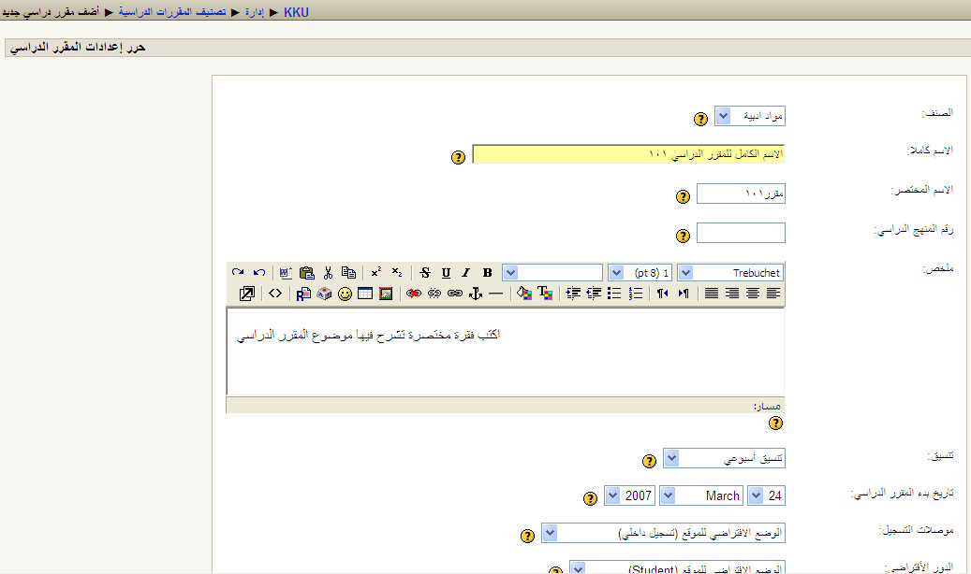
الشكل(5-3) إنشاء المقرر وطريقة إدارته
حيث تتكون نافذة المقررات من العناصر الأساسية التالية الشكل(5-4):
1- شريط التصفح.
2- تشغيل) أو إيقاف) التحرير.
3- الكتل.
4- منطقة المحتويات.
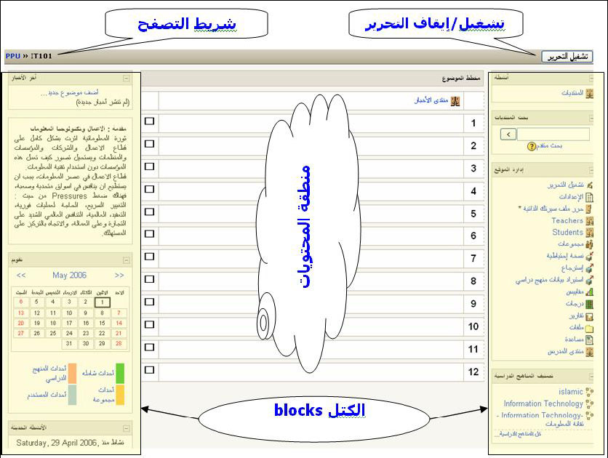
الشكل(5-4) عناصر نافذة المقررات
ب - الملخص: الملخص هو وصف قصير لمنهج أو موضوع دراسي يتم فيه وصف المنهج أو الموضوع و طبيعته للطالب أو عضو هيئة التدريس أو حتى لزائر عندما يدخل إلى الصفحة الرئيسية للمنهج ,كما في الشكل(5-5).
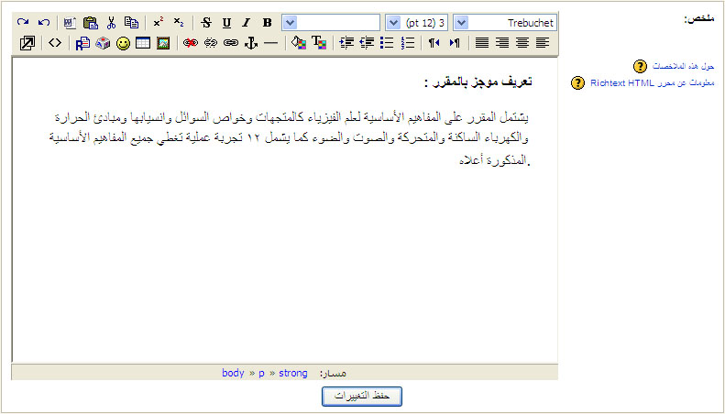
الشكل(5-5) طريقة كتابة الملخص
جـ - القاموس: القاموس هو سرد وتعريف جميع المصطلحات والمفاهيم الموجودة داخل المقرر الدراسي أو داخل موضوع محدد من مواضيع المقرر الدراسي لكي يتمكن الطلاب من الرجوع إليها عند وجود صعوبة في فهم هذا المصطلح ويوجد منه نوعان, كما في الشكل(5-6):
      - قاموس رئيسي وهو الذي يضعه المدرس.
      - قاموس ثانوي وهو الذي يدخله الطالب بنفسه.
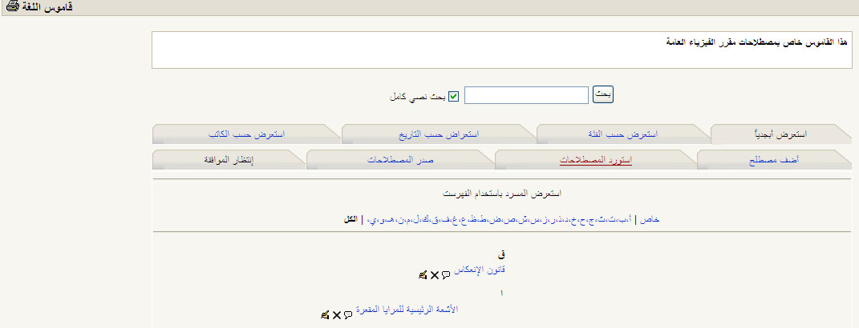
شكل (5-6) قاموس المصطلحات
(2) إدارة سجلات الطلاب:
أ - إضافة مستخدمين: يمكن لمدير النظام إضافة مستخدمين جدد للمقرر الدراسي كما في الشكل(5-7).
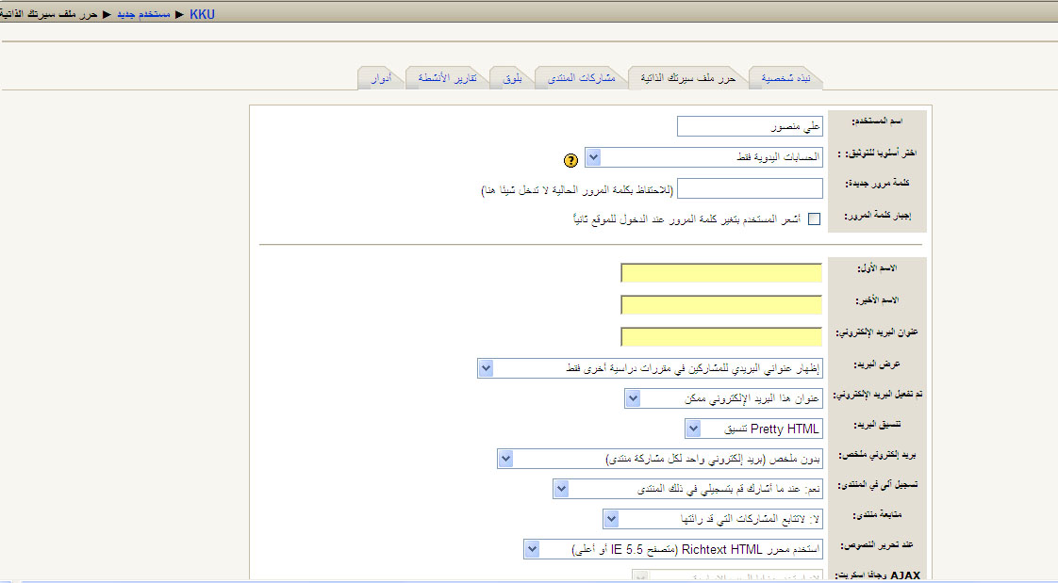
الشكل(5-7) إدارة سجلات الطلاب- إضافة المستخدمين
ب - تحديد أدوار المستخدمين: يمكن لمدير النظام تعريف وتحديد أدوار المستخدمين داخل المقرر سواء كان هذا الدور هو مدرس للمادة أو طالب أو حتى مدير إداري, كما في الشكل(5-8).
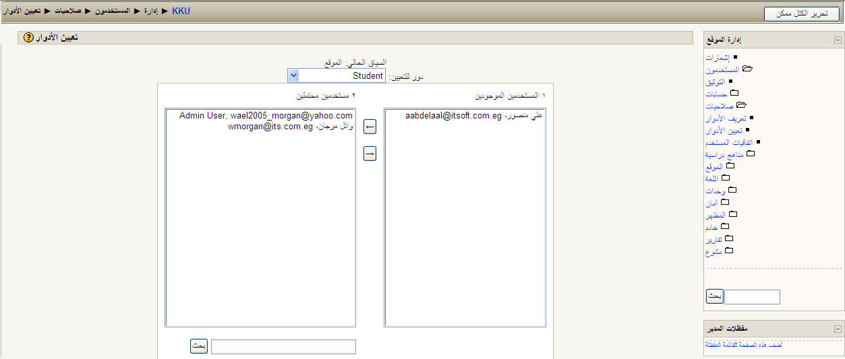
الشكل(5-8) تحديد ادوار المستخدمين
(3) بناء المداخل الأساسية للمقرر: وفي هذه المرحلة يتم بناء جدول المحتويات للمقرر الدراسي كما في الشكل(5-9).
. 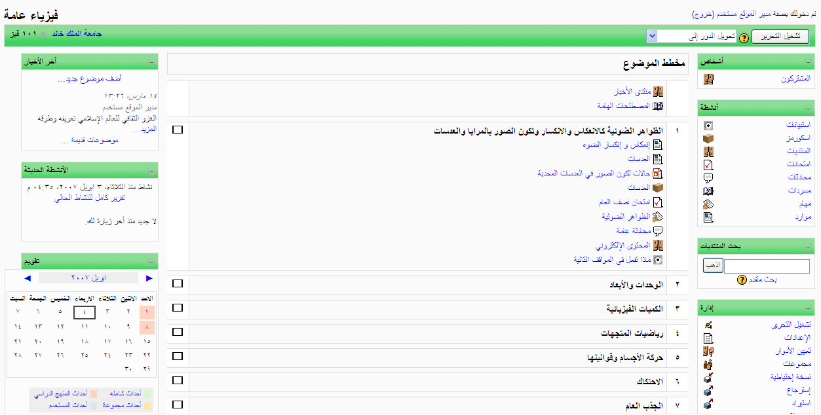
الشكل(5-9) بناء المقرر الدراسي
- أنواع المصادر التعليمية وكيفية ربطها بالنظام:
أ- تحميل الملفات: يوجد العديد من الملفات التي يمكن تحميلها واستخدامها داخل المنهج الإلكتروني ,كما في الشكل (5-10)مثل:
1- باور بوينت.
2- وورد.
3- إكسل.
4- ملفات الفيديو.
5- ملفات الصوت.
6- الصور.
7- ملفات الفلاش.
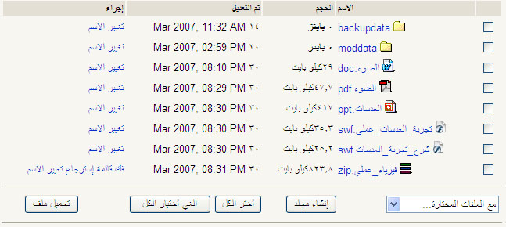
الشكل (5-10) عملية تحميل الملفات
(ب ) المصادر المختلفة لعرض محتوى المنهج:
* إعداد صفحة نصية: وذلك لإعداد وإدراج صفحات نصية فقط ولا يكون فيها أي نوع من
التنسيق أو الصور. والتنسيق المسموح فيها فقط في الملخص كما في الشكل(5-11).
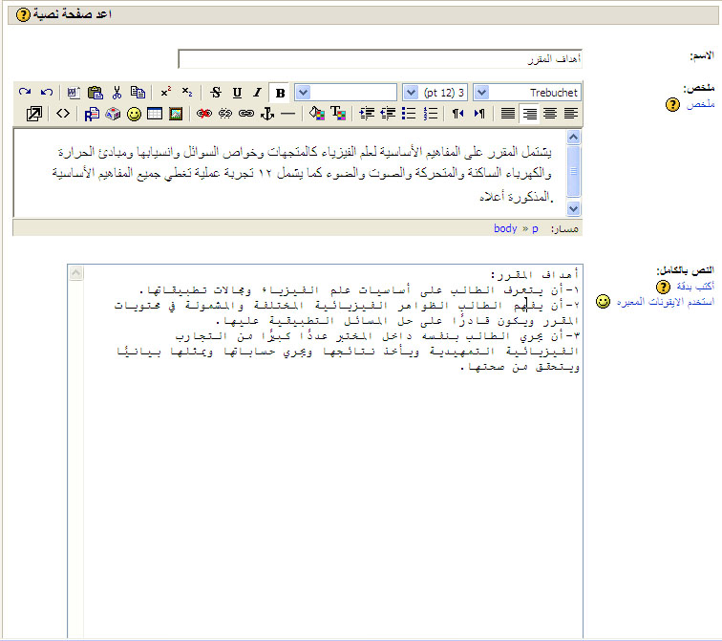
الشكل(5-11) إعداد صفحة نصية
      - إعداد صفحة ويب: وذلك لإعداد وإدراج صفحات تتضمن تنسيقات من أنواع وألوان وأحجام خطوط ما، وإضافة أو إدراج صور ورموز ... الخ، سواء بتنسيق شبيه بـ Word أو بتنسيق HTMLحيث تتضمن تنسيقات أعمق مثل تحريك النص والأزرار وغيرها,كما في الشكل(5-12).
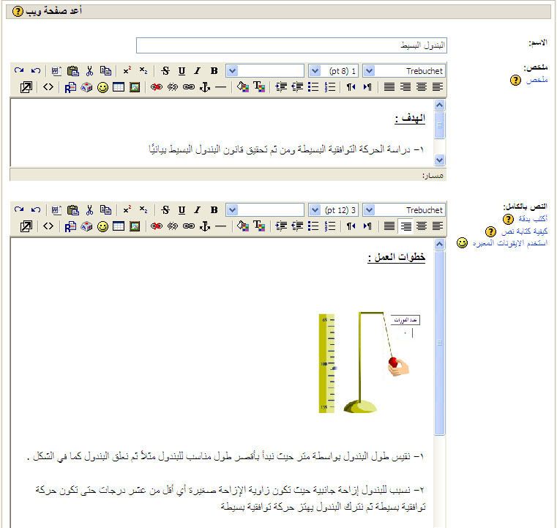
الشكل(5-12) إعداد صفحة ويب

      - ربط بملف أو موقع:
ربط بملف: هنا نربط هذا المصدر بملف موجود في منطقة ملفات المقرر، مثل ملفات صوت، صورة، فيديو، PDF، شرائح PowerPoint... إلخ، والمعلم يربط بملف ليسمح للطلاب بمشاهدة وتنزيل هذه الملفات، وبدون ذلك لا يستطيع الطلاب الوصول لأي ملف من ملفات المقرر.
ربط بموقع : هنا نربط المصدر بوصلة إنترنت لموقع أو صفحة أخرى كما في الشكل(5-13).
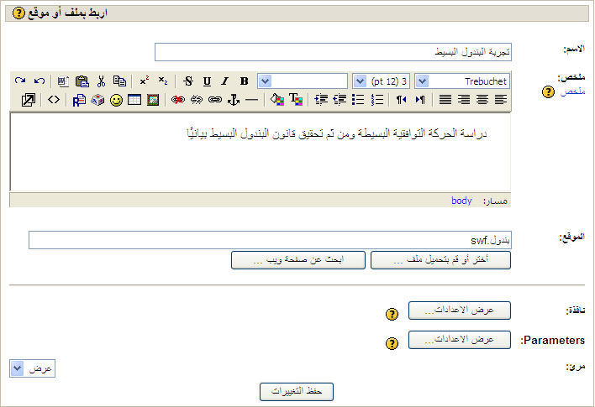
الشكل(5-12) ربط المصدر بموقع أو صفحه على الانترنت
      - عرض بمجلد: هنا نشاهد قائمة بكل المجلدات الموجودة على منطقة ملفات المقرر، بما فيها مجلد إسمه مجلد الملفات الرئيسية الذي يعرض كل الملفات وبالتالي تكون متاحة للطلبة كما في الشكل(5-14).
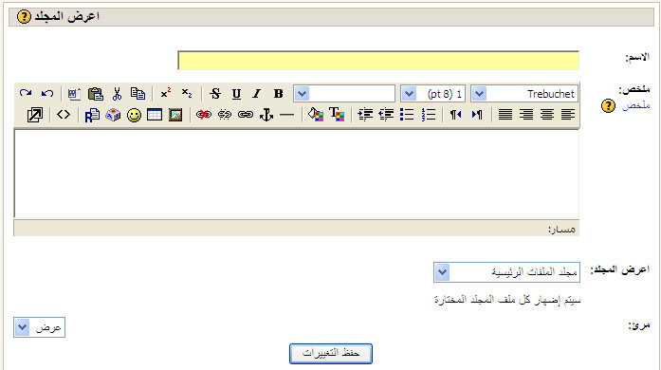
الشكل(5-14) عرض مجلد
      - المقرر الإلكتروني: المقرر الإلكتروني أو كما يطلقون علية اسكورم SCORM هو نظام معياري يسمح بوضع محتويات المقرر معاً في حزمة واحدة لتسهيل نقلها وتبادلها بين برامج التعليم الإلكتروني كما في الشكل (5-15).
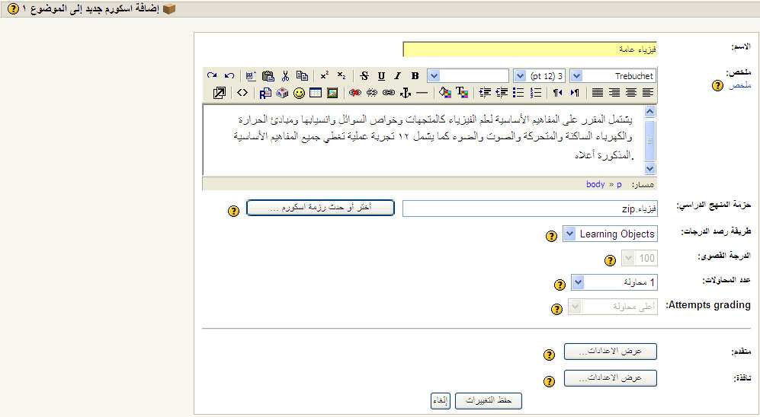
الشكل(5-15) المقرر الالكتروني
- تصميم وإدارة منتدى للمقرر (المنتدى Forum) : هو أحد وسائل التواصل غير المتزامن وهو ببساطة منتدى حواري شبيه بمنتديات حوارية كثيرة منتشرة عبر الإنترنت، يشارك الطلاب والمعلمين بهذه المنتديات بدون شرط وجودهم على الخط في نفس اللحظة، وبحيث يكتب موضوع ما من مشترك ما فيقوم آخرون بالرد عليه أو يضعون موضوع جديد ليقوم الآخرون بالرد عليه. وكل من كان مسجلا بالمقرر، ودخل إلى المنتدى، فإنه يرسل له بريد إلكتروني بجميع المشاركات الجديدة إلا إذا عطل المعلم هذه الخاصية كما في الشكل(5-16) .
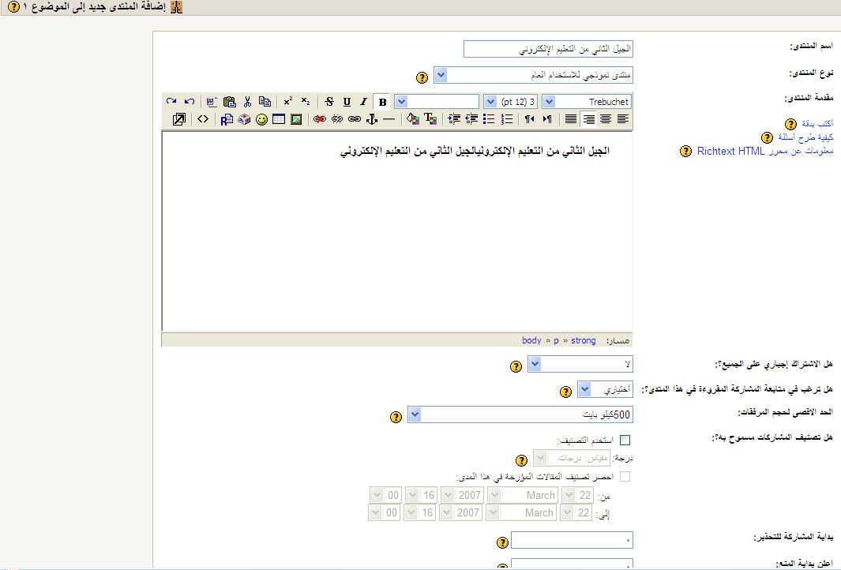
الشكل(5-16) تصميم وإدارة منتدى للمقرر
- إرسال واستقبال الواجبات والمهام: هي مساحة تسمح للطلاب بإرسال أي مهمة وواجب (الواجبات) يطلب المعلم القيام بها كما في الشكل(5-17).
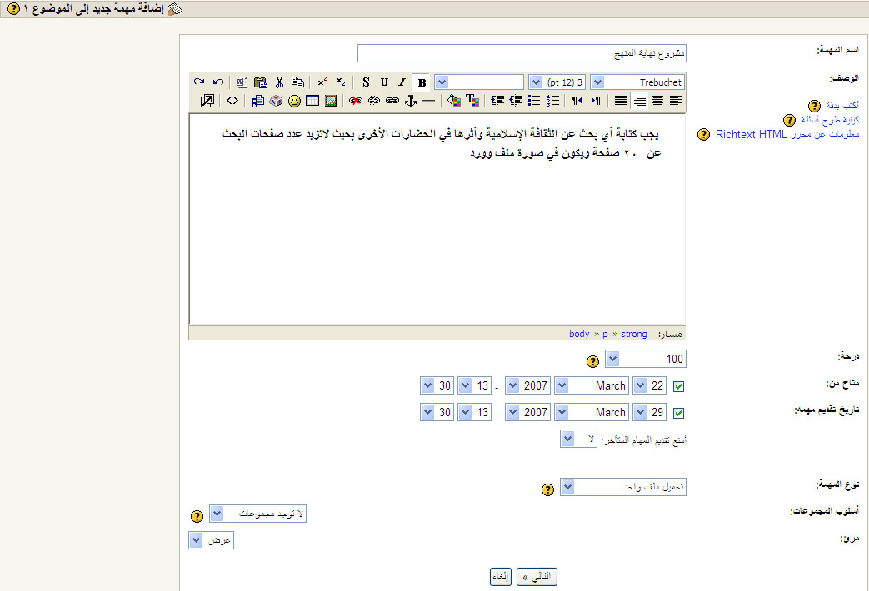
الشكل(5-17) إرسال واستقبال الواجبات والمهام
- بناء أجندة المقرر ومتابعة أنشطة الطلاب:
أ - إضافة حدث جديد: يستطيع المعلم إضافة أحداث جديدة لكل المقررات الخاصة به بحيث تعتبر هذة الأحداث بمثابة أجندة العمل الخاصة بالمقرر الدراسي كما في الشكل(5-18).
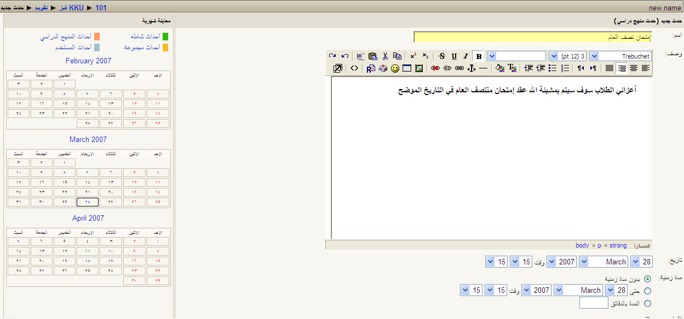
الشكل(5-18) إضافة أحداث جديدة

ب - التقارير: من خلال التقارير يمكن للمعلم متابعة الأنشطة المختلفة التي يقوم بها الطلاب داخل المنهج الدراسي ومدى تفاعلهم مع هذه الأنشطة من خلال مراقبة الوقت الذي يقضيه في كل نشاط كما في الشكل(5-19) .
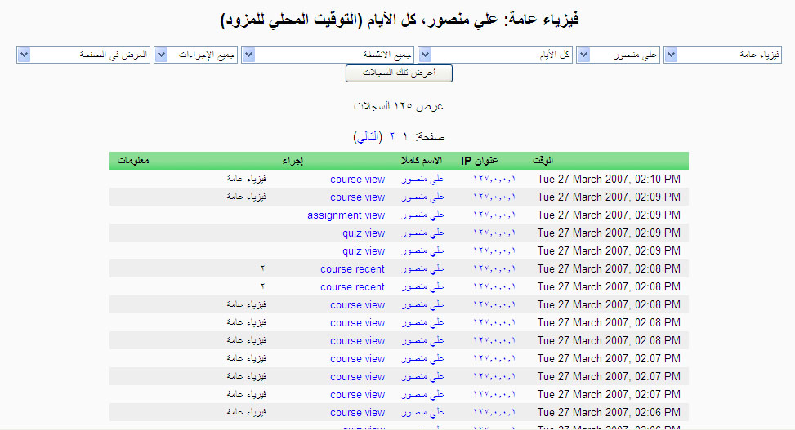
الشكل(5-19) التقارير
- طرق التواصل مع الطلاب وبناء الاستفتاءات:
أ - المحادثة Chat: (غرف المحادثة ومؤتمرات الفيديو) والتي تعتبر من أهم التواصل اللحظي التي يستعملها المعلم للتواصل مع المتعلمين أو المتعلمين فيما بينهم كما في الشكل(5-20).
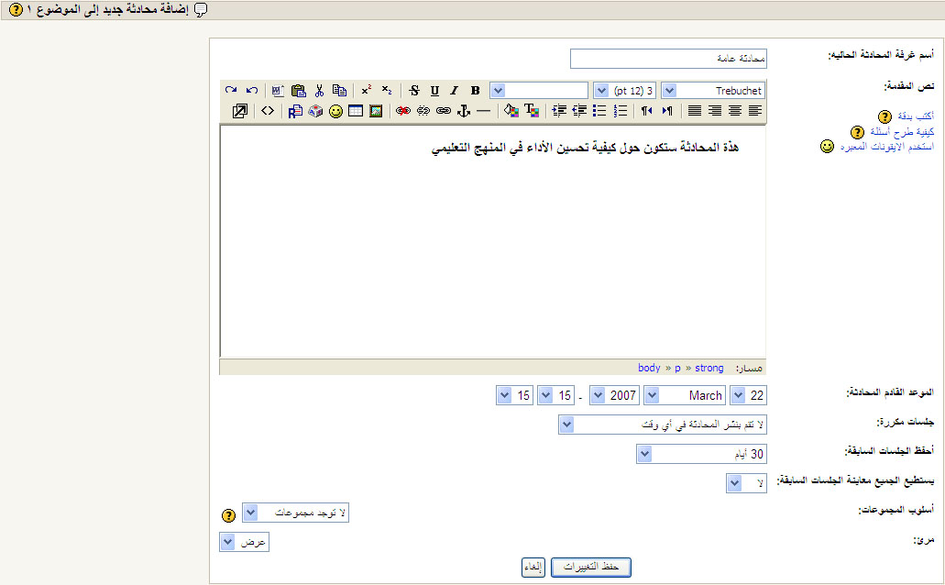
الشكل(5-20) المحادثة Chat
ب- الاستبيان: وهو طرح موضوع من خلال سؤال ووجود عدة إجابات للتصويت على هذا الموضوع وهي تفيد في تقويم مواقف الطلبة حيال التفكير والتعلم كما في الشكل(5-21).

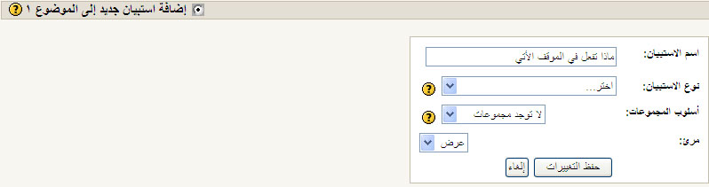
الشكل(5-21) الاستبيان
جـ - الاختيار: وهو اقتراع أو استفتاء سريع، ويسمح للمعلم بطرح سؤال واحد على شاكلة سؤال إختياري متعدد، حيث يقرأ الطلاب السؤال ويختارون الإجابة ( أي يصوتون). ويمكن للمعلم إختيار متى يرون نتيجة الاقتراع كما في الشكل(5-22).
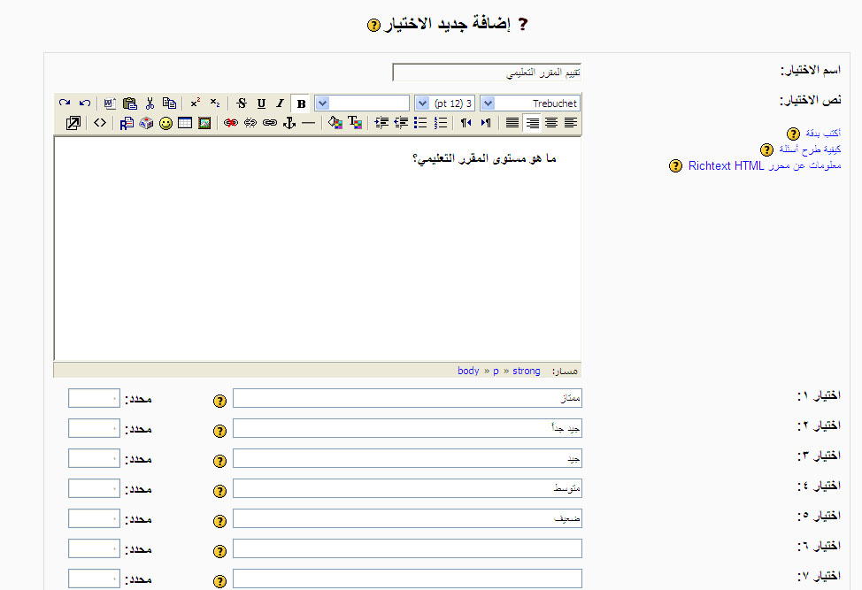
الشكل(5-22) اختيار الإجابة
د - المنتدى:تتيح هذه الواجهة إمكانية الاستفادة من البرنامج المودل في استخدامه كمنتدى الكتروني تمكن أطراف التعلم من التفاعل مع بعضهم كما في الشكل(5-23).

الشكل(5-23) المنتدى

و - ورشة العمل Workshop: تهيئة مناظرة لتقويم عمل الطلاب بعضهم البعض ويعتبر الغرض الأساسي منها في العملية إمكانية تقديم أو عرض لعمل الطالب لمراجعة زميل له ضمن إطار عمل منظم ومعايير وأسس يقوم المعلم بوضعها كما في الشكل(5-24).

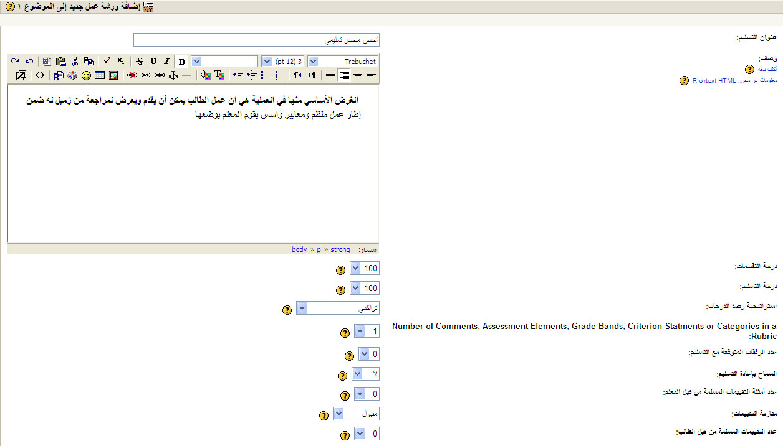
الشكل(5-24) ورشة العمل

- أساليب التقويم وبناء الاختبارات:
يحتاج المعلم لأسلوب معين لمعرفة قدرة الطلاب على تحصيل المادة التعليمية. ومن هنا جاءت فكرة التقييم حيث أنه يعتبر من أهم الوسائل التي يقيس بها المعلم قدرة الطلاب على فهم المادة العلمية. يتوفر نظام مودل على ميزة إنشاء اختبارات ذاتية للمتدربين إما بتحديد وقت أو بدون تحديد للوقت، ويقوم النظام بالتصحيح وتسجيل الدرجات أوتوماتكيا حسب المعايير التي يحددها المدرب (المعلم) لاختبارات متعددة الخيارات أو اختبارات الصحة والخطأ والأسئلة ذات الإجابة القصيرة مع تمكين المدرب من وضع الإجابات وشرح وروابط ذات صلة بالمحتوى كما يوفر للمدرب جميع المميزات التي تخص الاختبارات إلكترونيا كما في الشكل(5-25).
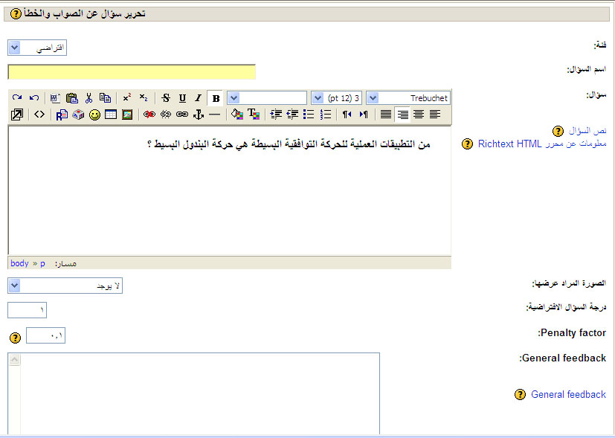
الشكل(5-25) أساليب التقويم وبناء الاختبارات

4. 7 التطوير و الإجراءات التي قام بها الباحث

إن برنامج المودل من البرامج التي تقوم بعمل ممتاز في تقديم البيانات و المواد و التسجيل والاختبار و المتابعة من قبل جميع الإطراف المشاركة في العملية التعليمة و تعطي بالنتائج المطلوبة منها مما جعل اختيار الباحث يقع على هذا البرنامج لاستخدامه في عملية تطوير الأنظمة التفاعلية, ولكن توجد صعوبة في بعض الحيان وخاصة مع التخصصات التقنية في محاكاة الواقع التجريبي و تطبيق التفاعلية (الأستاذ مع الطلاب) حيث يحتاج طلاب الاختصاصات التقنية إلى السير على خطوات تحليل الأستاذ للمسألة وطريقة حلها و الأولويات التي استخدمها الأستاذ في حل المسائل المعقدة, فرتا الباحث إلى إيجاد تطبيقات أخرى مرافقة إلى برنامج المودل لتعزيز الجانب التقني في التعليم, وتطبيق برامج تفاعلية أخرى لتطوير البرنامج والوصول إلى تحقيق السهولة و الشفافية و التفاعلية في التعليم و القضاء على مشكلة الواقع العملي, ويتم ذلك عن طريق تطبيق برامج محاكاة للواقع العملي وال مختبري للاختصاصات مختلفة تقوم بتمثيل المختبرات العملية في الكليات والمعاهد التقنية في تطبيق التجارب المختبرية المختلفة .
إما المجموعة الثانية من البرامج فهي البرامج التي يعمل عليها الطالب مع الأستاذ على حد سواء (برامج المحاكاة)و التي تحاكي الواقع لافتراضي للمختبرات والبيئات التقنية وهي:

- Multisim
- Orkad
- Otokad
- Matlab
- Vigualsdio

4. 7. 1 تطبيق أنظمة المحاكاة على أنظمة إدارة التعلم

إن أنظمة المحاكاة simulation هي برامج لها القدرة على تكوين بيئة عملية أو بيئة تطبيقية مختبريه تسمح بالتعامل واحتيار العمليات وتحليل النتائج واستخراجها دون الحاجة إلى موارد مادية أو مكانية فهو بذلك يختصر المكان والزمان و الجهد ونتائج دقيقة وعمليه, يجرب المتعلم الحلول المختلفة، و يجري التجارب كما لو كان في معمل حقيقي بالمدرسة. و يتولى برنامج الكمبيوتر تقــدير خطوات أدائه وقــراراته، و يجعله يعرف خطأها وصوابها، و ينقله من نقطة لأخرى[82]. تستخدم برامج المحاكاة النماذج الرياضية لتكرار سلوك فعلي لدائرة إلكترونية أو جهاز أو حتى ظاهرة معينه أو دائرة. وتتجلى أهمية برامج المحاكاة في المزايا العديدة التي تقدمها المحاكاة الحاسوبيةً، باعتبارها تتيح إمكانية دراسة وتحليل وتطوير طرائق التوجيه بمرونة عالية، وبسرعة كبيرة، وبأقل قدر ممكن من التكاليف.لاسيما وأن تطبيقات مثل هذه المحاكاة تلاقي انتشاراً متزايداً سواء في مجالات البحث والتصميم، أو في المختبرات الافتراضية (Virtual Laboratories) في مؤسسات التعليم العالي الهندسي لصالح العملية التدريسية والتدريبية. حيث يقوم على التعامل مع النماذج الرياضية والبرامج الحاسوبية للحصول على أدوات التأمين الرياضي والبرمجي، اللازمة لعملية محاكاة الدوائر والأجهزة الالكترونية أو الميكانيكية بغية تحليل وتقويم هذه التجارب. ومن هذه البرامج نذكر لكم بعض من أشهرها وأكثرها فعالية في مجال الهندسة وأكثرها أنشارا واستخداما[83].

(1) برنامج (الملتيسم MultiSIM)
إن NI Multisim) ) أو MultiSIM)) الرسمي هو برنامج محاكاة و تصوير لمخططـات الكـترونية و الـذي يستخـدم بـرنامج الـبروكــليي للمحاكاة (Berkeley's SPICE based software simulation) الموضح في الشكل (5-26). وقد اعتمد البرنامج الذي أنشئ أصلا من قبل شركة الإلكترونيات ( الكترونك وركبنج Electronics Workbench), و البرنامج كان يسمى طاولة العمل والإلكترونيات Electronics Workbench في ذلك الوقت كانت تستخدم أساسا كأداة تعليمية لتدريس الالكترونيات في الكليات و المعاهد, لا يزال هناك إصدار خاص من Multisim مع الخصائص المصممة خصيصا للمساعدة في تعليم الإلكترونيات. MultiSIM هو منافس كبير مع برنامج OrCAD, وهو أداة الالكترونية أخرى للتصميم والتخطيط والمحاكاة. في 20 مايو 2008 ، أعلنت National Instruments للمؤسسات التعليمية والمهنية إصدارها الأخير من برنامج المحاكاةMultisim 10.1 ويمكنك الحصول على معلومات أكثر عن طريق الموقع الالكتروني للشركة(http://www.electronicsworkbench.com/) .

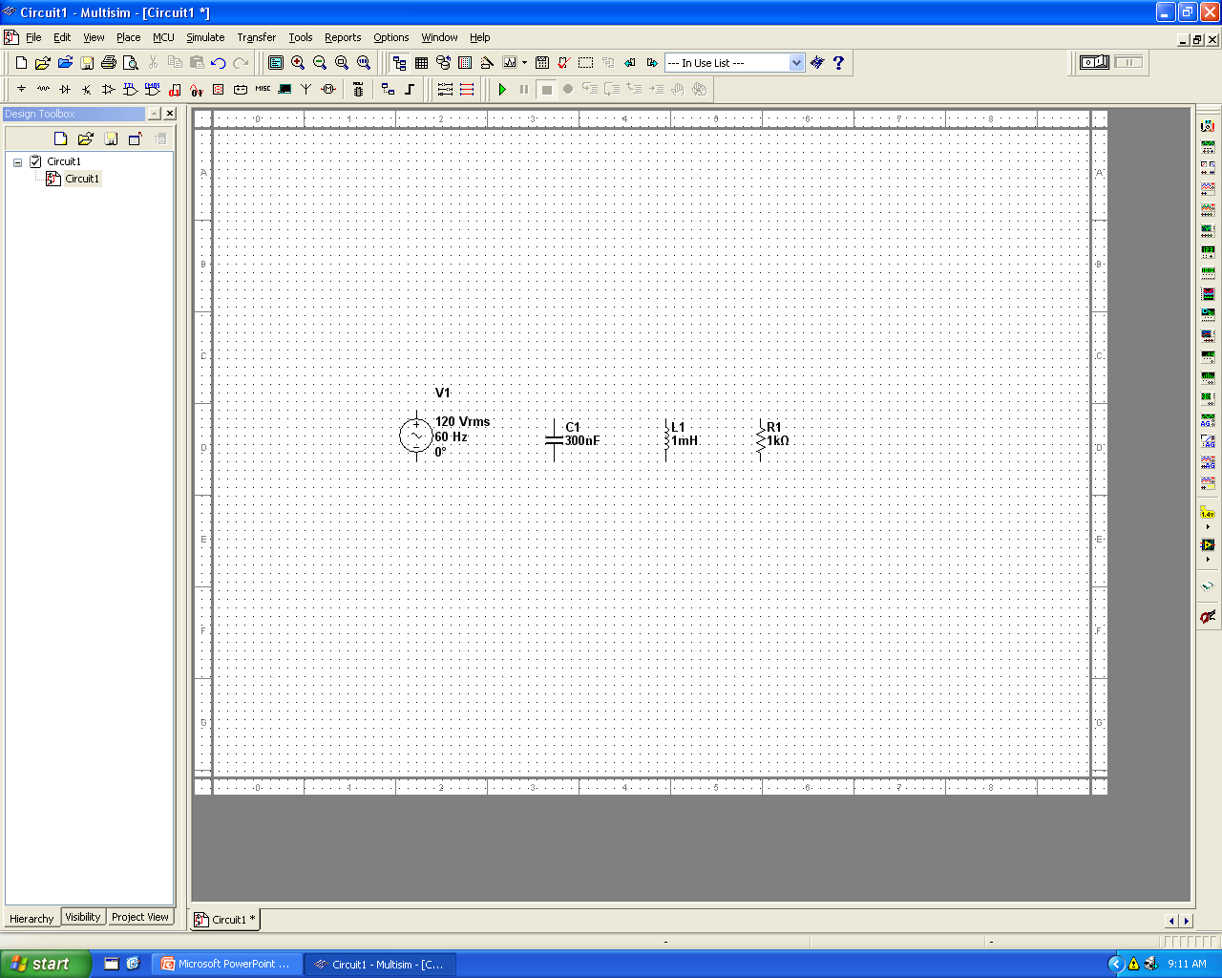
الشكل (5-26) الملتيسم MultiSIM

(2) برنامج الأوركاد OrCAD
وهو من البرمجيات المسجلة و المناسبة و التي تستخدم كأداة أساسا لجناح تصميم الأتمتة الالكترونية, البرنامج يستخدم بشكل رئيسي لتكوين الطبعات الإلكترونية وذلك لتصنيع لوحات الدوائر المطبوعة PCB، والإلكترونية. وتساعد المهندسين والفنيين في تصميم و صناعة الالكترونيات والدوائر الالكترونية فهو بذلك يقدم إمكانيات في الرسوم البيانية والمخططات ، و فضلا عن ذلك قابليته على المحاكاة. آخر نسخة من هذا البرنامج لديه القدرة على الحفاظ على قاعدة بيانات الخاصة بالتصاميم و الدوائر المتكاملة التي يقوم بها الطالب أو المهندس على حد سواء. ويمكن تحديث قاعدة البيانات من قبل المستخدم من خلال تنزيل مجموعات من البرامج والتطبيقات الحديثة و الدوال الرياضية من الشركات المصنعة [74] كما موضح بالشكل(5-27).

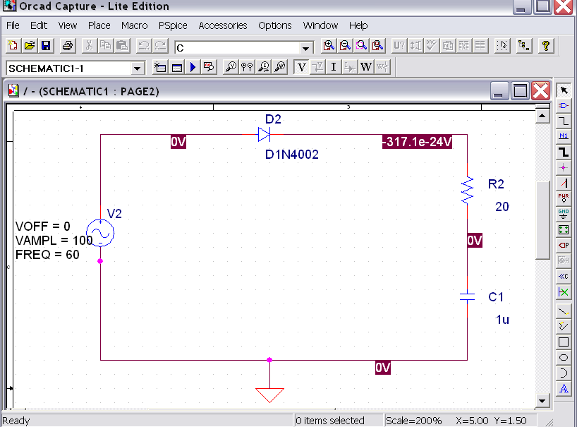
الشكل(5-27) برنامج الأوركاد OrCAD

(3) برنامج (الماتلاب MATLAB)

الاسم مشتق من Matrix Laboratory وهو برنامج ولغة ونظام محاكاة لتطبيق العمليات الرياضية للحسابات العلمية والهندسية فهو مصمم لعمليات المصفوفات وقد صمم في بداية السبعينات مبني على مكتباتLINPACK و EISPACK FORTRANوهو أيضاً مشهور بقدراته الخاصة بالرسومات والأدوات المختلفة التطبيقات ويتم ذلك بكتابة الأوامر عن طريق نافذة الأوامر (>>)بتنفيذ M-files باستخدام Simulink يعالج هذا البرنامج النمذجة الرياضية والمحاكاة البرمجية لطرائق التحكم و التي اعتمدت في العمل البيئة البرمجية MATLAB، والذي يمتلك أدوات رياضية وإمكانيات بيانية تفاعلية متطورة كما موضح بالشكل(5-28).

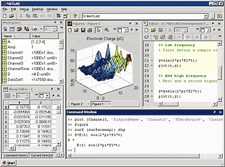 الشكل(5-28) الماتلاب MATLAB

4. 7. 2 تطوير الهيئة التفاعلية

و كإجراء تطويري آخر وللحصول على بيئة تفاعلية أفضل استخدم الباحث برامج أخرى كوسيلة للتطوير تمكن الأستاذ من متابعة عمل الطالب أنيا و تصحيح نتائجه (التعديل على طريقة العمل داخل النموذج نفسه) وكأن الطالب و الأستاذ يعملون في مكان واحد وعلى نموذج واحد, كما ويمكن للأستاذ من متابعة جميع الطلبة في إن واحد وإعطاء اللايعازات و طرق الحل بالصوت والصورة أو بالصوت فقط أو بالكتابة وحسبما تقتضيه الحاجة إلى ذلك و في نفس الوقت يمكن للطلبة من متابعة عمل الأستاذ حول تجربة معينه أو تطبيق معين بنفس الطريقة وإبداء أرآهم ومقترحاتهم واستفساراتهم وأسئلتهم بصوره علنية أي كل الطلبة يكونون مطلعين على السؤال أو بصورة خاصة. و من البرامج التي ارتئ الباحث استخدامها مع برنامج المودل في عملية السيطرة ومراقبة و تصحيح و التفاعل و التوجيه أللآني مع الطلاب و التي أطلق عليها اسم برامج المراقبة الآنية أو أنظمة المراقبة الآنية هي :
- Team viewer
- Net support school
- Mobile I not taker
- Snagit
(1) برنامج ال(تيم فيور (Team viewer

إن فكرة البرنامج هي أن تشاهد سطح المكتب الخاص بجهاز الكمبيوتر البعيد حيث تستطيع من خلال البرنامج أن تتحكم بالجهاز البعيد وأن تنقل الملفات. و توجد أيضا ميزة إجراء محادثة كتابية مع الطرف الآخر, إن البرنامج ممتاز إذا أردت أن تقدم دعم فني للطلاب أو إذا أردت إن تساعد تصحيح عمل معين أو أداء للطلاب و يمكنك أيضا استعمال البرنامج للعمل الجماعي دون الحاجة إلى لقاء الطرف الآخر. أن برنامج (التيم فيور) هو أفضل برامج الاتصال عن بعد ومشاهدة سطح مكتب الأجهزة البعيدة وتنفيذ أوامر منها إمكانية إرسال وتلقي الملفات من وإلى الجهاز واستخدام المحادثة الكتابية الداعمة للغة العربية . و يوجد من البرنامج نسختين الأولى " الكاملة " وهي نسخة البرنامج كاملة ونسخة آخر " بسيطة " وهي عبارة عن ملف تنفيذي يقوم بإعطاء البيانات المطلوبة رقم الجهاز بالإضافة لرقم سري وتقوم بتسليمه للطرف الأول (المدرس) الذي سيقوم بمساعدة الطالب والدخول على جهازه و إلى برنامج المحاكاة الذي يعمل عليه فيقوم بإرشاده أنيا ويقوم الطالب بدوره بالمراقبة والتعلم من المدرس خطوة بخطوة و ثانية بثانية وما يميز البرنامج انه مجاني للاستخدام الشخصي ولا يحتاج لأي إعدادات فبمجرد تثبيته يعمل بشكل سلس وهو سهل التثبيت لا يحتاج لضبط إعدادات أو ما شابه و يدعم جميع الأنظمة التي لها واجهه رسومية كما مبين في الشكل(5-29).

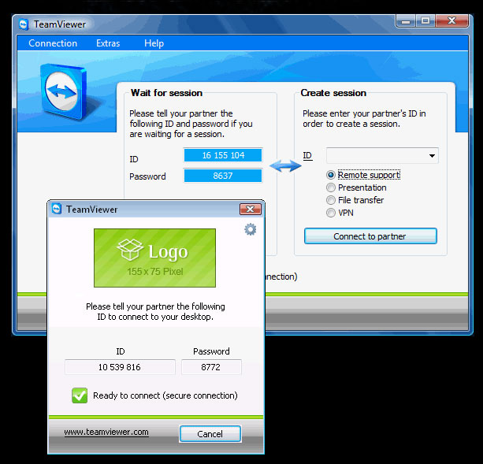
الشكل(5-29) برنامج ال(تيم فيور (Team viewer

(2) برنامج ال(نتسبورت سكوول Net support school)
برنامج لإدارة و التحكم في الحاسبات المربوطة مع هذا البرنامج عبر تقنيات الإنترنت و يستخدم لتدريس المناهج الدراسية المختلفة. يتحكم المعلم بواسطة جهازه بأجهزة الطلاب كأن يضع نشاطاً تعليمياً أو واجباً منزلياً، ويطلب من الطلاب تنفيذه وإرساله إلى جهاز المعلم, وكما يستطيع من مراقبة عملهم بصوره فرديه أو بصوره جماعية والدخول على حاسبة أي طالب من المجموعة و التغير على عمله أو إضافة له التعديلات أو تصحيح مساره فبذلك يمكن للطالب والمعلم من أن يعملون على نموذج واحد وفي وقت واحد, كما موضح في الشكل(5-30-ا-ب) .
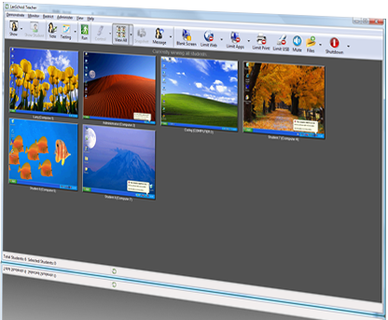
الشكل(5-30- أ)
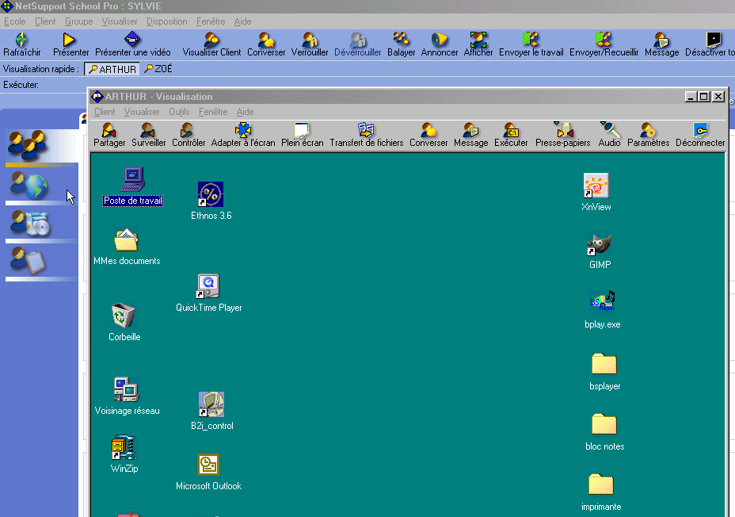
الشكل(5-30- ب)
الشكل(5-30) برنامج ال(نتسبورت سكوول Net support school)
(3) جهاز ال(مبايل اينوت تيكر Mobile I not taker)

وهو جهاز يربط مع الحاسبة عبارة عن قطعتين منفصلتين يستطيع أن يلتقط أي كتابة باليد أو أي رسم على أي ورقة ويخزنها على الذاكرة الداخلية الخاصة بالجهاز نفسه إن الكتابة المستنتجة من استخدام هذا الجهاز يمكنها أن تنقل إلى الحاسبة من خلال الوصلة الخاصة به (USB) وهي تساعد الطالب أو التدريسي أو أي مستخدم كثير إذا كان بعيدا عن جهاز الكمبيوتر في تسجيل ملاحظاته وكتاباته ورسوماته حتى يرجع وينقلها إلى جهاز الكمبيوتر يعتمد هذا الجهاز على قلم رقمي و على وحدة استقبال صغير هو التي تستخدم الموجات الصوتية و تقنيات الأشعة تحت الحمراء مع لعديد من الخوارزميات المتطورة لتمكين النظام من تتبع وتحديد دقيق للموقع الذي يتبع حركة اتجاه القلم الرقمي تحت أي سطح و تحويل حركة القلم إلى صورة خطية للكتابة اليدوية للمستخدم. يرسل القلم الرقمي الكتابة اليدوية إلى وحدة الاستقبال الموجودة بالقرب منه لخزن البيانات. من مميزات هذا الجهاز(كاتب الملاحظات المتنقل) هو إمكانية كتابة النصوص و الرسوم بعيدا عن جهاز الكمبيوتر وتخزين البيانات داخل الذاكرة الداخلية الخاصة بالجهاز ومن ثمة نقل هذه النصوص إلى الجهاز الكمبيوتر عن طريق وصلة الجهاز الخاصة. وكذلك يستطيع الكتابة مباشرة على واجهات نظام التشغيل أو أي تطبيق موجود داخل أنظمة التشغيل مثل برنامج الأوفس2007 كما موضح في الشكل(5-31- أ- ب).

الشكل(5-31- أ).
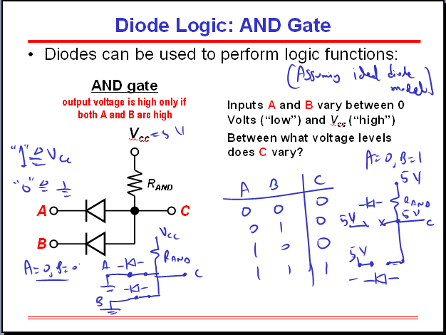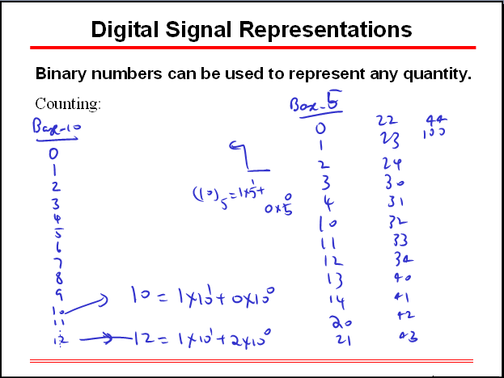
الشكل(5-31- ب).
الشكل (5-31- أ- ب) جهاز ال(مبايل اينوت تيكر Mobile I not taker)

- برنامج ال(سناكت Snagit)

وهو برنامج يقوم بعملية تصوير وتوثيق كل ما يجري على الحاسبة (سطح المكتب ) تحديدا , ويتم تخزينه على شكل فديو ليتمكن الأستاذ من تطبيق العمليات التي أجراها على حالة أو برنامج معين موضحا طرق الحل من البداية إلى النهاية مما يساعد الطالب على استذكار ما قد القي عليه من المحاضرة كمصدر للدراسة في الوقت والمكان الذي يكون فيه, وكذلك يستخدمه الطالب لتوثيق عمله لتقديمه إلى المدرس لمراجعته وتصحيحه أو لوثيق عمل الأستاذ عندما تكون المحاضرة مباشره أو تطبيق مباشر لتجربه معينه كما موضح بالشكل (5-32).

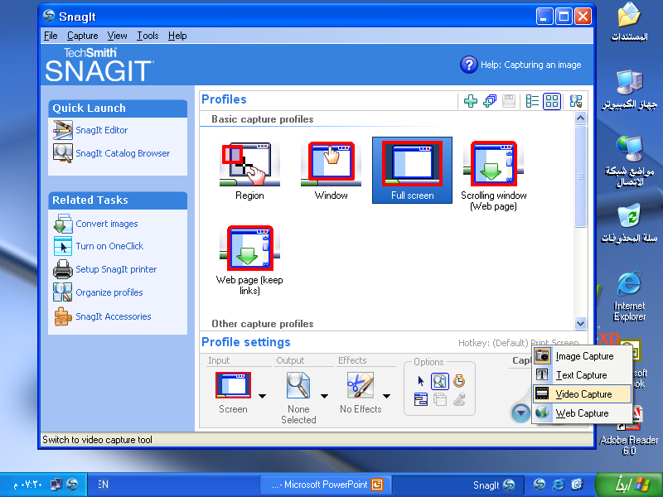
شكل (5-32) برنامج ال(سناكت Snagit)

الفصل الخامس
نتائـــــــج الدراســـــــــة

5. 1 المقدمـــــــــــة

ذكرنا في الفصل الرابع الطريقة و الإجراءات التي قام بها الباحث لتطوير نظام التعليم الالكتروني بما في ذلك إضافة بعض التطبيقات و برامج المحاكاة و برامج الاتصال المختلفة و تحديد البرامج التي تناسب هذه التجربة. فكان لابد من تطبيق هذا النظام على عينة من المستخدمين (طلبة, مدرسين, إداريين) لإثبات فعالية التطويرات و الإجراءات و نقلها من الحالة النظرية إلى الحالة التطبيقية.

و لتحقيق هذا الغرض تم تفعيل و تطبيق حزمة من البرامج على مجموعة من طلبة الدبلوم لمختلف التخصصات الهندسية ( ميكانيك, ميكاترونك, حاسبات, كهرباء) و قسم من طلبة تقنية المعلومات بواسطة نظام التعليم الالكتروني المودل Moodle)). حيث قام الباحث بإلقاء محاضرات مختلفة المواضيع لمختلف الاختصاصات الهندسية المذكورة أعلاه باستخدام نظام التعليم الالكتروني على ضوء التطويرات و الإجراءات التي قام بها. فتم عمل استبيانات لقياس كفاءة هذا النظام التعليمي المطور و توزيعه على نفس عينة الطلبة بالإضافة إلى الأساتذة و الفنيين المسئولين على صيانة و تركيب هذا البرنامج الجديد و ذلك لخبرتهم المسبقة في التعامل مع أنواع مختلفة من أنظمة التعليم الالكتروني.

و في هذا الفصل سنركز على الاستبيان الذي قدم إلى العينات (الطلبة, المدرسين, الإداريين) و هو استبيان يختص بقياس كفاءة و نجاح أنظمة التعليم الالكتروني في الكليات التقنية في سلطنة عمان ( طبق في الكلية التقنية بشناص). و قد شارك في هذا الاستبيان 30 طالب من اصل87 طالب دبلوم, و 30 تدريسي من أصل 50 أستاذ, و 10 أداريين و فنيين من أصل 15 أداري و فني.
5. 2 الاستبيان المقدم للطلبة

ملخص الأستبانة

إن حاجة المتعلم إلى قاعدة واسعة من المعلومات التي تساهم في تعزيز التخصص أصبح ممكننا في الوقت الحاضر وذلك من خلال التعلم الالكتروني. بالإضافة إلى ذلك يتطلب هذا النوع من التعليم تطوير مهارات الاتصال لدى المتعلم لأنها أصبحت علما أساسيا يساهم في رفع مهارات المتعلم وزيادة قابليته في اكتساب المعلومات والتعامل معها خلال دراسته وكذلك بعد نيله الشهادة من خلال برامج التعليم المستمر عبر الانترنت. وسيتم دراسة هذا الاستبيان في مجال التعليم الكتروني للوصول إلى أفضل الطرق للحصول إلى أداء أفضل ونتائج أسرع إذا ما طبقنا على المواد الهندسية وخاصة في مجال هندسة الحاسوب و الكهرباء.

أهداف الاستبانة في التعليم الالكتروني الافتراضي هي:

- زيادة فرص التعليم للجميع والحصول على مؤهلات ودرجات علميه في الاختصاصات الهندسية.

- أتاحت فرصه للطلبة وللطالبات تحت الظروف الصعبة ولسكان المناطق النائية والموظفين و المعاقين.

- مراعاة الفروق الفردية للدارسين في متابعة تعليمهم حيث يتمكن كل دارس من مواصلة الدراسة في أي وقت يشاء وبالسرعة التي يراها مناسبة داخل المرحلة الواحدة وبالتالي يستطيع أن يختصر الوقت المحدد له وحسب قابليته.

- تعزيز الجانب التقني وزيادة الثروة المعرفية في مجتمعات بلدان دول العالم الثالث وخاصة الوطن العربي.

) استبيان)

قياس كفاءة و نجاح أنظمة التعليم الإلكتروني في الكليات التقنية

معلومات عن الطالب

الرجاء طباعة اسم الاختصاص هنا
أسم الاختصاص (اختياري).........................................

الرجاء وضع علامة (×) في المربع المناسب:

العمر:

المؤهل العلمي:

دبلوم عالي | دبلوم | المرحلة الأولية

أكثر من 3 سنوات | 2.5 - 3 | 1.5 - 2 | 1- 6 أشهر
سنوات الخبرة

تقييم نظام التعليم الإلكتروني

(5)  أوافق بشدة | (4)  أوافق | (3)  محايد | (2)  لا أوافق | (1)  لا أوافق بشدة | بنود التقييم
 |  |  |  |  | نظام التعليم الإلكتروني متوفر للطالب عند الحاجة. | 1
 |  |  |  |  | نظام التعليم الإلكتروني سهل الاستخدام للطالب. | 2
 |  |  |  |  | نظام التعليم الإلكتروني يوفر بيئة استخدام مناسبة للطالب. | 3
 |  |  |  |  | نظام التعليم الإلكتروني يوفر ميزات تفاعلية مع التدريسي أو الطالب. | 4
 |  |  |  |  | نظام التعليم الإلكتروني يوفر عرض مشخص للمعلومات. | 5
 |  |  |  |  | نظام التعليم الإلكتروني لديه ميزات تلاقي استحسان الطالب. | 6
 |  |  |  |  | نظام التعليم الإلكتروني يوفر الحصول على المعلومة بسرعة عالية. | 7
 |  |  |  |  | نظام التعليم الإلكتروني يوفر المعلومات التي يحتاج لها الطالب بالضبط. | 8
(5)  أوافق بشدة | (4)  أوافق | (3)  محايد | (2)  لا أوافق | (1)  لا أوافق بشدة | بنود التقييم
 |  |  |  |  | نظام التعليم الإلكتروني يوفر المعلومات التي يحتاج لها الطالب في الوقت المناسب. | 9
 |  |  |  |  | المعلومات التي يوفرها النظام لها علاقة بطبيعة الاختصاص. | 10
 |  |  |  |  | المعلومات التي يوفرها النظام كافية للوفاء باحتياجات الطالب العملية. | 11
 |  |  |  |  | المعلومات التي يوفرها النظام سهلة الفهم بالنسبة للطالب. | 12
 |  |  |  |  | المعلومات التي يوفرها النظام حديثة و منقحة ((up-to-date. | 13
 |  |  |  |  | نظام التعليم الإلكتروني يوفر مستوى مناسب من الدعم الفني للموظف. | 14
 |  |  |  |  | الفريق المطور لنظام التعليم الإلكتروني يتفاعل بشكل واسع مع المستخدمين خلال عمليه تطوير النظام. | 15
 |  |  |  |  | الفريق المختص بنظام التعليم الإلكتروني يوفر الاستشارة للطالب طوال الوقت. | 16
(5)  أوافق بشدة | (4)  أوافق | (3)  محايد | (2)  لا أوافق | (1)  لا أوافق بشدة | بنود التقييم
 |  |  |  |  | فريق التعليم الإلكتروني يتقبل اقتراحات الطالب بصدر رحب. | 17
 |  |  |  |  | فريق التعليم الإلكتروني يوفر الدعم المرضي للطالب المستخدم للنظام. | 18
 |  |  |  |  | معدل استخدام الطالب لنظام التعليم الإلكتروني عالي. | 19
 |  |  |  |  | يمكن للطالب الاعتماد على النظام كوسيلة تعليمية. | 20
 |  |  |  |  | الطالب له تقييم إيجابي تجاه النظام ووظائفه. | 21
 |  |  |  |  | معدل الفائدة المتوقعة من استخدام نظام التعليم الإلكتروني عالي. | 22
 |  |  |  |  | الطالب يشعر بالرضاء عن تجربته مع نظام التعليم الإلكتروني. | 23
 |  |  |  |  | نظام التعليم الإلكتروني يساعد في تطوير الأداء الوظيفي. | 24
(5)  أوافق بشدة | (4)  أوافق | (3)  محايد | (2)  لا أوافق | (1)  لا أوافق بشدة | بنود التقييم
 |  |  |  |  | نظام التعليم الإلكتروني يساعد الطالب على حل مشاكل العمل. | 25
 |  |  |  |  | نظام التعليم الإلكترونية الجديد يقلل من المشاكل الدراسية التي يواجهها الطالب | 26
 |  |  |  |  | نظام التعليم الإلكتروني يجعل الكلية تستجيب للتغيير بشكل أسرع. | 27
 |  |  |  |  | نظام التعليم الإلكتروني يساعد الكلية في تقديم المعرفة والعلوم المختلفة بشكل أفضل. | 28
 |  |  |  |  | نظام التعليم الإلكتروني يساعد الكلية في تطوير مناهج ومواد جديدة. | 29
 |  |  |  |  | النظام يساعد الكلية في توفير النفقات مقارنة بالنظام التقليدي. | 30
 |  |  |  |  | نظام التعليم الإلكتروني يساعد الكلية في تسريع تعاملاتها وإجراءاتها الداخلية. | 31
 |  |  |  |  | النظام يساعد الكلية في تحقيق أهدافها. | 32

شكرا جزيلا لكم على المشاركة في هذا الاستبيان

و في ما يلي النتائج التي حصلنا عليها

قام الباحث بتحليل بيانات الاستبيان . وفيما يلي نتيجة فرز الإجابات على أسئلة موضوع الاستبيان:

المجموعة الأولى: عن "طبيعة النظام وجودته" و كانت النتائج المختبرة على (30) طالب كما هي موضحة في الجدول التالي :

الإجابات
العينات | لا أوافق بشدة | لا أوافق | محايد | أوافق | أوافق بشدة
الطلبة | 1.3% | 13.3% | 7.5% | 51 % | 27%

التعليق: تدل الإجابات على إن غالبية الطلبة موافقين على طبيعة النظام وجودته بنسبة 51%. وان 27% من الطلبة يوافقون بشدة وهي نسبة اكبر مما كان الباحث يطمح لها .

المجموعة الثانية: عن "كمية البيانات و المعلومات وجودتها و المقدمة من هذا التطبيق" .

الإجابات
العينات | لا أوافق بشدة | لا أوافق | محايد | أوافق | أوافق بشدة
طلبة | 2.1% | 8.75% | 15% | 48% | 26%

التعليق:. أظهرت النسب في الجدول أعلاه بأن أعلى نسبة كانت 48% وهي الموافقة على أسئلة المجموعة الثانية التي تختص بكمية البيانات وجودتها بينما كانت نسبة اختيار لا أوافق بشده 2.1% وهي اقل نسبة موجودة. و نسبة لا أوافق هي 8.75% وهي نسبة قليلة جدا.

المجموعة الثالثة: عن "حجم الفائدة المستنتجة من تطبيق هذه التجربة" .

الإجابات
العينات | لا أوافق بشدة | لا أوافق | محايد | أوافق | أوافق بشدة
طالب | 0% | 5% | 11% | 48% | 36%

التعليق:.أظهرت النتائج بأن أعلى النسب 48% ذهبت إلى الموافقة على إن الفائدة المستنتجة من تطبيق التجربة كانت عاليه للطالب , وان نسبه صفر % تدل على انه لا يوجد طالب غير موافق بشدة على هذه المجموعة من الأسئلة.
5. 3 الاستبيان المقدم للتدريسيين

) استبيان)
قياس كفاءة و نجاح أنظمة التعليم الإلكتروني في الكليات التقنية
معلومات التدريسي

الرجاء طباعة اسم الاختصاص هنا
أسم الاختصاص (اختياري): .........................................
الرجاء وضع علامة (×) في المربع المناسب:

العمر:

51 < | 41-50 | 31-40 | 20-30

المؤهل العلمي:

دكتوراه | ماجستير | بكالوريوس | دبلوم عالي

طبيعة العمل:
تدريسي في المختبرات | تدريسي في القسم

أكثر من 20 | 16 - 20 | 11 - 15 | 6 - 10 | 1 - 5

سنوات الخبرة:

تقييم نظام التعليم الإلكتروني

(5)  أوافق بشدة | (4)  أوافق | (3)  محايد | (2)  لا أوافق | (1)  لا أوافق بشدة | بنود التقييم
 |  |  |  |  | نظام التعليم الإلكتروني متوفر للتدريسي عند الحاجة. | 1
 |  |  |  |  | نظام التعليم الإلكتروني سهل الاستخدام للتدريسي. | 2
 |  |  |  |  | نظام التعليم الإلكتروني يوفر بيئة استخدام مناسبة للتدريسي. | 3
 |  |  |  |  | نظام التعليم الإلكتروني يوفر ميزات تفاعلية مع التدريسي. | 4
 |  |  |  |  | نظام التعليم الإلكتروني يوفر عرض مشخص للمعلومات. | 5
 |  |  |  |  | نظام التعليم الإلكتروني لديه ميزات تلاقي استحسان التدريسي . | 6
 |  |  |  |  | نظام التعليم الإلكتروني يوفر الحصول على المعلومة بسرعة عالية. | 7
 |  |  |  |  | نظام التعليم الإلكتروني يوفر المعلومات التي يحتاج لها التدريسي بالضبط. | 8
(5)  أوافق بشدة | (4)  أوافق | (3)  محايد | (2)  لا أوافق | (1)  لا أوافق بشدة | بنود التقييم
 |  |  |  |  | نظام التعليم الإلكتروني يوفر المعلومات التي يحتاج لها التدريسي في الوقت المناسب. | 9
 |  |  |  |  | المعلومات التي يوفرها النظام لها علاقة بطبيعة المواد الدراسية. | 10
 |  |  |  |  | المعلومات التي يوفرها النظام كافية للوفاء باحتياجات التدريسي العملية. | 11
 |  |  |  |  | المعلومات التي يوفرها النظام سهلة الفهم بالنسبة للتدريسي. | 12
 |  |  |  |  | المعلومات التي يوفرها النظام حديثة و منقحة ((up-to-date. | 13
 |  |  |  |  | نظام التعليم الإلكتروني يوفر مستوى مناسب من الدعم الفني للتدريسي. | 14
 |  |  |  |  | الفريق المطور لنظام التعليم الإلكتروني يتفاعل بشكل واسع مع المستخدمين خلال عمليه تطوير النظام. | 15
 |  |  |  |  | الفريق المختص بنظام التعليم الإلكتروني يوفر الاستشارة للتدريسي طوال الوقت. | 16

(5)  أوافق بشدة | (4)  أوافق | (3)  محايد | (2)  لا أوافق | (1)  لا أوافق بشدة | بنود التقييم
 |  |  |  |  | فريق التعليم الإلكتروني يتقبل اقتراحات التدريسي بصدر رحب. | 17
 |  |  |  |  | فريق التعليم الإلكتروني يوفر الدعم المرضي للتدريسي المستخدم للنظام. | 18
 |  |  |  |  | معدل استخدام التدريسي لنظام التعليم الإلكتروني عالي. | 19
 |  |  |  |  | يمكن للتدريسي الاعتماد على النظام كوسيلة تعليمية. | 20
 |  |  |  |  | التدريسي أو الطالب له تقييم إيجابي تجاه النظام ووظائفه. | 21
 |  |  |  |  | معدل الفائدة المتوقعة من استخدام نظام التعليم الإلكتروني عالي. | 22
 |  |  |  |  | التدريسي أو الطالب يشعر بالرضاء عن تجربته مع نظام التعليم الإلكتروني. | 23
 |  |  |  |  | نظام التعليم الإلكتروني يسهل عملية الأداء التدريسي. | 24
(5)  أوافق بشدة | (4)  أوافق | (3)  محايد | (2)  لا أوافق | (1)  لا أوافق بشدة | بنود التقييم
 |  |  |  |  | نظام التعليم الإلكتروني يساعد التدريسي أو التدريسي على حل مشاكل العمل. | 25
 |  |  |  |  | نظام التعليم الإلكتروني يساعد الكلية على تحسين التنافس و تحقيق أفضلية إستراتيجية. | 26
 |  |  |  |  | نظام التعليم الإلكتروني يجعل الكلية تستجيب للتغيير بشكل أسرع. | 27
 |  |  |  |  | نظام التعليم الإلكتروني يساعد الكلية في تقديم مواد و خدمات مختلفة بشكل أفضل. | 28
 |  |  |  |  | نظام التعليم الإلكتروني يساعد الكلية في تطوير مواد و خدمات جديدة. | 29
 |  |  |  |  | النظام يساعد الكلية في توفير النفقات مقارنة بالتعليم التقليدي. | 30
 |  |  |  |  | نظام التعليم الإلكتروني يساعد الكلية في تسريع تعاملاتها وإجراءاتها الداخلية. | 31
 |  |  |  |  | النظام يساعد الكلية في تحقيق أهدافها. | 32

شكرا جزيلا لكم على المشاركة في هذا الاستبيان

المجموعة الأولى: عن "طبيعة النظام وجودته" و كانت نتائج الاستبيان المطبق على (30) التدريسي هي :

الإجابات
العينات | لا أوافق بشدة | لا أوافق | محايد | أوافق | أوافق بشدة
تدريسي | 0% | 3.33% | 11.67% | 50% | 35%

التعليق: كانت إجابات أعضاء الهيئة التدريسية الذين طبقت عليهم تجربة التعليم الالكتروني المطور بالموافقة بنسبة 50% وهي الأعلى بين هذه النسب مما يدل عن الرضا الكامل بالنتائج المستحصلة من هذا التطوير, ونسبة 0% بعدم الموافقة بشده .

المجموعة الثانية: عن "كمية البيانات و المعلومات وجودتها و المقدمة من هذا التطبيق".

الإجابات
العينات | لا أوافق بشدة | لا أوافق | محايد | أوافق | أوافق بشدة
تدريسي | 0.6% | 5% | 20% | 46.7% | 28%

التعليق:. أظهرت النتائج بان 46.7% من التدريسيين أبدوا الموافقة على إن البيانات و المعلومات عالية الجودة .

المجموعة الثالثة: عن "حجم الفائدة المستنتجة من تطبيق هذه التجربة ".

الإجابات
العينات | لا أوافق بشدة | لا أوافق | محايد | أوافق | أوافق بشدة
تدريسي | 0% | 2.92% | 18.333% | 35.4% | 43%

التعليق:. أظهرت النتائج إن نسبة 43% ذهبت إلى أوافق بشده و التي تخص الحجم الفائدة المستحصلة عند تطوير التعليم الالكتروني ومن الجدير بالذكر إن نسبة أوافق بشده كان اكبر من نسبة أوافق و هي 35.4%. كذلك أظهر الاستبيان ( أنظر جدول الاكسل لنتائج الاستبيان) بعد تحليل هذه المجموعة من البيانات أن المتوسط الحسابي للنتائج كانت هي الموافقة بشده حول رأيهم في أن النظام يساعد الكلية في توفير النفقات مقارنة بالتعليم التقليدي.
5. 4 الاستبيان المقدم للإداريين

(استبيان)

قياس كفاءة و نجاح أنظمة التعليم الإلكتروني في الكليات التقنية

معلومات الإداري

الرجاء طباعة اسم الاختصاص هنا
أسم الاختصاص (اختياري): .........................................
الرجاء وضع علامة (×) في المربع المناسب:

العمر:

51 < | 41-50 | 31-40 | 20-30

المؤهل العلمي:

دكتوراه | ماجستير | بكالوريوس | دبلوم عالي | دبلوم

طبيعة العمل:
إداري في الكلية | إداري في القسم
أكثر من 20 | 16 - 20 | 11 - 15 | 6 - 10 | 1 - 5

سنوات الخبرة:
تقييم نظام التعليم الإلكتروني

(5)  أوافق بشدة | (4)  أوافق | (3)  محايد | (2)  لا أوافق | (1)  لا أوافق بشدة | بنود التقييم
 |  |  |  |  | نظام التعليم الإلكتروني متوفر للإداري عند الحاجة. | 1
 |  |  |  |  | نظام التعليم الإلكتروني سهل الاستخدام للإداري. | 2
 |  |  |  |  | نظام التعليم الإلكتروني يوفر بيئة استخدام مناسبة للإداري. | 3
 |  |  |  |  | نظام التعليم الإلكتروني يوفر ميزات تفاعلية مع الإداري. | 4
 |  |  |  |  | نظام التعليم الإلكتروني يوفر عرض مشخص للمعلومات. | 5
 |  |  |  |  | نظام التعليم الإلكتروني لديه ميزات تلاقي استحسان الإداري. | 6
 |  |  |  |  | نظام التعليم الإلكتروني يوفر الحصول على المعلومة بسرعة عالية. | 7
 |  |  |  |  | نظام التعليم الإلكتروني يوفر المعلومات التي يحتاج لها الإداري بالضبط. | 8
(5)  أوافق بشدة | (4)  أوافق | (3)  محايد | (2)  لا أوافق | (1)  لا أوافق بشدة | بنود التقييم
 |  |  |  |  | نظام التعليم الإلكتروني يوفر المعلومات التي يحتاج لها ألإداري في الوقت المناسب. | 9
 |  |  |  |  | المعلومات التي يوفرها النظام لها علاقة بطبيعة العمل. | 10
 |  |  |  |  | المعلومات التي يوفرها النظام كافية للوفاء باحتياجات ألإداري العملية. | 11
 |  |  |  |  | المعلومات التي يوفرها النظام سهلة الفهم بالنسبة للإداري. | 12
 |  |  |  |  | المعلومات التي يوفرها النظام حديثة و منقحة ((up-to-date. | 13
 |  |  |  |  | مستوى الدعم الفني المقدم من النظام التعليمي المطور مناسب لأداري. | 14
 |  |  |  |  | الفريق المطور لنظام التعليم الإلكتروني يتفاعل بشكل واسع مع المستخدمين خلال عمليه تطوير النظام. | 15
 |  |  |  |  | الفريق المختص بنظام التعليم الإلكتروني يوفر الاستشارة للإداري طوال الوقت. | 16
(5)  أوافق بشدة | (4)  أوافق | (3)  محايد | (2)  لا أوافق | (1)  لا أوافق بشدة | بنود التقييم
 |  |  |  |  | فريق التعليم الإلكتروني يتقبل اقتراحات الإداري بصدر رحب. | 17
 |  |  |  |  | فريق التعليم الإلكتروني يوفر الدعم المرضي للإداري المستخدم للنظام. | 18
 |  |  |  |  | معدل استخدام ألإداري لنظام التعليم الإلكتروني عالي. | 19
 |  |  |  |  | يمكن للإداري الاعتماد على النظام كوسيلة إدارية. | 20
 |  |  |  |  | ألإداري له تقييم إيجابي تجاه النظام ووظائفه. | 21
 |  |  |  |  | معدل الفائدة المتوقعة من استخدام نظام التعليم الإلكتروني عالي. | 22
 |  |  |  |  | ألإداري يشعر بالرضاء عن تجربته مع نظام التعليم الإلكتروني. | 23
 |  |  |  |  | نظام التعليم الإلكتروني يساعد في تطوير الأداء الوظيفي. | 24
(5)  أوافق بشدة | (4)  أوافق | (3)  محايد | (2)  لا أوافق | (1)  لا أوافق بشدة | بنود التقييم
 |  |  |  |  | نظام التعليم الإلكتروني يساعد ألإداري على حل مشاكل العمل. | 25
 |  |  |  |  | نظام التعليم الإلكتروني يساعد الكلية على تحسين التنافس و تحقيق أفضلية إستراتيجية. | 26
 |  |  |  |  | نظام التعليم الإلكتروني يجعل الكلية تستجيب للتغيير بشكل أسرع. | 27
 |  |  |  |  | نظام التعليم الإلكتروني يساعد الكلية في تقديم منتجات و خدمات مختلفة بشكل أفضل. | 28
 |  |  |  |  | نظام التعليم الإلكتروني يساعد الكلية في تطوير منتجات و خدمات جديدة. | 29
 |  |  |  |  | النظام يساعد الكلية في توفير النفقات مقارنة بالتعليم التقليدي. | 30
 |  |  |  |  | نظام التعليم الإلكتروني يساعد الكلية في تسريع تعاملاتها وإجراءاتها الداخلية. | 31
 |  |  |  |  | النظام يساعد الشركة في تحقيق أهدافها. | 32

شكرا جزيلا لكم على المشاركة في هذا الاستبيان

المجموعة الأولى: عن "طبيعة النظام وجودته" و كانت العينات المختبرة على (10) أداريين:

الإجابات
العينات | لا أوافق بشدة | لا أوافق | محايد | أوافق | أوافق بشدة
إداري | 0% | 1.3% | 16% | 61.3% | 21%

التعليق: تدل الإجابات أن نسبة الموافقة على جودة النظام هي 61.3% وهي نسبه عاليه جدا. إن هذه النسبة مهمة جدا وتعطي معاني كثيرة وذلك لأن الإداريين على النظام هم من أكثر الفئات التي لديها الخبرة في التعامل مع أنظمة التعليم الالكتروني وخبره اكبر في أداره مختلف التطبيقات ذات الجودة العالية فبهذه النسبة العالية المأخوذة منهم نستنتج بان التطوير الجديد كفؤ وذا جوده عالية. و من الجدير بالذكر انه لم يختار أي احد من الإداريين فقرة لا أوافق بشدة .

المجموعة الثانية:عن "كمية البيانات و المعلومات وجودتها و المقدمة من هذا التطبيق".

الإجابات
العينات | لا أوافق بشدة | لا أوافق | محايد | أوافق | أوافق بشدة
إداريين | 0% | 1.3% | 20% | 51.3% | 28%

التعليق:. من خلال النسبة العالية التي حصلت عليها فقرة أوافق والتي هي51.3% نجد إن كمية البيانات التي وجدها الإداري بعد تطوير نظام التعليم جيده واضحة سهلة الفهم وهي كافية للوفاء بحاجاته وان نسبة فقرة لا أوافق بشده هي صفر أي أن التطوير قد وصل إلى الأهداف المرجوة منه في مجال المجموعة الثانية من أسئلة الاستبيان. وكذلك أظهرت نتائج الاستبيان إن فقرة 13و14و24 (أنظر جدول الاكسل)قد حصله جميعها على متوسط حسابي أوافق بشدة من حيث أن المعلومات التي يوفرها التطوير حديثة ومنقحة وكذلك بأن النظام المطور للتعليم الالكتروني يوفر مستوى مناسب من الدعم الفني للإداري.

المجموعة الثالثة:عن "حجم الفائدة المستنتجة من تطبيق هذه التجربة .

الإجابات
العينات | لا أوافق بشدة | لا أوافق | محايد | أوافق | أوافق بشدة
إداريين | 0% | 0% | 14% | 50% | 35.7%

التعليق:. أظهرت نتائج الاستبيان بان 50% من الإداريين وافقوا على إن الفائدة المستخلصة من هذا التطوير كبيره وتساعدهم في حل مشاكل العمل وتقديم مختلف الخدمات بسرعة وأداء عالي. وكذلك حصلت الفقرة 30 (أنظر جدول الاكسل) على متوسط حسابي 5 وهذا يدل على إن جميع الإداريين المجرب عليهم هذا التطوير قد وافقوا بشدة على إن النظام المطور يساعد الكلية في تسريع تعاملاتها و إجراءاتها الداخلية .

الفصل السادس
الاستنتاجات و التوصيات

6. 1 الاستنتاجات
إن الغرض من التعليم هو إيصال المادة و الخبرة العلمية والمعرفية في مجالات مختلفة إلى المتلقي(الطالب) وهذه العملية تحتاج إلى بيئة وعوامل خارجية وداخلية وأدوات مختلفة لتحقيق هذا الغرض, فإذا بدأنا بالتعليم التقليدي وهو أقدم أنواع التعليم فأنه يحتاج إلى بيئة لتطبيق عملية التعليم والى أدوات مساعدة لإيصال المادة إلى طالبيها. وهو بذلك يحتاج إلى توفر الزمان والمكان والأدوات العلمية لتحقيقه.
وبمرور الوقت وتطور الحياة وتوفر الوسائل العلمية الحديثة أصبح بألأمكن تطبيق التعليم ولكن باستخدام وسائل حديثة لإيصال المادة العلمية إلى طالبيها ذات كفاءة عالية وسرعة , فهي بذلك توفر وتقلل من كلفة المادة و الوقت وتعطي مرونة أكثر في التعامل المتبادل بين الطرفين المتعلم والمعلم .
إن استخدام الباحث لأدوات وأجهزه تعليمية حديثة وتطبيقه لبرامج تعليمية وبرامج محاكاة لتوفير الواقع العملي للاختصاصات التقنية لجعل العملية التعليمية الالكترونية أكثر تفاعلية مما كانت عليه سابقا وتعطي نتائج فعاله في استخدامها ولاقت قبولا واسعا من قبل مختلف فئات المجتمع التعليمي و التي تتمثل ب( الطالب , التدريسي و إداريي الأنظمة التعليمية ) و ذلك لتسهيلها الكثير من العمليات و الفعاليات لكل من هذه الفئات وتوفير جهود كبيره لكل المستخدمين عما كانت علية الحالة بالأسلوب القديم للتعليم. ووفقا لهذا الدراسة يستنتج الباحث الأمور التالية:
- سهولة الاستخدام والتطبيق وبأداء واستجابة عالية من قبل ألطلبه والتدريسيين والمستخدمين للنظام الجديد.
- شمولية هذا النظام هو إمكانية استخدامه في الاختصاصات التقنية و الهندسية المختلفة في الكليات و الجامعات ومختلف المؤسسات التعليمية
- يحل النظام الجديد مشكلة التفاعلية بين الأستاذ و الطالب وذلك عن طريق استخدام برامج تفاعلية تتيح للتدريسي من محاوره الطلب ومناقشته و التفاعل و العمل معه على نفس التطبيق (كما ذكرنا سابقا في الفصل الرابع).
- تسهيل وتوسيع أفاق الطالب وتوفير مصادر إضافية له لامتلاك النظام التعليمي الالكتروني المطور قابليه تسجيل المحاضرات أو أي عملية تعليمية بالصوت والصورة مما تتيح للطالب استرجاع المعلومات ومراجعتها عند الحاجة لها.
- سيوفر هذا النظام الجهد و المال و الوقت و المعرفة الكاملة عند تطبيقه في الجامعات العربية والإقليمية.
- استخدام نظام التعليم الالكتروني المطور سيحل مشاكل استيعاب الطلاب الراغبين في الالتحاق بمؤسسات التعليم التقنية والهندسية و التي هي من ابرز التحديات التي تواجه أنظمة التعليم العالي في الوطن العربي.

6. 2 التوصيات
استجابة للثورة التقنية في مجالات التعليم وتحول النموذج التعليمي من التلقين المباشر من المعلم إلى مجموعة من الطلبة إلى أساليب التعلم الحديث وإشراك الطالب في صياغة أسلوب التدريس من اجل حصوله على المعلومة بطريقة مباشرة وعدم انتظارها حتى يمنحه إياها شخص أخر حيث أن الطالب هو الركيزة الأساس في العملية التعليمية، مع عدم تجاهل الدور المحوري للمعلم الذي يلعبه من خلال إدارة الحوار التفاعلي خلال المحاضرة، فقد تغير النموذج التعليمي من نموذج موجه بواسطة المعلم والمدرسة معتمداً على الكتاب كمصدر وحيد للمعرفة إلى نموذج موجه بواسطة المتعلم معتمداً على مصادر متعددة وطرق جديدة للتعلم تكون تقنية المعلومات والاتصال ومفاهيم التعليم الالكتروني هي الدفة التي توجه سفن العلم نحو جزيرة المعرفة الخصبة بما فيها من كم هائل من المعرفة والمعلومات التي يحصل عليها المتعلم بأساليب تقنية ورقمية سهلة.
ومن خلال ما أثبتته التجارب عن طريق الدراسة والتحليل لاستخلاص النتائج والبناء عليها في تطوير النظام الأمثل للتعلم الإلكتروني والتعليم عن بعد في العالم ، فبالإمكان تحديد مجموعة من النقاط منها:

- استخدام تطبيقات النقال المختلفة و الخدمات المتاحة من خلاله لتسهيل عملية التعليم التفاعلي .
- استخدام شبكات الاتصال ذات التقنيات والسرعة العالية لتفعيل نظام التعليم الالكتروني.
- تطوير غرف المحادثة وتحويلها إلى غرف متعددة الأبعاد وجعلها قريبه من الصف أو قاعة الاجتماع في الشكل و الشاكلة للصفوف و القاعات المستخدمة في التعليم التقليدي.
- إيجاد برامج سيطرة وواجهات تطبيقيه مربوطة عن طريق الشبكة العالمية مع أجهزه مختبريه حقيقية في المختبرات العملية في الكليات و المعاهد وربطها في النظام لتوفير بيئة مختبريه وتقوية الواقع العملي للأنظمة.
- الاستفادة من تجارب الدول المتقدمة و صهرها لتتوافق مع محددات المجتمعات المختلفة ليتوافق و العادات والتقاليد والبيئة المحيطة.
- تكييف المقررات الدراسية باللغات المختلفة لتكون مناسبة للتطبيق مع هذه التقنيات الحديثة.
- استخدام هذا النظام الجديد في مجالات أخرى عير التعليمية مثل المجالات التجارية و الإعلامية و تخصصات أخرى كإدارة علاقات الزبائن و أداره المشاريع و إدارة المعرفة

المراجع العربية

[1] - الكيلاني، تيسير( 2004): "التعليم الافتراضي عن بعد (المباشر الافتراضي ) مكتبة
لبنان- بيروت.
[2] - طنطاوي، محمد عبد الحليم:مشروع الجامعة المصرية للتعلم عن بعد،مجلة كلية التربية
العدد 39،جامعة الزقزيق سبتمبر/أيلول/2003.
[17] -ألحجي ،انس بن فضل: عقبات تحول دون تطبيق التعليم الالكتروني في الجامعات
العربية ، مجلة المعرفة، الرياض العدد 91،سبتمبر / أيلول/2002.

[24]- بشير عباس قطبي: التجارب العالمية في التعلم المفتوح, ورقة عمل قدمت لمؤتمر التعليم عن بعد في السودان الحاضر والمستقبل, الخرطوم,مايو/أيار/2005.
[25]- مؤتمر المنظمة العربية للثقافة والعلوم(2003م): مشروع الإستراتيجية العربية للتعليم عن بعد, المؤتمر التاسع للوزراء المسئولين عن التعليم العالي و البحث العلمي في الوطن العربي الجمهورية العربية السورية.
[27]- الفقهاء عصام نجيب : ديناميات تطور استراتيجيات التعليم عن بعد , المؤتمر العلمي للتربية الافتراضية و التعليم عن بعد . الواقع وأفاق المستقبل , جامعة فلاديفيا – الأردن , ديسمبر / كانون الأول /2003.
[29]- عمر همشري و عبد الحميد بوعزة (2000) : واقع استخدام شبكة الانترنت من قبل أعضاء هيئة التدريس بجامعة السلطان قابوس – مجلة دراسات العلوم التربوية – المجلد 27 العدد2 – عمان – الأردن – ص. 328-341.
[30]- ربحي عليان و كمال القيسي(1999):استخدام شبكة الانترنت في جامعة البحرين، وقائع المؤتمر العربي الثامن للمعلومات لتكنولوجيا المعلومات في المكتبات ومراكز المعلومات العربية بين الواقع والمستقبل –القاهرة – ص. 399-403.
[31]- محمد فتحي عبد الهادي (2000) : المعلومات وتكنولوجيا المعلومات. مكتبة الدار العربية للكتاب.الطبعة الأولى - القاهرة- مصر.
[32]- محمد غازي محمد الجودي (2003- 1424): التحقق من احتياج أعضاء هيئة التدريس وطلاب كلية المعلمين في المملكة العربية السعودية إلى التدرب على استخدام الحاسب الآلي. مجلة كليات المعلمين – المجلد الثالث- العدد الأول- ص.184- 191.
[33]- جمال عبد العزيز الشرهان (2003- 1424): الشبكة العالمية للمعلومات ( الانترنت) ودورها في تعزيز البحث العلمي لدى طلاب جامعة الملك سعود بمدينة الرياض. مجلة كليات المعلمين – المجلد الثالث- العدد الثاني- ص. 1-42.
[34]- محمد فاروق القطب عبد الله (2004- 1425): دراسة مقترحة لتطوير نظم إدارة التعليم الإلكتروني عبر شبكات الحاسب الآلي. مجلة البحوث والدراسات – كلية المعلمين في محافظة جدة – العدد الأول – ص.
[35]- تحسين بشير منصور (2004) : استخدام الانترنت ودوافعها لدى طلبة جامعة البحرين ( دراسة ميدانية). المجلة العربية للعلوم الإنسانية – العدد السادس والثمانون – السنة الثانية والعشرون – ص. 167- 196.
[38]- أبو عمة, محمد عبد الرحمن :التعليم العالي في بريطانيا , مكتب التربية العربي لدول الخليج- الرياض2000.
[39] -جريدة الرأي الأردنية , العدد2419,بتاريخ 21/9/2004.
[41]- مجلة أفاق الصادرة عن الشبكة العربية للتعليم المفتوح و التعلم عن بعد , العدد 3, يوليو / تموز 1999.
[45]- الكيلاني تيسير : التعليم لافتراضي عن بعد(المباشر و الافتراضي) مكتبة لبنان- بيروت2004.
[46]- القرني ، سعيد فازع:تجارب عربية وعالمية في التعليم الالكتروني,دراسة منشورة في عام 2005على الإنترنت http://www.almusawi.com/vb/index.php.
[47]- أبو عطية , سهام : تجارب دولية وعربية في التعليم المفتوح و التعلم عن بعد, الدورة التدريبية للقيادات العربية العاملة في مجال التعليم المفتوح و التعلم عن بعد, الشبكة العربية للتعليم المفتوح و التعلم عن بعد و جامعة القدس المفتوحة, عمان/أيار/ مايو 2000.
[49]- د.نبيــــل الفيــّــومي مستشار التعليم و التدريب وزارة الاتصالات و تكنولوجيا المعلومات – الأردن, ألخيار استراتيجي لتحقيق الرؤية الوطنية التحديات، الإنجازات، وآفاق المستقبل.
[50]- د.ربيع محمد, د.طارق عبد الرؤف, التدريس المصغر, دار اليازوري العلمية للنشر
والتوزيع, الأردن عمان , 2008.
[51]- يحيا محمد نبهان , مهارات التدريس, دار اليازوري العلمية للنشر والتوزيـــع ,
الأردن عمان,2008.
[52]- عبد الكريم الخلايلة, عفاف اللبابيدي, "تطور اللغة عند الطفل ", دار الفكر للنشر
و التوزيع, ص9-10, 1990.
[53]- احمد حسين اللقاني, " معجم المصطلحات التربوية في المناهج و طرق التدريس",
عالم الكتب, القاهرة:1996.
[54] - د. قسطندي شوملي , الأنماط الحديثة في التعليم العالي التعــليم الالكتروني المتعدد
الوســائط أو التعليم المتمازج, المؤتمر السادس لعمداء كليات الآداب في الجامعات
الأعضاء فـي اتحاد الجامعات العربية ندوة ضمان جودة التعليم والاعتماد الأكاديمي
جامعة الجنان, جامعة بيت لحم , نيسان 2007.
[59] - يحيى محمد نبهان (2008): "الأساليب الحديثة في التعليم والتعلم", دار اليازوري
العلمية للنشر والتوزيع’عمان/الأردن.
[60] – جونسون, ديفيد و جونسون, روجر و هولبك, اديث جونسون(1995), " التعلم
التعاوني", (ترجمة) مدارس الظهران الأهلية. الظهران: مؤسسة التركي للنشر و
التوزيع.
[61] - المقبل, عبد الله(2000), " اثر برنامج تحسين أداء المعلم على تدريس رياضيات
الصفوف 7 – 12 من حيث المنهج و التقنية و التقويم" ( أطروحة دكتوراه غير
منشورة-جامعه أوهايو).
[62] - الشرهان, جمال, عبد العزيز (2001), " الوسائل التعليمية و مستجدات تقنية التعليم",
الرياض: مطابع الحميضي.
[63] - أ.د. صديق عفيفى , د. سوسن مرسى أستاذ إدارة الأعمال, وعضو اللجنة الاقتصادية
بالحزب الوطني , السنة الخامسة: العدد 35: خريف 2007 - 5, "التعــلم عن بعــد
000هو المستقبل".
[64] - د. عبد الحافظ محمد سلامة- وسائل الاتصال و التكنولوجيا في التعليم – دار الفكر للطباعة و النشر – عمان – 1996م.
[65] - د. احمد سالم – تكنولوجيا التعليم و التعليم الالكتروني – مكتبة الرشد- الرياض – 2004 م.
[66] - أبو هلال، أحمد(1993), " المرجع في مبادئ التربية , دار الشروق للنشر و التوزيع, عمان الأردن.
[67] - د. احمد الشربيني, ياسر عبد الباسط, new telecommunication &multimedia techniques in E-Education , المعهد القومي للاتصالات,2008.
[68] - أ.د. ريما سعد سعادة الجرف, "متطلبات الانتقال من التعليم التقليدي إلى التعليم
الإلكتروني", كلية اللغات والترجمة، جامعة الملك سعود,2008.
[74] - أ. فاطــمة بوربعه , "وحدة تطبيقات وبرامج تعليمية", وزارة التعليم العالي و
البحث العلمي 2008.
[75] - فاطمة بوربعة، "مدخل إلى الإنترنت وتصميم المواقع الإلكترونية", وزارة التعليم
العالي والبحث العلمي2006.
[76] - محمد محمود الحيلة، "أساسيات تصميم و أنتاج الوسائل التعليمية"، دار المسيرة للنشر
والتوزيع والطباعة 2003 .
[77] - ملزمة الإنترنت، معهد ميكروسنتر للتكنولوجيا.
[78] - بشير عبد الرحيم الكلوب، التكنولوجيا في عملية التعلم والتعليم، دار الشروق للنشر
والتوزيع2005.
[79] - عبد العظيم الفرجاني. التكنـولوجيا وتطـوير الـتعليم، دار غريب للطباعة والنشر
والتوزيع2002.
[80] - د. يوسف نصير, " الحاسوب"، المنظمة الإسلامية للتربية و العلوم و الثقافة.
[82] - د. فتح الباب عبدالحليم سيد, "برنامج إدخال الكمبيوتر في التعليم باسكتلندا" :
تجربة تستحق الدراسة - مجله تكنولوجيا التعليم, المركز العربي للتقنيات
التربوية , الكويت, 1988.
[83] – أ. فاطمة يوسف حسن, " تطبيقات الكمبيوتر في التربية", وزارة التعليم العالي و البحث العلمي, 2008.

المراجع الأجنبية

[3]- Roy, S. (2001),"distance learning around the world", UNESCO Conf.
on educational development through utilization of technology , UAE,
PP (321-332).
[4]- Rai , A.N.(2001), "Distance education :open learning VS virtual
university concepts" ,Author press, new delhi.
[5]- Kandil , S.H.,(2001) "virtual laboratory: one step in the future
education ", UNESCO conf. on educational development through
utilization of technology, UAE ,pp. (99-116).
[6]- Lee, W.W.& Diana, L.O. (2000), "multimedia - based instruction
design for computer -based training. web-based training distance
broadcast training", sanfrancisco; jossey -base publishers ,USA.
[7]- perrie, Y.(2003),"virtual learning Environment", the pharmaceutical
journal, Vo1.270,june,pp.(794-795).
[8]- Anderson, T. D., and Garrison, D. R. (1996). Learning in a
Networked World: New roles and responsibilities. In C. C. Gibson
(Ed.) Distance Learners in Higher Education: Institutional responses
for quality outcomes (p. 97-112). Madison, WI.: Atwood Publishing.
[9]- Andersen, J. F., Andersen, P. A., and Jensen, A. D. (1999). The
measurement of immediacy. Journal of Applied Communication
Research, 7, 153 – 180.

[10]- Arbaugh, J. B. (1989). Virtual classroom characteristics and student
Satisfaction with Internet-based MBA courses. Journal of
Management Education, 24, 32 – 54.
[11]- Berge, Z. L. (1997). Characteristics of online teaching in post-
secondary, formal education. Educational Technology, 37(3), 35 –
47.
[12]- Brunner, C. (1991). Gender and distance learning. The Annals of the
American Academy of Political and Social Science, 514, 133 – 145.
[13]- Burnham, E. (1998). Educating Rita at Snow College: The impact of
the nontraditional student. ERIC No. ED304185.
[14] -Burnham, B. R., and Walden, B. (1997). Interactions in Distance
Education: A report from the other side. Paper presented at the 1997
Adult Education Research Conference. Stillwater, Oklahoma.
Retrieved Feb 22, 2007, from:
http://www.edst.educ.ubc.ca/aerc/1997/97burnham.html
[15] -Carey, J. (1989). Communication as culture. London: Routledge.
[16]-Clow, K. E. (1999). Interactive Distance Learning: Impact on
student course evaluations, Journal of Marketing Education, 21(2),
97 – 105.
[18]- Dam, V. N. (2004). The E-Learning Field Book. New York:
McGraw-Hill, Companies, Inc.

[19]- Driscol, M. (2002).Web-Based Training: Grating E- Learning Experiences (2nd Ed.). California: John Wiely & Sons, Inc.

[20]- Dumort, A. (2002). New Media and Distance Educations, EU and US Perspectives. IN: William H. Dutton and rian.Loader (eds.) London: Routledge, PP.290-301.

[21]- Jung, I. (2003). On Line Education for Adult Learning in South Korea. Educational technology, 43(3), PP. 9-16.

[22]- Zhiting, Z. Xiaoping, G. & Qiyan, W. (2003). A Panorama of Online Education in China. Educational Technology, 42(3), PP.23-27.

[23]- ASTD (2005). E-Learning Courseware Certification (ECC) Fact Sheet.

[26]- jin, Qun. " Intelligent Information Media that Subconsciously
Supports Interaction between Learners and Learning Environments
( special research project, 2004, Waseda University).

[28]- Grant, C and Scott, T. (1996): A Revolutionary means of supporting collaborative work, International on line Information meeting, 3-5 December, London, United Kingdom, pp151-165.

[36]- Ubon, A.n. (2002),"a report on distance MBA program, the University of York, computer science department, April. Online document avalable at.: www.users.cs.yurk.ac.uk^adisornn/report/report.pdf.

[37]- Davies.(2002),"E-learning in UK higher education", on line document available at: http:// auavisit.open.ac.uk /themes.

[40]- Holmes. (2003)"E-learning in Europe", European commission, Scotland, 10, February.

[42]- Rongliang W. (2004),"the development and application of the e-learning in china" Asia education technology education technology and the pacific seminar – work shop on education technology.

[43]- Black board inc. (2006), ("black board accelerates E-learning in china". Online document available at: www.blackboard.com.

[44]- I manager's (2005),"make your trainings effective "online document available at: http:// wwwmanagerindia.com.

[48]- UN report (2004),"finacing ICT for development in Asia and the pacific ", November, 2004.
[55]- Derry, S. J. (1989). Putting Learning Strategies to Work.
Educational Leadership, 46, 4-6.
[56]- Eggen, P. (1979). Strategies for Teachers: Information Processing
Models in the Classroom. Englewood Cliffs, N. J.: Prenticehall Inc.
[57]- Mastropieri, M., A. & Scruggs, T., E. (1994). Effective Instruction
for Special Education. (Second Ed.). Austin, Texas: Pro-Ed Inc.
[58]- Lovitt, T., C. (1995). Tactics for Teaching. (Sec. Ed.). Columbus:
Ohio. Englewood Cliffs.
[69] - McDaniel, B. and Umekubo, J. (1997). A solid foundation for
technology implementation. Thrust for Educational Leadership; 26,
18-21.

[70] - Dias, L. (1999). Integrating Technology. Learning with technology;
27, 3, 10-13.

[71] - Mathews, J. (1998). Predicting teacher perceived technology use:
Needs assessment model for mall rural schools. ERIC Document
Reproduction Service No.ED418828.

[72] - Williams, A. (1996). Integrating courses with the internet:
Preparing the teacher as well as the learner. ERIC Document
Reproduction Service No. ED405839.

[73] - Long, K. (1998). Technology in teacher education: Possibilities and
practicalities. ERIC Document Reproduction Service No.
ED420885.

[81] - Bernard Hudon. 2004.Guide pratique des outils de collaboration.
Centre des lettres et des mots (CLEM).

